ООО «Творческая мастерская «Архитектон»
г. Белгород, ул. Лермонтова, 47а, оф.8 тел. 78-34-20
E-mail: architekton@mail.ru

Заказчик: Администрация городского поселения «Поселок Вейделевка» муниципального района «Вейделевский район» Белгородской области

Муниципальный договор: №18-2016 от 05 мая 2016 г.

«ПРАВИЛА ЗЕМЛЕПОЛЬЗОВАНИЯ И ЗАСТРОЙКИ
ГОРОДСКОГО ПОСЕЛЕНИЯ «ПОСЕЛОК ВЕЙДЕЛЕВКА»
МУНИЦИПАЛЬНОГО РАЙОНА «ВЕЙДЕЛЕВСКИЙ РАЙОН» БЕЛГОРОДСКОЙ ОБЛАСТИ

Раздел II. Карта градостроительного зонирования.
Раздел III. Градостроительные регламенты.

Белгород 2016 г.
ООО «Творческая мастерская «Архитектон»
г. Белгород, ул. Лермонтова, 47а, оф.8 тел. 78-34-20
E-mail: architekton@mail.ru

Заказчик: Администрация городского поселения «Поселок Вейделевка» муниципального района «Вейделевский район» Белгородской области

Муниципальный договор: №18-2016 от 05 мая 2016 г.

«ПРАВИЛА ЗЕМЛЕПОЛЬЗОВАНИЯ И ЗАСТРОЙКИ
ГОРОДСКОГО ПОСЕЛЕНИЯ «ПОСЕЛОК ВЕЙДЕЛЕВКА»
МУНИЦИПАЛЬНОГО РАЙОНА «ВЕЙДЕЛЕВСКИЙ РАЙОН» БЕЛГОРОДСКОЙ ОБЛАСТИ

Раздел II
Карты градостроительного зонирования
Раздел III
Градостроительные регламенты

Директор,
главный инженер проекта. В.Н. Солоник

Главный архитектор проекта Е.П. Петров

Руководитель группы архитекторов П.А. Островная

Белгород 2016 г.
СОДЕРЖАНИЕ
РАЗДЕЛ II. Карта градостроительного зонирования. 6
Глава 1. Карта градостроительного зонирования территории. 6
Статья 1. Порядок установления территориальных зон. 6
Статья 2. Перечень территориальных зон градостроительного зонирования территории. 7
Статья 3. Границы зон с особыми условиями использования территории. 8
Статья 4 Карта градостроительного зонирования территории городского поселения «Поселок Вейделевка» М 1:10 000 9
Статья 5 Карта градостроительного зонирования территории 10
пос. Вейделевка М 1:5000 10
РАЗДЕЛ III. Градостроительные регламенты. 11
Глава 2. Градостроительные регламенты по территориальным зонам. 11
Статья 4. Структура градостроительных регламентов в части видов разрешенного использования земельных участков и объектов капитального строительства, предельных размеров земельных участков и предельных параметров разрешенного строительства, реконструкции объектов капитального строительства в составе Правил землепользования и застройки городского поселения «Поселок Вейделевка» Муниципального района «Вейделевский район» Белгородской области. 11
Статья 5. Общие требования к видам разрешенного использования земельных участков и объектов капитального строительства на территории земельных участков и объектов капитального строительства 11
Статья 6. Вспомогательные виды разрешенного использования земельных участков и объектов капитального строительства 12
Статья 7. ЖИЛЫЕ ЗОНЫ 13
Статья 7-1 Ж1 Зона застройки индивидуальными жилыми домами. 13
Статья 7-2 Ж2 Зона застройки малоэтажными жилыми домами. 14
Статья 8. ОБЩЕСТВЕННО-ДЕЛОВЫЕ ЗОНЫ 21
Статья 8-1 О1 Зона делового, общественного и коммерческого назначения 21
Статья 9. ПРОИЗВОДСТВЕННЫЕ ЗОНЫ 30
Статья 9-1 П4 Зона производственных объектов IV класса опасности 30
Статья 9-2 П5 Зона производственных объектов V класса опасности 32
Статья 9-3 П6 Зона добычи полезных ископаемых 35
Статья 10. ЗОНЫ ТРАНСПОРТНОЙ И ИНЖЕНЕРНОЙ ИНФРАСТРУКТУРЫ 35
Статья 10-1 И Зона инженерной инфраструктуры 35
Статья 10-2 Т1 Зона автомобильного транспорта 37
Статья 11. СЕЛЬСКОХОЗЯЙСТВЕННЫЕ ЗОНЫ 39
Статья 11-1 Сх1 Сельскохозяйственных угодий. 39
Статья 11-2 СХ-2 Зона объектов сельскохозяйственного назначения 39
Статья 11-3 СХ3 Зона садоводства, огородничества и дачного хозяйства 41
Статья 12. ЗОНЫ РЕКРЕАЦИОННОГО НАЗНАЧЕНИЯ 42
Статья 12-1 Р1 Зона объектов физкультуры и спорта 42
Статья 12-2 Р2 Зона объектов отдыха и прогулок. 45
Статья 13. ЗОНЫ СПЕЦИАЛЬНОГО НАЗНАЧЕНИЯ 48
Статья 13-1 С-1 Зона кладбищ. 48
Статья 13-2 С-2 Зона размещения отходов производства и потребления. 50
Статья 13-3 ТОП Территории общего пользования 51
Статья 13-4 ЗР Зоны резервных территорий 52
Статья 14. ИНЫЕ ЗОНЫ СПЕЦИАЛЬНОГО НАЗНАЧЕНИЯ 52
СГО Зона специального назначения, связанная с государственными объектами 52
Статья 15. ЗОНЫ ОСОБО ОХРАНЯЕМЫХ ТЕРРИТОИЙ 53
Статья 15-1 ЗЛФ Зона лесного фонда. 53
Статья 15-2 ЗВФ Зона водного фонда. 53
Статья 16. ЗОНЫ ПРИРОДНОГО ЛАНДШАФТА 53
Статья 17. Градостроительные регламенты в части ограничений использования земельных участков и объектов капитального строительства, установленных границами зон с особыми условиями использования территорий. 55
Статья 17-1 Граница зоны особо охраняемых территорий природоохранного значения 55
Статья 17-2 Граница территории объекта культурного наследия. 55
Статья 17-3 Граница защитной зоны объекта культурного наследия. 57
Статья 17-4 Граница водоохранных зон, прибрежных защитных и береговых полос. 58
Статья 17-5 Граница зоны санитарной охраны источников водоснабжения и водопроводов питьевого назначения. 60
Статья 17-6 Граница санитарно-защитных зон 62
Статья 17-7 Граница охранных зон газораспределительных сетей 64
Статья 17-8 Граница охранных зон объектов электрических сетей. 65
Статья 17-9 Граница охранных зон линий и сооружений связи 66
Статья 17-10 Граница зоны затопления 1% обеспеченности 67
Статья 17-11 Граница зоны подверженная риску возникновения чрезвычайных ситуаций природного и техногенного характера. 68
72

РАЗДЕЛ II. Карта градостроительного зонирования.

Карта градостроительного зонирования территории.

Порядок установления территориальных зон.
- Картографическими материалами, входящими в состав Правил, являются:
- Карта градостроительного зонирования территории городского поселения «Поселок Вейделевка» Муниципального района «Вейделевский район» Белгородской области М 1:10000.
- Карта градостроительного зонирования территории поселка Вейделевка Муниципального района «Вейделевский район» Белгородской области М 1:5000.

- На карте градостроительного зонирования установлены границы территориальных зон, с учетом требования принадлежности каждого земельного участка только к одной территориальной зоне.

- Границы территориальных зон установлены с учетом:
- возможности сочетания в пределах одной территориальной зоны различных видов существующего и планируемого использования земельных участков;
- функциональных зон и параметров их планируемого развития, определенных генеральным планом поселения, схемой территориального планирования муниципального района;
- видов территориальных зон, определенных ГрК РФ;
- сложившейся планировки территории и существующего землепользования;
- планируемых изменений границ земель различных категорий;
- предотвращения возможности причинения вреда объектам капитального строительства, расположенным на смежных земельных участках.

- Границы территориальных зон установлены по:
- красным линиям;
- границам земельных участков;
- границам населенных пунктов;
- границам муниципальных образований;
- естественным границам природных объектов.

- Границы зон с особыми использования территории установлены с учетом:
- границ особо охраняемых категорий земель (земли лесного фонда, земли водного фонда);
- особо охраняемых природных территорий (памятник природы, ботанический заказник);
- охранных зон магистральных трубопроводов, инженерных сетей (электросетевого хозяйства, сетей связи, газопроводов и т.п);
- территорий объектов культурного наследия
- водоохранных зоны и зон санитарной охраны источников и водопроводов питьевого назначения;
- санитарно-защитных зон промышленных объектов;
- придорожных полос автомобильных дорог.

Перечень территориальных зон градостроительного зонирования территории.
Код обозначения | Наименование территориальных зон
ЖИЛЫЕ ЗОНЫ
Ж1 | Зона застройки индивидуальными жилыми домами
Ж2 | Зона застройки малоэтажными жилыми домами
Ж -3 | Зона застройки среднеэтажными жилыми домами
ОБЩЕСТВЕННО-ДЕЛОВЫЕ ЗОНЫ
О1 | Зона делового, общественного и коммерческого назначения
О3 | Зона размещения объектов здравоохранения
О4 | Зона размещения объектов образования
ПРОИЗВОДСТВЕННЫЕ ЗОНЫ
П 4 | Зона производственных объектов IV класса вредности
П 5 | Зона производственных объектов V класса вредности
П 6 | Зона добычи полезных ископаемых
ЗОНЫ ТРАНСПОРТНОЙ И ИНЖЕНЕНРНОЙ ИНФРАСТРУКТУРЫ
И | Зона инженерной инфраструктуры
Т1 | Зона автомобильного транспорта
СЕЛЬСКОХОЗЯЙСТВЕННЫЕ ЗОНЫ
СХ1 | Зона сельскохозяйственных угодий
СХ2 | Зона объектов сельскохозяйственного назначения
СХ3 | Зона садоводства, огородничества и дачного хозяйства
ЗОНЫ РЕКРЕАЦИОННОГО НАЗНАЧЕНИЯ
Р1 | Зона объектов физкультуры и спорта
Р2 | Зона объектов отдыха и прогулок
ЗОНЫ СПЕЦИАЛЬНОГО НАЗНАЧЕНИЯ
СО1 | Зона кладбищ
СО2 | Зона размещения отходов производства и потребления
ТОП | Территория общего пользования
ЗР | Зоны резервных территорий
ИНЫЕ ЗОНЫ СПЕЦИАЛЬНОГО НАЗНАЧЕНИЯ
СГО | Зона специального назначения, связанная с государственными объектами
ЗОНЫ ОСОБО ОХРАНЯЕМЫХ ТЕРРИТОРИЙ
ЗЛФ | Зона лесного фонда
ЗВФ | Зона водного фонда
ЗОНЫ ПРИРОДНОГО ЛАНДШАФТА
Пл-1 | Зона оврагов и крутых склонов
Пл-2 | Зона зеленых насаждений

Границы зон с особыми условиями использования территории.
№ | Виды зон с особыми условиями использования территории
1 | Граница зоны особо охраняемых территорий природоохранного значения
2 | Граница территории объекта культурного наследия
3 | Граница защитной зоны объекта культурного наследия
4 | Граница водоохранных зон, прибрежных защитных и береговых полос
5 | Граница зоны санитарной охраны источников водоснабжения  и водопроводов питьевого назначения
6 | Граница санитарно-защитных зон
7 | Граница охранных зон газораспределительных сетей
8 | Граница охранных зон объектов электрических сетей
9 | Граница охранных зон линий и сооружений связи
10 | Граница зоны затопления 1% обеспеченности

Код вида разрешенного использования земельных участков и объектов капитального строительства установлен согласно Классификатору видов разрешенного использования земельных участков (далее «классификатор»), утвержденному Приказом Минэкономразвития РФ №540 от 1 сентября 2014 г.(в ред. Приказа Минэкономразвития России от 30.09.2015 N 709)

Статья 4 Карта градостроительного зонирования территории городского поселения «Поселок Вейделевка» М 1:10 000

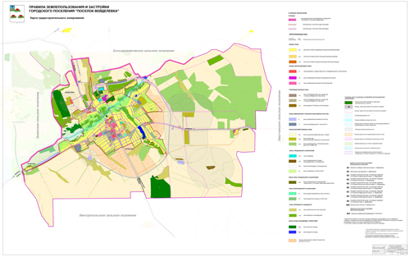

Статья 5 Карта градостроительного зонирования территории

пос. Вейделевка М 1:5000

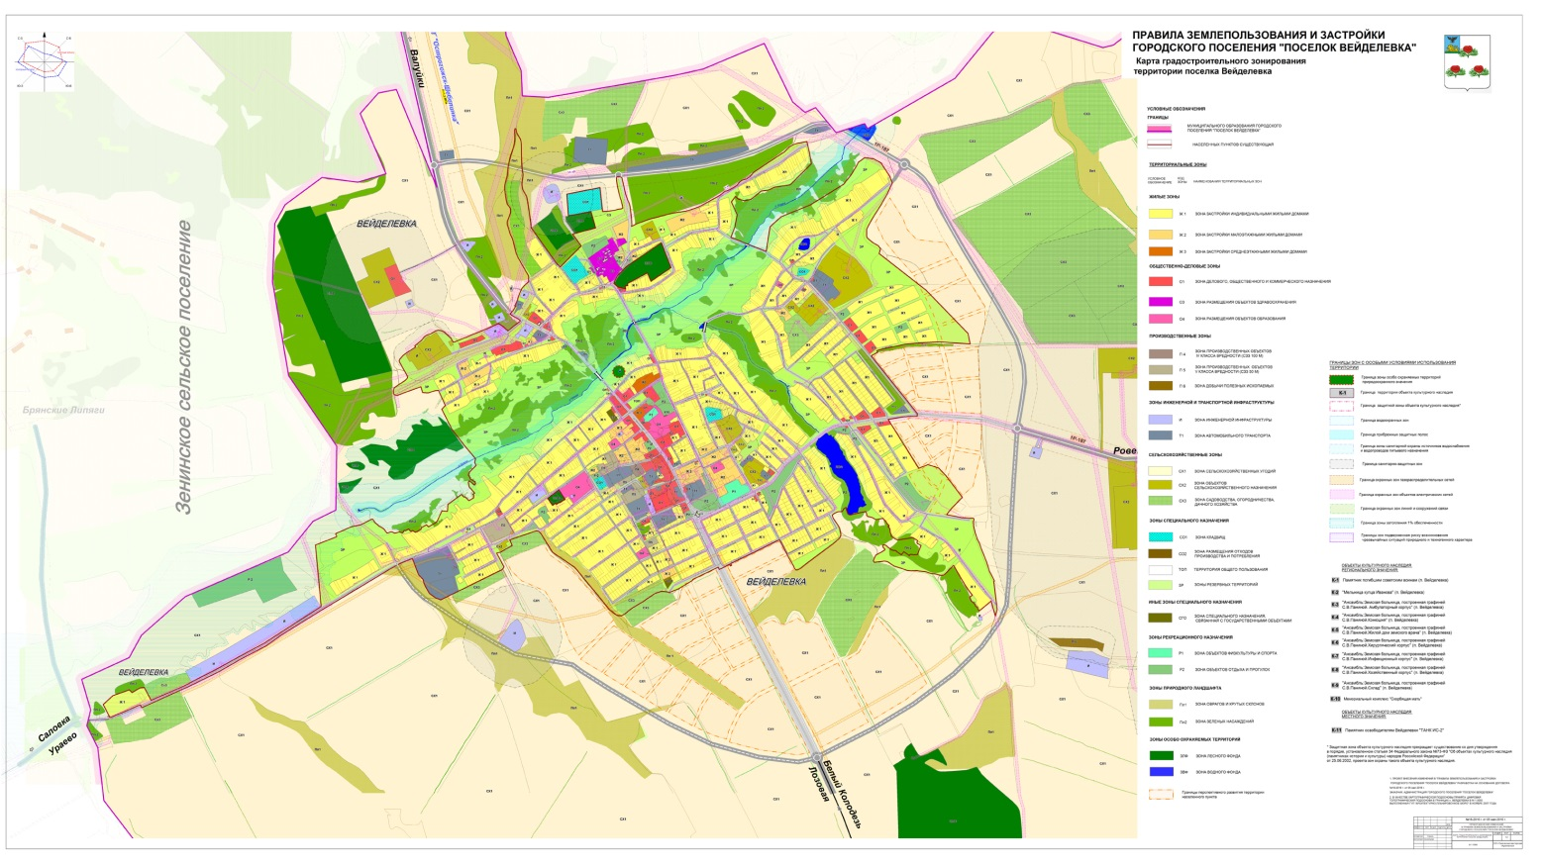

РАЗДЕЛ III. Градостроительные регламенты.

Градостроительные регламенты по территориальным зонам.

Структура градостроительных регламентов в части видов разрешенного использования земельных участков и объектов капитального строительства, предельных размеров земельных участков и предельных параметров разрешенного строительства, реконструкции объектов капитального строительства в составе Правил землепользования и застройки городского поселения «Поселок Вейделевка» Муниципального района «Вейделевский район» Белгородской области.
1. Настоящими Правилами землепользования и застройки городского поселения «Поселок Вейделевка» Муниципального района «Вейделевский район» Белгородской области (далее – Правила) установлены градостроительные регламенты в части видов разрешенного использования земельных участков и объектов капитального строительства, а также предельных размеров земельных участков и предельных параметров разрешенного строительства, реконструкции объектов капитального строительства, относящиеся ко всем территориальным зонам в целом и (или) к группам территориальных зон и к отдельным территориальным зонам.
2. Градостроительные регламенты, относящиеся ко всем территориальным приведены в разделе III главе 2 настоящих Правил.
3. Предельные размеры земельных участков и предельные параметры разрешенного строительства, реконструкции объектов капитального строительства согласно части1 статьи 38 ГрК РФ включают в себя:
1) предельные размеры земельных участков, в том числе их площадь;
2) минимальные отступы от границ земельных участков в целях определения мест допустимого размещения зданий, строений, сооружений, за пределами которых запрещено строительство зданий, строений, сооружений;
3) предельное количество этажей или предельную высоту зданий, строений, сооружений;
4) максимальный процент застройки в границах земельного участка, определяемый как отношение суммарной площади земельного участка, которая может быть застроена, ко всей площади земельного участка;
5) иные показатели.

Общие требования к видам разрешенного использования земельных участков и объектов капитального строительства на территории земельных участков и объектов капитального строительства
1. Размещение в пределах участков жилой застройки объектов общественно-делового назначения, рассчитанных на прием посетителей, допускается только в случае, если они размещаться на земельных участках, непосредственно примыкающих к красным линиям улиц, дорог, площадей, проездов, бульваров, являющихся территориями общего пользования, за исключением внутриквартальных проездов и имеют обособленные входы для посетителей, подъезды и площадки для парковки автомобилей.
2. Ограничение устанавливается в составе разрешения на условно разрешенный вид использования с учетом возможности обеспечения указанного вида использования системами социального (только для объектов жилой застройки), транспортного обслуживания и инженерно-технического обеспечения; обеспечения условий для соблюдения прав и интересов владельцев смежно расположенных объектов недвижимости, иных физических и юридических лиц; ограничения негативного воздействия на окружающую среду в объемах, не превышающих пределы, определенные техническими регламентами и градостроительными регламентами, установленными настоящими Правилами применительно к соответствующей территориальной зоне.
3. Размещение объектов нежилого назначения основных и условно разрешенных видов использования во встроенных и встроено-пристроенных к многоквартирным жилым домам помещениях осуществляется в соответствии с видами разрешенного использования, указанными в разделе III главе 2 настоящих Правил, при условии соблюдения требований технических регламентов и иных требований в соответствии с действующим законодательством. При этом общая площадь встроенных и встроено-пристроенных к многоквартирным жилым домам помещений, занимаемых объектами нежилого назначения, не может превышать 15-20 % общей площади соответствующих жилых домов. Помещения при квартирах или индивидуальных домах, рассчитанные на индивидуальную трудовую деятельность, допускаются при соблюдении действующих нормативов.
4. Земельные участки общего пользования, в том числе занятые площадями, улицами, проездами, автомобильными дорогами, набережными, садами, парками, скверами, бульварами, водными объектами, включая береговую полосу, пляжами, лесами, лесопарками и другими объектами, могут включаться в состав различных территориальных зон и не подлежат приватизации.

Вспомогательные виды разрешенного использования земельных участков и объектов капитального строительства
1. Для всех видов объектов с основными и условно разрешенными видами использования вспомогательные виды разрешенного использования применяются в отношении объектов, технологически связанных с объектами, имеющими основной и условно разрешенный вид использования или обеспечивающих их безопасность в соответствии с нормативно-техническими документами, в том числе позиция Минстроя по вспомогательным видам: устанавливаются для конкретной территориальной зоны в тех случаях, когда это необходимо для более детального регулирования.
2. Размещение объектов вспомогательных видов разрешенного использования разрешается при условии соответствия требований технических регламентов и иных требований в соответствии с действующим законодательством. На территориях зон с особыми условиями использования территории размещение объектов вспомогательных видов разрешенного использования разрешается при условии соблюдения требований режимов соответствующих зон, установленных в соответствии с федеральным законодательством.
3. Суммарная общая площадь зданий, строений, сооружений (помещений), занимаемых объектами вспомогательных видов разрешенного использования, расположенных на территории одного земельного участка, не должна превышать 30 % общей площади зданий, строений, сооружений, расположенных на территории соответствующего земельного участка, включая подземную часть.
4. Суммарная доля площади земельного участка, занимаемая объектами вспомогательных видов разрешенного использования, а также относящимся к ним озеленением, машино-местами и иными необходимыми в соответствии с действующим законодательством элементами инженерно-технического обеспечения и благоустройства, не должна превышать 25 % общей площади территории соответствующего земельного участка, если превышение не может быть обосновано требованиями настоящих Правил. Для всех видов объектов физкультуры и спорта (включая спортивные клубы) указанный показатель не должен превышать 10 % от общей площади земельного участка.

ЖИЛЫЕ ЗОНЫ
- Ж1 Зона застройки индивидуальными жилыми домами.
Зона индивидуальной жилой застройки Ж1–выделена для обеспечения правовых условий развития на основе существующих, строящихся и вновь осваиваемых территорий зон комфортного жилья, включающих отдельно стоящие индивидуальные жилые дома с приусадебными участками, а также развития сферы социального и культурно-бытового обслуживания, обеспечивающей потребности жителей указанных территорий и создания условий для размещения необходимых объектов инженерной и транспортной инфраструктур.
Основные, вспомогательные и условно разрешенные виды использования земельных участков и объектов капитального строительства зоны Ж1
Наименование вида разрешенного использования**) | Код вида
основные виды разрешенного использования
Для индивидуального жилищного строительства | 2.1
Для ведения личного подсобного хозяйства | 2.2
условно разрешенные виды использования
Бытовое обслуживание*) | 3.3
Общественное питание*) | 4.6
Магазины*) | 4.4
вспомогательные виды разрешенного использования
Коммунальное обслуживание | 3.1
Связь | 6.8
Примечание:
*) Размещение объектов недвижимости, размещение которых предусмотрено видами разрешенного использования («Бытовое обслуживание», «Общественное питание», «Магазины»), если их размещение связано с удовлетворением повседневных потребностей жителей, не причиняет вред окружающей среде и санитарному благополучию, не причиняет существенного неудобства жителям, не требует установления санитарной зоны.
**) Содержание видов разрешенного использования, перечисленных в настоящей таблице, допускает без отдельного указания в таблице размещение и эксплуатацию линейного объекта (кроме железных дорог общего пользования и автомобильных дорог общего пользования федерального и регионального значения), размещение защитных сооружений (насаждений), объектов мелиорации, антенно-мачтовых сооружений, информационных и геодезических знаков, если федеральным законом не установлено иное.

Предельные размеры земельных участков и предельные параметры разрешенного строительства, реконструкции объектов капитального строительства для зоны застройки индивидуальными жилыми домами.

- Предельные размеры земельных участков, в том числе их площадь:
- минимальная площадь земельного участка – 0,05 га;
- минимальная площадь земельных участков - для комплексного освоения в целях индивидуального жилищного строительства – 0,15 га
- максимальная площадь земельного участка – 0,5 га;
- предельные размеры земельных участков (за исключением площади) не подлежат установлению.
- Минимальные отступы от границ земельных участков:
Наименование объекта капитального строительства | От красной линии | От границ с соседними земельными участками |  | От границ с землями общего пользования
Основной объект капитального строительства | не менее 5м  (от улиц)  не менее 3м  (от проездов) | 3м | 5 м

- Максимальное количество этажей и (или) максимальная высота зданий:
максимальное количество этажей объектов капитального строительства – не выше 3-х этажей.
максимальная высота зданий от уровня земли до верха парапета или (конька) кровли не более – 12м, от уровня земли до верха перекрытия последнего этажа – 9,9 м.
- Максимальный процент застройки в границах земельного участка:
максимальный процент застройки – 40%.
- Иные показатели:
В отношении земельных участков, формируемых (преобразуемых) с целью предоставления гражданам по программам «Обеспечение жильём участников ВОВ», «Переселение граждан из аварийного и ветхого жилья», «Обеспечение жильем детей-сирот», минимальный размер земельного участка – не менее 800 кв.м.
Требования к ограждению земельных участков:
высота ограждения земельных участков должна быть не более – 1,8 метров;
ограждения между смежными земельными участками должны быть сетчатые или решетчатые с целью минимального затенения территории соседнего участка, характер ограждения и его высота со стороны улиц должны быть единообразными как минимум на протяжении одного квартала с обеих сторон улицы.
Требования к вспомогательным строениям, сооружениям и зеленным насаждениям:
Все вспомогательные сооружения должны быть этажностью не более одного этажа;
Количество машино/мест гаража не более двух;
Расстояние от окон жилых помещений (комнат, кухонь и веранд) до стен дома и хозяйственных построек (гаража, бани), расположенных на соседних земельных участках, должны быть не менее 6 м, а расстояния до сарая для содержания скота и птицы – в соответствии с расчетом.
Расстояние от границы участка до хозяйственных построек (бани, гаража) – 1м., от постройки для содержания скота и птицы – 4м.
При отсутствии централизованной канализации расстояние от туалета до стен соседнего дома необходимо принимать не менее 12 м, до источника водоснабжения (колодца) - не менее 25 м.
Расстояние от границ земельного участка до стволов высокорослых деревьев – 4м; среднерослых деревьев – 2м; от кустарника – 1м.

- Ж2 Зона застройки малоэтажными жилыми домами.
Зона застройки малоэтажными жилыми домами Ж2 выделена для обеспечения правовых условий формирования кварталов комфортного жилья на территориях малоэтажной застройки с невысокой плотностью использования территории (преимущественно многоквартирные жилые дома не выше 4 этажей, а также существующие объекты социального и культурно-бытового обслуживания местного значения, объекты инженерной и транспортной инфраструктуры.)
Основные, вспомогательные и условно разрешенные виды использования земельных участков и объектов капитального строительства зоны Ж2
Наименование вида разрешенного использования**) | Код вида
основные виды разрешенного использования
Малоэтажная многоквартирная жилая застройка | 2.1.1
Блокированная жилая застройка | 2.3
условно разрешенные виды использования
Бытовое обслуживание*) | 3.3
Общественное питание*) | 4.6
Магазины*) | 4.4
Объекты гаражного назначения | 2.7.1
вспомогательные виды разрешенного использования
Коммунальное обслуживание | 3.1
Связь | 6.8
Примечание:
*) Размещение объектов недвижимости, размещение которых предусмотрено видами разрешенного использования («Бытовое обслуживание», «Общественное питание», «Магазины»), если их размещение связано с удовлетворением повседневных потребностей жителей, не причиняет вред окружающей среде и санитарному благополучию, не причиняет существенного неудобства жителям, не требует установления санитарной зоны.
**) Содержание видов разрешенного использования, перечисленных в настоящей таблице, допускает без отдельного указания в таблице размещение и эксплуатацию линейного объекта (кроме железных дорог общего пользования и автомобильных дорог общего пользования федерального и регионального значения), размещение защитных сооружений (насаждений), объектов мелиорации, антенно-мачтовых сооружений, информационных и геодезических знаков, если федеральным законом не установлено иное.

Предельные размеры земельных участков и предельные параметры разрешенного строительства, реконструкции объектов капитального строительства для зоны застройки малоэтажными жилыми домами.

- Предельные размеры земельных участков, в том числе их площадь:
минимальная площадь земельного участка – 400 кв. м.;
максимальная площадь земельного участка – 800 кв. м.;
предельные размеры земельных участков (за исключением площади) не подлежат установлению.
- Минимальные отступы от границ земельных участков:
Наименование объекта капитального строительства | От красной линии | от границ с соседними земельными участками |  | От границ с землями общего пользования
Основной объект капитального строительсства | не менее 6м  (от улиц)  не менее 3м  (от проездов) | 3м | 5 м

- Максимальное количество этажей и (или) максимальная высота зданий:
максимальное количество этажей объектов капитального строительства – до 4 этажей включая мансардный;
максимальная высота зданий, строений, сооружений на территории земельных участков, с учетом норм инсоляции, освещенности, пожарной безопасности – 17 метров.
- Максимальный процент застройки в границах земельного участка:
максимальный процент застройки – 40%;
- Иные показатели:
Минимальная доля озелененных территорий земельных участков:
минимальная доля озелененных территорий земельных участков составляет 6 кв. м. на одного жителя.
Минимальное количество машино-мест:
Здания и сооружения | Число машино-мест на расчетную единицу
Многоквартирные дома | 1 машино-место на квартиру

Площади машино-мест для хранения:
Размер земельных участков гаражей и стоянок легковых автомобилей на одно машино-место: для одноэтажных – 30 кв.м., для наземных стоянок – 25 кв.м.
площадь мест на погрузочно-разгрузочных площадках определяется из расчёта 60 кв. м. на одно место.
Расстояния надземных гаражей от стоянок, предназначенных для постоянного и временного хранения легковых автомобилей:
расстояния от наземных гаражей, открытых стоянок, предназначенных для постоянного и временного хранения легковых автомобилей, размещаемых на селитебных территориях, следует принимать не менее приведенных в таблице. (СНиП 2.07.01-89*):
Здания, до которых определяется расстояние | Расстояние, м
 | от гаражей и открытых стоянок при числе легковых автомобилей |  |  |  | от станций технического обслуживания при числе постов
 | 10 и менее | 11-50 | 51-100 | 101-300 | 10 и менее | 11-30
Жилые дома | 10** | 15 | 25 | 35 | 15 | 25
В том числе торцы жилых домов без окон | 10** | 10** | 15 | 25 | 15 | 25
Примечание:
** Для зданий гаражей III-V степеней огнестойкости расстояния следует принимать не менее 12 м.
Расстояния следует определять от окон общественных зданий до стен гаража или границ открытой стоянки.
Для гаражей I-III степеней огнестойкости указанные в таблице 3 расстояния допускается сокращать на 25% при отсутствии в гаражах открывающихся окон, а также въездов, ориентированных в сторону общественных зданий.
Для гаражей вместимостью более 10 машин указанные в таблице 3 расстояния допускается принимать по интерполяции.
В одноэтажных гаражах боксового типа, принадлежащих гражданам, допускается устройство погребов.

Иные параметры для однокомнатных квартир:
минимальная площадь однокомнатной квартиры– 36 кв.м.

Ж -3 - Зона застройки среднеэтажными жилыми домами
Зона Ж-3 выделена для обеспечения правовых условий формирования кварталов многоквартирных жилых домов средней этажности с высокой плотностью застройки при соблюдении принципов построения силуэта застройки и размещения градостроительных акцентов. Зона выделена в целях развития на основе существующих и вновь осваиваемых территорий зон комфортного многоквартирного жилья; развития сферы социального и культурно-бытового обслуживания местного значения, размещения необходимых объектов инженерной и транспортной инфраструктуры.

Основные, вспомогательные и условно разрешенные виды использования земельных участков и объектов капитального строительства
территориальной зоны Ж-3
Наименование вида разрешенного использования**) | Код вида
основные виды разрешенного использования
Среднеэтажная жилая застройка | 2.5
Малоэтажная многоквартирная жилая застройка | 2.1.1
Блокированная жилая застройка | 2.3
Обслуживание жилой застройки*) | 2.7
условно разрешенные виды использования
Объекты гаражного назначения | 2.7.1
Образование и просвещение | 3.5
вспомогательные виды разрешенного использования
Коммунальное обслуживание | 3.1
Связь | 6.8
Примечание:
*) Размещение объектов недвижимости, размещение которых предусмотрено видами разрешенного использования («Обслуживание жилой застройки»), если их размещение связано с удовлетворением повседневных потребностей жителей, не причиняет вред окружающей среде и санитарному благополучию, не причиняет существенного неудобства жителям, не требует установления санитарной зоны.
**) Содержание видов разрешенного использования, перечисленных в настоящей таблице, допускает без отдельного указания в таблице размещение и эксплуатацию линейного объекта (кроме железных дорог общего пользования и автомобильных дорог общего пользования федерального и регионального значения), размещение защитных сооружений (насаждений), объектов мелиорации, антенно-мачтовых сооружений, информационных и геодезических знаков, если федеральным законом не установлено иное.

Предельные размеры земельных участков и предельные параметры разрешенного строительства, реконструкции объектов капитального строительства:

- Предельные размеры земельных участков;
для среднеэтажной жилой застройки на один дом (квартиру), при застройке без участков при квартире с числом этажей:
2 этажа – 0,04 га
3 этажа – 0,03 га;
4 этажа – 0,02 га
максимальная общая площадь объектов капитального строительства нежилого назначения (за исключением объектов дошкольного, начального и среднего общего образования, включая объекты условно разрешенных видов использования), на территории земельных участков – 300 м2;
минимальная площадь земельного участка для общеобразовательных школ - 1,5 га (определяется исходя из нормы: 40-60 м2 на 1 ученика в общеобразовательных школах в зависимости от вместимости);
минимальная площадь земельного участка в дошкольных учреждениях - 1,0 га (определяется исходя из нормы: 30-40 м2 на 1 ребенка)

предельные размеры земельных участков (за исключением площади) не подлежат установлению.

- Минимальные отступы от границ земельных участков:
для жилых зданий с квартирами в первых этажах и учреждений образования и воспитания, выходящих на магистральные улицы – 6 м.;
для жилых зданий с квартирами на первых этажах и учреждений образования и воспитания, выходящих на прочие улицы и проезды общего пользования – 3м.;
для прочих зданий – 0 метров.
от стен зданий, строений, сооружений без окон - 1 м;
на расстоянии, обеспечивающем нормативную инсоляцию и освещенность на высоте 6 метров и более в любой точке, по границам сопряженных земельных участков, по границам земельных участков, отделенных территориями общего пользования или по границам территорий, на которых земельные участки не сформированы, но не менее 10 метров;
в случае примыкания к территориям (земельным участкам), расположенным в границах территориальных зон, градостроительными регламентами которых не установлены виды разрешенного использования, для которых необходимо обеспечение нормативной инсоляции и освещенности, допускается минимальный отступ от границ участков, не совпадающих с красными линиями, 3 метра.

- Максимальное количество этажей и (или) максимальная высота зданий:
максимальное количество надземных этажей зданий, строений, сооружений на территории земельных участков для жилых домов средней этажности – до 5 полных этажей;
максимальная высота объектов капитального строительства нежилого назначения не выше 3-х этажей, высота зданий от уровня земли до верха перекрытия последнего этажа - 9,6 м;
максимальная высота зданий, строений, сооружений на территории земельного
максимальное количество этажей надземной части зданий, строений, сооружений на территории земельных участков в соответствии с нормами: 3эт - дошкольные учреждения; 4эт - общеобразовательные школы;

- Максимальный процент застройки в границах земельного участка
максимальный процент застройки для домов средней этажности– 40%;

- Иные показатели:
Минимальная доля озелененных территорий земельных участков:
минимальная доля озелененных территорий земельных участков многоквартирных домов составляет 6 кв. м. на одного жителя;
требование к озеленению участков не относится к встроенным в жилые дома нежилым помещениям с общей площадью менее 200 кв.м.;
минимальная доля озелененной территории земельных участков объектов образования составляет 50% территории дошкольных учреждений и 40% территории общеобразовательных школ;
Минимальное количество машино-мест для хранения индивидуального автотранспорта:
Здания и сооружения | Число машино-мест на расчетную единицу
Многоквартирные дома | 1 машино-место на квартиру
Объекты дошкольного, начального и среднего общего образования | 1 машино-место на 7 работников
Объекты среднего и высшего профессионального образования | 1 машино-место на 7 работника, а также 1 машино-место на 15 учащихся
Торговые центры, универмаги, магазины с площадью торговых залов более 200 м² | на 100 м торговой площади, 5-7машио-мест
Рынки | на 50 торговых мест, 20-25 маш/мест
Рестораны и кафе общегородского значения | на 100 мест , 10-15 маш/мест
Объекты культуры, обслуживающей, административной, общественной, производственной деятельности, в том числе рассчитанные на прием посетителей | 1 машино-место на 7 работников в максимальную смену, а также 1 машино-место на 10 единовременных посетителей при их максимальном количестве
Минимальное количество мест на погрузочно-разгрузочных площадках на территории земельных участков определяется из расчёта 1 место для объектов общей площадью от 100 кв. м. до 1500 кв. м. и плюс одно место на каждые дополнительные 1500 кв. метров общей площади объектов – для объектов торговли, объектов общественного питания, промышленных объектов, складских объектов; для предприятий по первичной переработке, расфасовке сельскохозяйственной продукции и техническому обслуживанию сельхозпроизводства (ремонт, складирование).
Площади машино-мест для хранения:
площадь машино-мест для хранения индивидуального автотранспорта определяются из расчёта 25 кв. метров (с учётом проездов); при примыкании участков для стоянки к проезжей части улиц и проездов и продольном расположении автомобилей – не менее 18 квадратных метров на автомобиль (без учета проездов);
площадь мест на погрузочно-разгрузочных площадках определяется из расчёта 60 кв.м. на одно место;
Расстояния от наземных и наземно-подземных гаражей, открытых стоянок, предназначенных для постоянного и временного хранения легковых автомобилей, и станций технического обслуживания:
расстояния от наземных и наземно-подземных гаражей, открытых стоянок, предназначенных для постоянного и временного хранения легковых автомобилей, и станций технического обслуживания общественных зданий размещаемых на селитебных территориях, следует принимать не менее приведенных в таблице. (СП 42.13330.2011):

Здания, до которых определяется расстояние | Расстояние, м
 | от гаражей и открытых стоянок при числе легковых автомобилей |  |  |  | от станций технического обслуживания при числе постов
 | 10 и менее | 11-50 | 51-100 | 101-300 | 10 и менее | 11-30
Жилые дома | 10** | 15 | 25 | 35 | 15 | 25
В том числе торцы жилых домов без окон | 10** | 10** | 15 | 25 | 15 | 25
Общественные здания | 10** | 10** | 15 | 25 | 15 | 20
Общеобразовательные школы и детские дошкольные учреждения | 15 | 25 | 25 | 50 | 50 | *

**Для зданий гаражей III-V степеней огнестойкости расстояния следует принимать не менее 12 м.
- Расстояния следует определять от окон общественных зданий до стен гаража или границ открытой стоянки.
- Для гаражей I-III степеней огнестойкости указанные в таблице 3 расстояния допускается сокращать на 25% при отсутствии в гаражах открывающихся окон, а также въездов, ориентированных в сторону общественных зданий.
- Для гаражей вместимостью более 10 машин указанные в таблице 3 расстояния допускается принимать по интерполяции.
- В одноэтажных гаражах боксового типа, принадлежащих гражданам, допускается устройство погребов.

ОБЩЕСТВЕННО-ДЕЛОВЫЕ ЗОНЫ
- О1 Зона делового, общественного и коммерческого назначения
Зона О1 предназначена для обеспечения правовых условий формирования территорий местных (локальных) центров и центров вдоль улиц с широким спектром коммерческих и обслуживающих функций, ориентированных на удовлетворение повседневных и периодических потребностей населения, для размещения объектов малого бизнеса и иной предпринимательской деятельности.
Основные, вспомогательные и условно разрешенные виды использования земельных участков и объектов капитального строительства зоны О1
Наименование вида разрешенного использования**) | Код вида
основные виды разрешенного использования
Общественное управление | 3.8
Деловое управление | 4.1
Объекты торговли  (торговые центры, торгово-развлекательные центры (комплексы) | 4.2
Магазины | 4.4
Банковская и страховая деятельность | 4.5
Общественное питание | 4.6
Гостиничное обслуживание | 4.7
Обеспечение внутреннего правопорядка | 8.3
условно разрешенные виды использования
Малоэтажная многоквартирная жилая застройка | 2.1.1
Социальное обслуживание | 3.2
Бытовое обслуживание | 3.3
Здравоохранение | 3.4
Образование и просвещение | 3.5
Религиозное использование | 3.7
Рынки | 4.3
Обслуживание автотранспорта | 4.9
Спорт | 5.1
вспомогательные виды разрешенного использования
Коммунальное обслуживание | 3.1
Связь | 6.8
Примечание:
**) Содержание видов разрешенного использования, перечисленных в настоящей таблице, допускает без отдельного указания в таблице размещение и эксплуатацию линейного объекта (кроме железных дорог общего пользования и автомобильных дорог общего пользования федерального и регионального значения), размещение защитных сооружений (насаждений), объектов мелиорации, антенно-мачтовых сооружений, информационных и геодезических знаков, если федеральным законом не установлено иное.

Предельные размеры земельных участков и предельные параметры разрешенного строительства, реконструкции объектов капитального строительства:

- Предельные размеры земельных участков, в том числе их площадь:
минимальная площадь земельного участка – 100 кв. м.;
максимальная площадь земельного участка – 5000 кв. м.;
предельные размеры земельных участков (за исключением площади) не подлежат установлению.
- Минимальные отступы от границ земельных участков:
Наименование | От красной линии | Расстояние от зданий (границ участка) учреждений и предприятий до стен жилых зданий
объект капитального строительства | 6м, кроме пожарного депо  (10м) и объектов гостиничного обслуживания (8 м) | на расстоянии, обеспечивающем нормативную инсоляцию и освещенность, соблюдении нормативных противопожарных расстояний между постройками, расположенными на соседних земельных участках.
- Максимальное количество этажей и (или) максимальная высота зданий:
максимальное количество этажей объектов капитального строительства – 3 этажа;
максимальная высота зданий, строений, сооружений на территории земельных участков, с учетом норм инсоляции, освещенности, пожарной безопасности – 10 м. Требования в части максимальной высоты, установленные настоящими Правилами, не распространяются на антенны, вентиляционные и дымовые трубы, шпили, аттики и балюстрады (ограждения), флюгеры, выходы на кровлю максимальной площадью 6 квадратных метров и высотой 2,5 метра, а также остекленные световые фонари.
- Максимальный процент застройки в границах земельного участка:
максимальный процент застройки 60%.
- Иные показатели:
Минимальная доля озелененных территорий земельных участков:
минимальная доля озелененных территорий земельных участков составляет 14 % от территории земельного участка.
требование к озеленению участков не относится к встроенным в жилые дома нежилым помещениям с общей площадью менее 200 кв. м.
Минимальное количество машино-мест для хранения индивидуального автотранспорта:
на территории земельных участков устанавливается:
Здания и сооружения | Расчетная единица | Число машино-мест на расчетную единицу
Учреждения управления, кредитно-финансовые и юридические учреждения, значений:
республиканского | 100 работающих | 10-20
местного | То же | 5-7
Театры, цирки, кинотеатры, концертные залы, музеи, выставки | 100 мест или единовременных посетителей | 10-15
Парки культуры и отдыха | 100 единовременных посетителей | 5-7
Торговые центры, универмаги, магазины с площадью торговых залов более 200 м² | 100 м торговой площади | 5-7
Рынки | 50 торговых мест | 20-25
Рестораны и кафе общегородского значения | 100 мест | 10-15
Гостиницы высшего разряда | То же | 10-15
Прочие гостиницы | « | 6-8
минимальное количество мест на погрузочно-разгрузочных площадках на территории земельных участков определяется для объектов общей площадью торгового зала:
– 220 кв. м. – 1маш/место;
– 360 кв.м. – 2 маш/ места;
– 650 кв.м. – 3 маш/места;
– от 900 и более – 4-5 маш/места.

Площади машино-мест для хранения:
Размер земельных участков стоянок легковых автомобилей на одно машино-место: для наземных стоянок – 25 кв.м.
Площадь мест на погрузочно-разгрузочных площадках определяется из расчёта 60 кв. м. на одно место.
Расстояния от наземных и наземно-подземных гаражей, открытых стоянок, предназначенных для постоянного и временного хранения легковых автомобилей, и станций технического обслуживания:
расстояния от наземных и наземно-подземных гаражей, открытых стоянок, предназначенных для постоянного и временного хранения легковых автомобилей, и станций технического обслуживания общественных зданий размещаемых на селитебных территориях, следует принимать не менее приведенных в таблице.(СНиП 2.07.01-89*)
Здания, до которых определяется расстояние | Расстояние, м
 | От гаражей и открытых стоянок при числе легковых автомобилей |  |  |  | От станций технического обслуживания при числе постов
 | 10  и менее | 11-50 | 51-100 | 101-300 | 10  и менее | 11-30
Общественные здания | 10** | 10** | 15 | 25 | 15 | 20
Примечание:
** Для зданий гаражей III-V степеней огнестойкости расстояния следует принимать не менее 12 м.
- Расстояния следует определять от окон общественных зданий до стен гаража или границ открытой стоянки.
- Для гаражей I-III степеней огнестойкости указанные в таблице 3 расстояния допускается сокращать на 25% при отсутствии в гаражах открывающихся окон, а также въездов, ориентированных в сторону общественных зданий.
- Для гаражей вместимостью более 10 машин указанные в таблице 3 расстояния допускается принимать по интерполяции.
- В одноэтажных гаражах боксового типа, принадлежащих гражданам, допускается устройство погребов.

Максимальные выступы за красную линию частей зданий, строений, сооружений:
Выступы за красную линию частей зданий, строений сооружений допускаются в отношении:
- ступеней и пандусов для входа посетителей, в том числе инвалидов на инвалидных колясках и посетителей с детскими колясками в помещения, расположенные выше уровня тротуара;
- приямков для организации входа посетителей, в том числе инвалидов на инвалидных колясках и посетителей с детскими колясками, в помещения, расположенные ниже уровня тротуара;
- приямков подвальных или полуподвальных окон;
- козырьков над входами, включая висящие на кронштейнах и опирающиеся на колонны;
- колонн, пилястров, карнизов и подобных архитектурных деталей, выступающих из фасадных стен на уровне цоколя и выше;
- балконов, эркеров и подобных частей, выступающих из фасадных стен на уровне, начиная со 2-го этажа, но не менее высоты 3 метра над уровнем тротуара;
- балконы и эркеры могут выступать за красную линию не более чем на 1,5 метра, но не более чем на половину ширины тротуара.

Статья 8-2 ОЗ Зона размещения объектов здравоохранения
Специальные зоны для учреждений здравоохранения выделены для обеспечения правовых условий осуществления специализированных видов деятельности, преимущественно некоммерческого назначения. К земельным участкам предъявляется требование - правообладатели земельных участков, расположенных в этих зонах, могут использовать земельные участки и расположенные на них объекты капитального строительства в соответствии с приведенным ниже списком только после получения специальных согласований посредством публичных слушаний.
Основные, вспомогательные и условно разрешенные виды использования земельных участков и объектов капитального строительства зоны ОЗ
Наименование вида разрешенного использования**) | Код вида
основные виды разрешенного использования
Социальное обслуживание | 3.2
Здравоохранение | 3.4
Обеспечение научной деятельности | 3.9
Санаторная деятельность | 9.2.1
условно разрешенные виды использования
Религиозное использование | 3.7
Магазины | 4.4
вспомогательные виды разрешенного использования
Коммунальное обслуживание | 3.1
Обслуживание автотранспорта | 4.9
Связь | 6.8
Земельные участки (территории) общего пользования | 12.0
**) Содержание видов разрешенного использования, перечисленных в настоящей таблице, допускает без отдельного указания в таблице размещение и эксплуатацию линейного объекта (кроме железных дорог общего пользования и автомобильных дорог общего пользования федерального и регионального значения), размещение защитных сооружений (насаждений), объектов мелиорации, антенно-мачтовых сооружений, информационных и геодезических знаков, если федеральным законом не установлено иное.
Предельные (минимальные и (или) максимальные) размеры земельных участков и предельные параметры разрешенного строительства, реконструкции объектов капитального строительства:

- Предельные размеры земельных участков, в том числе их площадь;
- минимальная площадь земельных участков – 0,2 га;
- максимальная площадь земельных участков – 6,0 га;
- предельные размеры земельных участков (за исключением площади) не подлежат установлению.
- Минимальные отступы от границ земельных участков:

Наименование | от стен до красной линии | до границы участка расстояние по пожарным, санитарно-бытовым и зооветеринарным требованиям
Объекты капитального строительства | 6 м | на расстоянии, обеспечивающем нормативную инсоляцию и освещенность, соблюдении нормативных противопожарных расстояний между постройками, расположенными на соседних земельных участках.

3. Максимальное количество этажей и (или) максимальная высота зданий:
- максимальная высота зданий, строений, сооружений на территории земельных участков устанавливается -5 этажей. Требования в части максимальной высоты, установленные настоящими Правилами, не распространяются на антенны, вентиляционные и дымовые трубы, шпили, аттики и балюстрады (ограждения), флюгеры, выходы на кровлю максимальной площадью 6 квадратных метров и высотой 2,5 метра, а также остекленные световые фонари.

4. Максимальный процент застройки в границах земельного участка,
- максимальный процент застройки участка – 80 %;

5. Иные показатели:

Минимальная доля озелененных территорий земельных участков:
- минимальная доля озелененных территорий земельных участков составляет 14 % от территории земельного участка, при этом обязательно сохранение существующих озелененных территорий либо проведение компенсационного озеленения;
Максимальные выступы за красную линию частей зданий, строений, сооружений
- Выступы за красную линию частей зданий, строений сооружений допускаются в отношении:
-ступеней и пандусов для входа посетителей, в том числе инвалидов на инвалидных колясках и посетителей с детскими колясками в помещения, расположенные выше уровня тротуара;
-приямков для организации входа посетителей, в том числе инвалидов на инвалидных колясках и посетителей с детскими колясками, в помещения, расположенные ниже уровня тротуара;
-приямков подвальных или полуподвальных окон;
-козырьков над входами, включая висящие на кронштейнах и опирающиеся на колонны;
-колонн, пилястров, карнизов и подобных архитектурных деталей, выступающих из фасадных стен на уровне цоколя и выше;
-балконов, эркеров и подобных частей, выступающих из фасадных стен на уровне, начиная со 2-го этажа, но не менее высоты 3 метра над уровнем тротуара.
- Балконы и эркеры могут выступать за красную линию не более чем на 1,5 метра, но не более чем на половину ширины тротуара.
Минимальное количество машино-мест для хранения индивидуального автотранспорта
на территории земельных участков устанавливается:
Здания и сооружения | Расчетная единица | Число машино-мест на расчетную единицу
Научные и проектные организации, высшие и средние специальные учебные заведения | 100 работающих | 10-15
Больницы | 100 коек | 3-5
Поликлиники | 100 посещений | 2-3
Спортивные здания и сооружения с трибунами вместимостью более 500 зрителей | 100 мест | 3-5
Театры, цирки, кинотеатры, концертные залы, музеи, выставки | 100 мест или единовременных посетителей | 10-15
Парки культуры и отдыха | 100 единовременных посетителей | 5-7
Торговые центры, универмаги, магазины с площадью торговых залов более 200 м² | 100 м торговой площади | 5-7
Рынки | 50 торговых мест | 20-25
Рестораны и кафе общегородского значения | 100 мест | 10-15
Гостиницы высшего разряда | То же | 10-15
Прочие гостиницы | « | 6-8
Вокзалы всех видов транспорта | 100 пассажиров дальнего и местного сообщений, прибывающих в час «пик» | 10-15
Конечные (периферийные) и зонные станции скоростного пассажирского транспорта | 100 пассажиров в час «пик» | 5-10
- Минимальное количество мест на погрузочно-разгрузочных площадках на территории земельных участков определяется из расчёта 1 место для объектов общей площадью от 100 кв.м. до 1500 кв.м. и плюс одно место на каждые дополнительные 1500 кв. метров общей площади объектов – для объектов торговли, объектов общественного питания, промышленных объектов, складских объектов; для предприятий по первичной переработке, расфасовке сельскохозяйственной продукции и техническому обслуживанию сельхозпроизводства (ремонт, складирование).
Площади машино-мест для хранения
- Площадь машино-мест для хранения индивидуального автотранспорта определяются из расчёта 25 кв. метров (с учётом проездов); при примыкании участков для стоянки к проезжей части улиц и проездов и продольном расположении автомобилей – не менее 18 квадратных метров на автомобиль (без учета проездов).
- Площадь мест на погрузочно-разгрузочных площадках определяется из расчёта 60 кв.м. на одно место.
- Площадь машино-мест для хранения (технологического отстоя) грузового автотранспорта определяется из расчета 95 квадратных метров на автомобиль (с учетом проездов); при примыкании участков для стоянки к проезжей части улиц и проездов и продольном расположении автомобилей – 70 квадратных метров на автомобиль.
Расстояния от наземных и наземно-подземных гаражей, открытых стоянок, предназначенных для постоянного и временного хранения легковых автомобилей, и станций технического обслуживания
- Расстояния от наземных и наземно-подземных гаражей, открытых стоянок, предназначенных для постоянного и временного хранения легковых автомобилей, и станций технического обслуживания общественных зданий размещаемых на селитебных территориях, следует принимать не менее приведенных в таблице (СП 42.13330.2011):

Здания, до которых определяется расстояние | Расстояние, м
 | От гаражей и открытых стоянок при числе легковых автомобилей |  |  |  | От станций технического обслуживания при числе постов
 | 10  и менее | 11-50 | 51-100 | 101-300 | 10  и менее | 11-30
Общественные здания | 10** | 10** | 15 | 25 | 15 | 20
** Для зданий гаражей III-V степеней огнестойкости расстояния следует принимать не менее 12 м.
- Расстояния следует определять от окон общественных зданий до стен гаража или границ открытой стоянки.
- Для гаражей I-III степеней огнестойкости указанные в таблице 3 расстояния допускается сокращать на 25% при отсутствии в гаражах открывающихся окон, а также въездов, ориентированных в сторону общественных зданий.
- Для гаражей вместимостью более 10 машин указанные в таблице 3 расстояния допускается принимать по интерполяции.
- В одноэтажных гаражах боксового типа, принадлежащих гражданам, допускается устройство погребов.

Статья 8-3 О4 Зона размещения объектов образования
Специальные зоны для учреждений образования О4 выделены для обеспечения правовых условий осуществления специализированных видов деятельности, преимущественно некоммерческого назначения. К земельным участкам предъявляется требование - правообладатели земельных участков, расположенных в этих зонах, могут использовать земельные участки и расположенные на них объекты капитального строительства в соответствии с приведенным ниже списком только после получения специальных согласований посредством публичных слушаний.
Основные, вспомогательные и условно разрешенные виды использования земельных участков и объектов капитального строительства зоны О4
Наименование вида разрешенного использования**) | Код вида
основные виды разрешенного использования
Образование и просвещение | 3.5
условно разрешенные виды использования
Религиозное использование | 3.7
вспомогательные виды разрешенного использования
Коммунальное обслуживание | 3.1
Культурное развитие | 3.6
Обслуживание автотранспорта | 4.9
Спорт | 5.1
Связь | 6.8
Земельные участки (территории) общего пользования | 12.0
**) Содержание видов разрешенного использования, перечисленных в настоящей таблице, допускает без отдельного указания в таблице размещение и эксплуатацию линейного объекта (кроме железных дорог общего пользования и автомобильных дорог общего пользования федерального и регионального значения), размещение защитных сооружений (насаждений), объектов мелиорации, антенно-мачтовых сооружений, информационных и геодезических знаков, если федеральным законом не установлено иное.
Предельные (минимальные и (или) максимальные) размеры земельных участков и предельные параметры разрешенного строительства, реконструкции объектов капитального строительства:
      - Предельные размеры земельных участков, в том числе их площадь:
минимальная площадь земельного участка - 0,5 га;
максимальная площадь земельного участка – 6,5 га;
предельные размеры земельных участков (за исключением площади) не подлежат установлению.

      - Минимальные отступы от границ земельных участков:
Наименование | от стен до красной линии | до границы участка расстояние по пожарным, санитарно-бытовым и зооветеринарным требованиям
детских дошкольных учреждений и общеобразовательных школ | 25 м | на расстоянии, обеспечивающем нормативную инсоляцию и освещенность, соблюдении нормативных противопожарных расстояний между постройками, расположенными на соседних земельных участках.
      - Максимальное количество этажей и (или) максимальная высота зданий:
максимальное количество этажей объектов капитального строительства –-3 этажа, кроме общеобразовательных школ -4этажа;
максимальная высота зданий, строений, сооружений на территории земельных участков, с учетом норм инсоляции, освещенности, пожарной безопасности – 10 м.
      - Максимальный процент застройки в границах земельного участка:
максимальный процент застройки 60%.
      - Иные показатели:
Минимальная доля озелененных территорий земельных участков:
минимальная доля озелененных территорий земельных участков составляет 14 %, кроме территории дошкольных учреждений – 50% и территории общеобразовательных школ – 40%.
требование к озеленению участков не относится к встроенным в жилые дома нежилым помещениям с общей площадью менее 200 кв. м.;
Минимальное количество машино-мест для хранения индивидуального автотранспорта:
на территории земельных участков устанавливается:
Здания и сооружения | Расчетная единица | Число машино-мест на расчетную единицу
Научные и проектные организации, высшие и средние специальные учебные заведения | « | 10-15
Больницы | 100 коек | 3-5
Поликлиники | 100 посещений | 2-3
Спортивные здания и сооружения с трибунами вместимостью более 500 зрителей | 100 мест | 3-5
Театры, цирки, кинотеатры, концертные залы, музеи, выставки | 100 мест или единовременных посетителей | 10-15
Парки культуры и отдыха | 100 единовременных посетителей | 5-7
Торговые центры, универмаги, магазины с площадью торговых залов более 200 м² | 100 м торговой площади | 5-7
Рынки | 50 торговых мест | 20-25
Рестораны и кафе общегородского значения | 100 мест | 10-15
Объекты дошкольного, начального и среднего общего образования |  | 1 машино-место на 7 работников
Объекты среднего и высшего профессионального образования |  | 1 машино-место на 7 работника, а также 1 машино-место на 15 учащихся
минимальное количество мест на погрузочно-разгрузочных площадках на территории земельных участков определяется для объектов общей площадью торгового зала:
– 220 кв. м. – 1маш/место;
– 360 кв.м. – 2 маш/ места;
– 650 кв.м. – 3 маш/места;
– от 900 и более – 4-5 маш/места.
Площади машино-мест для хранения:
Размер земельных участков стоянок легковых автомобилей на одно машино-место: для наземных стоянок – 25 кв.м.
Площадь мест на погрузочно-разгрузочных площадках определяется из расчёта 60 кв. м. на одно место.
Расстояния от наземных и наземно-подземных гаражей, открытых стоянок, предназначенных для постоянного и временного хранения легковых автомобилей, и станций технического обслуживания:
расстояния от наземных и наземно-подземных гаражей, открытых стоянок, предназначенных для постоянного и временного хранения легковых автомобилей, и станций технического обслуживания общественных зданий размещаемых на селитебных территориях, следует принимать не менее приведенных в таблице.(СНиП 2.07.01-89*):
Здания, до которых определяется расстояние | Расстояние, м
 | От гаражей и открытых стоянок при числе легковых автомобилей |  |  |  | От станций технического обслуживания при числе постов
 | 10  и менее | 11-50 | 51-100 | 101-300 | 10  и менее | 11-30
Общественные здания | 10** | 10** | 15 | 25 | 15 | 20
Общеобразовательные школы и детские дошкольные учреждения | 15 | 25 | 25 | 50 | 50 | *
Примечание:
** Для зданий гаражей III-V степеней огнестойкости расстояния следует принимать не менее 12 м.
- Расстояния следует определять от окон общественных зданий до стен гаража или границ открытой стоянки.
- Для гаражей I-III степеней огнестойкости указанные в таблице 3 расстояния допускается сокращать на 25% при отсутствии в гаражах открывающихся окон, а также въездов, ориентированных в сторону общественных зданий.
- Для гаражей вместимостью более 10 машин указанные в таблице 3 расстояния допускается принимать по интерполяции.
- В одноэтажных гаражах боксового типа, принадлежащих гражданам, допускается устройство погребов.

Максимальные выступы за красную линию частей зданий, строений, сооружений:
Выступы за красную линию частей зданий, строений сооружений допускаются в отношении:
- ступеней и пандусов для входа посетителей, в том числе инвалидов на инвалидных колясках и посетителей с детскими колясками в помещения, расположенные выше уровня тротуара;
- приямков для организации входа посетителей, в том числе инвалидов на инвалидных колясках и посетителей с детскими колясками, в помещения, расположенные ниже уровня тротуара;
- приямков подвальных или полуподвальных окон;
- козырьков над входами, включая висящие на кронштейнах и опирающиеся на колонны;
- колонн, пилястров, карнизов и подобных архитектурных деталей, выступающих из фасадных стен на уровне цоколя и выше;
- балконов, эркеров и подобных частей, выступающих из фасадных стен на уровне, начиная со 2-го этажа, но не менее высоты 3 метра над уровнем тротуара;
- балконы и эркеры могут выступать за красную линию не более чем на 1,5 метра, но не более чем на половину ширины тротуара.

ПРОИЗВОДСТВЕННЫЕ ЗОНЫ

Статья 9-1 П4 Зона производственных объектов IV класса опасности
Зона П4 выделена для обеспечения правовых условий формирования коммунально-производственных предприятий и складских баз IV класса опасности, имеющих санитарно-защитную зону 100 м, с низкими уровнями шума и загрязнения. Допускается широкий спектр коммерческих услуг, сопровождающих производственную деятельность. Сочетание различных видов разрешенного использования недвижимости в единой зоне возможно только при условии соблюдения нормативных санитарных требований.

Основные, вспомогательные и условно разрешенные виды использования земельных участков и объектов капитального строительства зоны П4
Наименование вида разрешенного использования**) | Код вида
основные виды разрешенного использования
Производственная деятельность | 6.0
Недропользование | 6.1
Легкая промышленность | 6.3
Пищевая промышленность | 6.4
Строительная промышленность | 6.6
Энергетика | 6.7
Связь | 6.8
Склады | 6.9
Обеспечение научной деятельности | 3.9
условно разрешенные виды использования
Бытовое обслуживание*) | 3.3
Амбулаторно-поликлиническое обслуживание | 3.4.1
Магазины*) | 4.4
Общественное питание*) | 4.6
Объекты придорожного сервиса | 4.9.1
вспомогательные виды разрешенного использования
Коммунальное обслуживание | 3.1
Деловое управление | 4.1
Обслуживание автотранспорта | 4.9
Железнодорожный транспорт | 7.1
Автомобильный транспорт | 7.2
Трубопроводный транспорт | 7.5
Специальная деятельность | 12.2
Примечание:
*) Предприятия, связанные с непосредственным обслуживанием производственных и промышленных предприятий;
**) Содержание видов разрешенного использования, перечисленных в настоящей таблице, допускает без отдельного указания в таблице размещение и эксплуатацию линейного объекта (кроме железных дорог общего пользования и автомобильных дорог общего пользования федерального и регионального значения), размещение защитных сооружений (насаждений), объектов мелиорации, антенно-мачтовых сооружений, информационных и геодезических знаков, если федеральным законом не установлено иное.

Предельные размеры земельных участков и предельные параметры разрешенного строительства, реконструкции объектов капитального строительства:

      - Предельные размеры земельных участков, в том числе их площадь:
минимальная площадь земельного участка – 60 кв. м.
максимальная площадь земельного участка – 20000 кв.м;
предельные размеры земельных участков (за исключением площади) не подлежат установлению.

      - Минимальные отступы от границ земельных участков:
от красной линии до стен объектов капитального строительства – 1м;
от границ участка до стен зданий, строений, сооружений – на расстоянии – 1 м., при соблюдении нормативных противопожарных расстояний между постройками, расположенными на соседних земельных участках.
      - Максимальное количество этажей и (или) максимальная высота зданий:
максимальное количество этажей зданий, строений, сооружений на территории земельных участков зоны производственных объектов IV класса опасности не подлежит установлению;
максимальная высота зданий, строений, сооружений на территории земельных участков не подлежит установлению.
      - Максимальный процент застройки в границах земельного участка:
максимальный процент застройки – 80%.
      - Иные показатели:
Минимальная доля озелененных территорий земельных участков:
минимальная доля озелененных территорий земельных участков составляет 14 % от территории земельного участка.
Минимальное количество машино-мест для хранения индивидуального автотранспорта:
на территории земельных участков устанавливается:
Здания и сооружения | Расчетная единица | Число машино-мест на расчетную единицу
Промышленные предприятия | 100 работающих в двух смежных сменах | 7-10
Минимальное количество мест на погрузочно-разгрузочных площадках на территории земельных участков определяется из расчёта 1 место для объектов общей площадью от 100 кв.м. до 1500 кв. м. и плюс одно место на каждые дополнительные 1500 кв. метров общей площади объектов – для объектов промышленных объектов, складских объектов; для предприятий по первичной переработке и техническому обслуживанию сельхозпроизводства (ремонт, складирование).
Площади машино-мест для хранения:
Размер земельных участков стоянок легковых автомобилей на одно машино-место: для наземных стоянок – 25 кв.м.
Площадь мест на погрузочно-разгрузочных площадках определяется из расчёта 60 кв. м. на одно место.
Площадь машино-мест для хранения (технологического отстоя) грузового автотранспорта определяется из расчета 95 квадратных метров на автомобиль (с учетом проездов); при примыкании участков для стоянки к проезжей части улиц и проездов и продольном расположении автомобилей – 70 квадратных метров на автомобиль.
Расстояния от наземных и наземно-подземных гаражей, открытых стоянок, предназначенных для постоянного и временного хранения легковых автомобилей, и станций технического обслуживания:
Расстояния от наземных и наземно-подземных гаражей, открытых стоянок, предназначенных для постоянного и временного хранения легковых автомобилей не нормируется.

Статья 9-2 П5 Зона производственных объектов V класса опасности
Зона П5 выделена для обеспечения правовых условий формирования коммунально-производственных предприятий и складских баз V класса опасности, имеющих санитарно-защитную зону 50 м, с низкими уровнями шума и загрязнения. Допускается широкий спектр коммерческих услуг, сопровождающих производственную деятельность. Сочетание различных видов разрешенного использования недвижимости в единой зоне возможно только при условии соблюдения нормативных санитарных требований.
Основные, вспомогательные и условно разрешенные виды использования земельных участков и объектов капитального строительства зоны П5
Наименование вида разрешенного использования**) | Код вида
основные виды разрешенного использования
Производственная деятельность | 6.0
Легкая промышленность | 6.3
Пищевая промышленность | 6.4
Связь | 6.8
Склады | 6.9
Обеспечение научной деятельности | 3.9
условно разрешенные виды использования
Бытовое обслуживание*) | 3.3
Амбулаторно-поликлиническое обслуживание | 3.4.1
Магазины*) | 4.4
Общественное питание*) | 4.6
Объекты придорожного сервиса | 4.9.1
вспомогательные виды разрешенного использования
Коммунальное обслуживание | 3.1
Деловое управление | 4.1
Обслуживание автотранспорта | 4.9
Железнодорожный транспорт | 7.1
Автомобильный транспорт | 7.2
Трубопроводный транспорт | 7.5
Специальная деятельность | 12.2
Примечание:
**) Содержание видов разрешенного использования, перечисленных в настоящей таблице, допускает без отдельного указания в таблице размещение и эксплуатацию линейного объекта (кроме железных дорог общего пользования и автомобильных дорог общего пользования федерального и регионального значения), размещение защитных сооружений (насаждений), объектов мелиорации, антенно-мачтовых сооружений, информационных и геодезических знаков, если федеральным законом не установлено иное.

Предельные размеры земельных участков и предельные параметры разрешенного строительства, реконструкции объектов капитального строительства:

      - Предельные размеры земельных участков, в том числе их площадь:
минимальная площадь земельного участка – 25 кв. м.
максимальная площадь земельного участка – 20000 кв.м.;
предельные размеры земельных участков (за исключением площади) не подлежат установлению.
      - Минимальные отступы от границ земельных участков:
от красной линии до стен объектов капитального строительства – 1м;
от границ участка до стен зданий, строений, сооружений – на расстоянии – 1 м., при соблюдении нормативных противопожарных расстояний между постройками, расположенными на соседних земельных участках.
      - Максимальное количество этажей и (или) максимальная высота зданий:
максимальное количество этажей зданий, строений, сооружений на территории земельных участков зоны производственных объектов V класса опасности не подлежит установлению;
максимальная высота зданий, строений, сооружений на территории земельных участков не подлежит установлению.

      - Максимальный процент застройки в границах земельного участка:
максимальный процент застройки – 80%.
      - Иные показатели:
Минимальная доля озелененных территорий земельных участков:
минимальная доля озелененных территорий земельных участков составляет 14 % от территории земельного участка.
Минимальное количество машино-мест для хранения индивидуального автотранспорта:
на территории земельных участков устанавливается:
Здания и сооружения | Расчетная единица | Число машино-мест на расчетную единицу
Промышленные предприятия | 100 работающих в двух смежных сменах | 7-10
Минимальное количество мест на погрузочно-разгрузочных площадках на территории земельных участков определяется из расчёта 1 место для объектов общей площадью от 100 кв.м. до 1500 кв. м. и плюс одно место на каждые дополнительные 1500 кв. метров общей площади объектов – для объектов промышленных объектов, складских объектов; для предприятий по первичной переработке и техническому обслуживанию сельхозпроизводства (ремонт, складирование).
Площади машино-мест для хранения:
Размер земельных участков стоянок легковых автомобилей на одно машино-место: для наземных стоянок – 25 кв.м.
Площадь мест на погрузочно-разгрузочных площадках определяется из расчёта 60 кв. м. на одно место.
Площадь машино-мест для хранения (технологического отстоя) грузового автотранспорта определяется из расчета 95 квадратных метров на автомобиль (с учетом проездов); при примыкании участков для стоянки к проезжей части улиц и проездов и продольном расположении автомобилей – 70 квадратных метров на автомобиль.
Расстояния от наземных и наземно-подземных гаражей, открытых стоянок, предназначенных для постоянного и временного хранения легковых автомобилей, и станций технического обслуживания:
Расстояния от наземных и наземно-подземных гаражей, открытых стоянок, предназначенных для постоянного и временного хранения легковых автомобилей не нормируется.

Статья 9-3 П6 Зона добычи полезных ископаемых
Зона добычи полезных ископаемых П6 выделена для обеспечения правовых условий формирования производственных предприятий по добыче нерудных ископаемых не выше III класса вредности, имеющих санитарно-защитную зону не более 300 м. Допускаются некоторые коммерческие услуги, способствующие развитию производственной деятельности. Сочетание различных видов разрешенного использования недвижимости в единой зоне возможно только при условии соблюдения нормативных санитарных требований.
Для предприятий III класса вредности в обязательном порядке необходим проект санитарно-защитной зоны.
Основные, вспомогательные и условно разрешенные виды использования земельных участков и объектов капитального строительства зоны П-6
Наименование вида разрешенного использования**) | Код вида
основные виды разрешенного использования
Недропользование | 6.1
условно разрешенные виды использования
Склады | 6.9
вспомогательные виды разрешенного использования
Коммунальное обслуживание | 3.1
Специальная деятельность | 12.2
**) Содержание видов разрешенного использования, перечисленных в настоящей таблице, допускает без отдельного указания в таблице размещение и эксплуатацию линейного объекта (кроме железных дорог общего пользования и автомобильных дорог общего пользования федерального и регионального значения), размещение защитных сооружений (насаждений), объектов мелиорации, антенно-мачтовых сооружений, информационных и геодезических знаков, если федеральным законом не установлено иное.
Предельные размеры земельных участков и предельные параметры разрешенного строительства, реконструкции объектов капитального строительства
-не подлежат установлению

ЗОНЫ ТРАНСПОРТНОЙ И ИНЖЕНЕРНОЙ ИНФРАСТРУКТУРЫ
- И Зона инженерной инфраструктуры
Зоны объектов инженерной инфраструктуры И выделены для обеспечения правовых условий функционирования территорий, предназначенных для размещения объектов и сооружений инженерной инфраструктуры, обслуживающих поселение и транзитных инженерных сетей, проходящих по территории сельского поселения.
Основные, вспомогательные и условно разрешенные виды использования земельных участков и объектов капитального строительства зоны И
Наименование вида разрешенного использования**) | Код вида
основные виды разрешенного использования
Коммунальное обслуживание | 3.1
Энергетика | 6.7
Связь | 6.8
Трубопроводный транспорт | 7.5
Обеспечение внутреннего правопорядка | 8.3
условно разрешенные виды использования
Объекты гаражного назначения | 2.7.1
Специальное пользование водными объектами | 11.2
Гидротехнические сооружения | 11.3
вспомогательные виды разрешенного использования
Деловое управление | 4.1
Обслуживание автотранспорта | 4.9
Примечание:
**) Содержание видов разрешенного использования, перечисленных в настоящей таблице, допускает без отдельного указания в таблице размещение и эксплуатацию линейного объекта (кроме железных дорог общего пользования и автомобильных дорог общего пользования федерального и регионального значения), размещение защитных сооружений (насаждений), объектов мелиорации, антенно-мачтовых сооружений, информационных и геодезических знаков, если федеральным законом не установлено иное.
Предельные размеры земельных участков и предельные параметры разрешенного строительства, реконструкции объектов капитального строительства:

      - Предельные размеры земельных участков, в том числе их площадь:
минимальная площадь земельного участка – не подлежит установлению;
максимальная площадь земельного участка – не подлежит установлению;
предельные размеры земельных участков (за исключением площади) не подлежат установлению.
      - Минимальные отступы от границ земельных участков:
от красной линии до стен объектов капитального строительства – 1м;
от границ участка до стен зданий, строений, сооружений – на расстоянии – 1м., при соблюдении нормативных противопожарных расстояний между постройками, расположенными на соседних земельных участках.
      - Максимальное количество этажей и (или) максимальная высота зданий:
максимальное количество этажей зданий, строений, сооружений на территории зоны инженерной инфраструктуры земельных участков не подлежит установлению;
максимальная высота зданий, строений, сооружений на территории земельных участков не подлежит установлению.
      - Максимальный процент застройки в границах земельного участка:
максимальный процент застройки – 60%.
      - Иные показатели:
Минимальная доля озелененных территорий земельных участков:
минимальная доля озелененных территорий земельных участков составляет 14 % от территории земельного участка.
Минимальное количество машино-мест для хранения индивидуального автотранспорта:
на территории земельных участков устанавливается:
Здания и сооружения | Расчетная единица | Число машино-мест на расчетную единицу
Промышленные предприятия | 100 работающих в двух смежных сменах | 7-10
Минимальное количество мест на погрузочно-разгрузочных площадках на территории земельных участков определяется из расчёта 1 место для объектов общей площадью от 100 кв.м. до 1500 кв. м. и плюс одно место на каждые дополнительные 1500 кв. метров общей площади объектов – для объектов промышленных объектов, складских объектов; для предприятий по первичной переработке и техническому обслуживанию сельхозпроизводства (ремонт, складирование).
Площади машино-мест для хранения:
Размер земельных участков стоянок легковых автомобилей на одно машино-место: для наземных стоянок – 25 кв.м.
Площадь мест на погрузочно-разгрузочных площадках определяется из расчёта 60 кв. м. на одно место.
Площадь машино-мест для хранения (технологического отстоя) грузового автотранспорта определяется из расчета 95 квадратных метров на автомобиль (с учетом проездов); при примыкании участков для стоянки к проезжей части улиц и проездов и продольном расположении автомобилей – 70 квадратных метров на автомобиль.

- Т1 Зона автомобильного транспорта
Зоны Т1 объектов автомобильного транспорта выделены для условий формирования территорий объектов транспортной инфраструктуры, обслуживающих сельское поселение и транзитных автодорог, проходящих по территории.
Основные, вспомогательные и условно разрешенные виды использования земельных участков и объектов капитального строительства зоны Т1
Наименование вида разрешенного использования**) | Код вида
основные виды разрешенного использования
Обслуживание автотранспорта | 4.9
Объекты придорожного сервиса | 4.9.1
Автомобильный транспорт | 7.2
условно разрешенные виды использования
Объекты гаражного назначения | 2.7.1
Бытовое обслуживание | 3.3
Магазины | 4.4
Банковская и страховая деятельность | 4.5
Общественное питание | 4.6
Гостиничное обслуживание | 4.7
Обеспечение внутреннего правопорядка | 8.3
вспомогательные виды разрешенного использования
Коммунальное обслуживание | 3.1
Связь | 6.8
Примечание:
**) Содержание видов разрешенного использования, перечисленных в настоящей таблице, допускает без отдельного указания в таблице размещение и эксплуатацию линейного объекта (кроме железных дорог общего пользования и автомобильных дорог общего пользования федерального и регионального значения), размещение защитных сооружений (насаждений), объектов мелиорации, антенно-мачтовых сооружений, информационных и геодезических знаков, если федеральным законом не установлено иное.

Предельные размеры земельных участков и предельные параметры разрешенного строительства, реконструкции объектов капитального строительства:

      - Предельные размеры земельных участков, в том числе их площадь:
минимальная площадь земельного участка – не подлежит установлению;
максимальная площадь земельного участка – 5000 кв.м.;
предельные размеры земельных участков (за исключением площади) не подлежат установлению.
      - Минимальные отступы от границ земельных участков:
от красной линии до стен зданий, строений, сооружений – не подлежит установлению;
от границ участка до стен зданий, строений, сооружений - 1 метр (кроме объектов автомобильного транспорта – согласно – НПБ 11-98. «Автозаправочные станции. Требования пожарной безопасности», минимальное расстояние – 12 м., максимальное расстояние – 25 м).
от границ участка до стен зданий, строений, сооружений придорожного сервиса-6м
      - Максимальное количество этажей и (или) максимальная высота зданий:
максимальное количество этажей зданий, строений, сооружений на территории земельных участков одноэтажные. Допускается проектирование двухэтажных зданий I или II степени огнестойкости класса С0 общей площадью не более 150 м².
максимальная высота зданий, строений, сооружений на территории земельных участков – 8,5 м.
      - Максимальный процент застройки в границах земельного участка:
максимальный процент застройки – 40%.
      - Иные показатели:
Минимальная доля озелененных территорий земельных участков:
минимальная доля озелененных территорий земельных участков составляет 14 % от территории земельного участка.
Минимальное количество машино-мест для хранения индивидуального автотранспорта:
на территории земельных участков устанавливается:
Здания и сооружения | Расчетная единица | Число машино-мест на расчетную единицу
Промышленные предприятия | 100 работающих в двух смежных сменах | 7-10
Площади машино-мест для хранения:
Размер земельных участков стоянок легковых автомобилей на одно машино-место: для наземных стоянок – 25 кв.м.
Площадь мест на погрузочно-разгрузочных площадках определяется из расчёта 60 кв. м. на одно место.
Площадь машино-мест для хранения (технологического отстоя) грузового автотранспорта определяется из расчета 95 квадратных метров на автомобиль (с учетом проездов); при примыкании участков для стоянки к проезжей части улиц и проездов и продольном расположении автомобилей – 70 квадратных метров на автомобиль.
Расстояния от наземных и наземно-подземных гаражей, открытых стоянок, предназначенных для постоянного и временного хранения легковых автомобилей, и станций технического обслуживания:
Расстояния от наземных и наземно-подземных гаражей, открытых стоянок, предназначенных для постоянного и временного хранения легковых автомобилей не нормируется.

СЕЛЬСКОХОЗЯЙСТВЕННЫЕ ЗОНЫ

СЕЛЬСКОХОЗЯЙСТВЕННЫЕ РЕГЛАМЕНТЫ ИСПОЛЬЗОВАНИЯ ТЕРРИТОРИЙ

- Сх1 Сельскохозяйственных угодий.
Согласно ГрК РФ статьи 36 п. 6 градостроительные регламенты не устанавливаются для сельскохозяйственных угодий в составе земель сельскохозяйственного назначения.

- СХ-2 Зона объектов сельскохозяйственного назначения
Основные, вспомогательные и условно разрешенные виды использования земельных участков и объектов капитального строительства зоны СХ-2
Наименование вида разрешенного использования**) | Код вида
основные виды разрешенного использования
Овощеводство | 1.3
Животноводство | 1.7
Пчеловодство | 1.12
Рыбоводство | 1.13
Научное обеспечение сельского хозяйства | 1.14
Хранение и переработка сельскохозяйственной продукции | 1.15
Питомники | 1.17
условно разрешенные виды использования
Пищевая промышленность | 6.4
Склады | 6.9
Научное обеспечение сельского хозяйства | 1.14
Обеспечение сельскохозяйственного производства*) | 1.18
Ветеринарное обслуживание | 3.10
Деловое управление | 4.1
вспомогательные виды разрешенного использования
Коммунальное обслуживание | 3.1
Примечание:
*) объекты указанных видов использования могут размещаться только на земельных участках, примыкающих к дорогам всех типов, являющихся территориями общего пользования.
**) Содержание видов разрешенного использования, перечисленных в настоящей таблице, допускает без отдельного указания в таблице размещение и эксплуатацию линейного объекта (кроме железных дорог общего пользования и автомобильных дорог общего пользования федерального и регионального значения), размещение защитных сооружений (насаждений), объектов мелиорации, антенно-мачтовых сооружений, информационных и геодезических знаков, если федеральным законом не установлено иное.

Предельные размеры земельных участков, предельные параметры разрешенного строительства, реконструкции объектов капитального строительства:
      - Предельные размеры земельных участков, в том числе их площадь:
минимальная площадь земельного участка – 0,1 га;
максимальная площадь земельного участка – 100 га;
предельные размеры земельных участков (за исключением площади) не подлежат установлению.
      - Минимальные отступы от границ земельных участков:
Наименование объекта капитального строительства | От красной линии | От границ с соседними земельными участками |  | От границ с землями общего пользования
основной объект | 1м | 1м | 3 м
      - Максимальное количество этажей и (или) максимальная высота зданий:
максимальное количество этажей – не подлежит установлению;
максимальная высота – не подлежит установлению.
      - Максимальный процент застройки в границах земельного участка:
максимальный процент застройки не более 60%.
      - Иные показатели:
Минимальная доля озелененных территорий земельных участков:
минимальная доля озелененных территорий земельных участков составляет 14 % от территории земельного участка.
Минимальное количество машино-мест для хранения индивидуального автотранспорта:
на территории земельных участков устанавливается:
Здания и сооружения | Расчетная единица | Число машино-мест на расчетную единицу
Промышленные предприятия | 100 работающих в двух смежных сменах | 7-10
Минимальное количество мест на погрузочно-разгрузочных площадках на территории земельных участков определяется из расчёта 1 место для объектов общей площадью от 100 кв.м. до 1500 кв. м. и плюс одно место на каждые дополнительные 1500 кв. метров общей площади объектов – для объектов, складских объектов; для предприятий по первичной переработке, расфасовке сельскохозяйственной продукции и техническому обслуживанию сельхозпроизводства (ремонт, складирование).
Площади машино-мест для хранения:
Размер земельных участков стоянок легковых автомобилей на одно машино-место: для наземных стоянок – 25 кв.м.
Площадь мест на погрузочно-разгрузочных площадках определяется из расчёта 60 кв.м. на одно место.
Площадь машино-мест для хранения (технологического отстоя) грузового автотранспорта определяется из расчета 95 квадратных метров на автомобиль (с учетом проездов); при примыкании участков для стоянки к проезжей части улиц и проездов и продольном расположении автомобилей – 70 квадратных метров на автомобиль.
Расстояния от наземных и наземно-подземных гаражей, открытых стоянок, предназначенных для постоянного и временного хранения легковых автомобилей, и станций технического обслуживания:
Расстояния от наземных и наземно-подземных гаражей, открытых стоянок, предназначенных для постоянного и временного хранения легковых автомобилей не нормируется.

- СХ3 Зона садоводства, огородничества и дачного хозяйства
Цель выделения зоны СХ3 - сохранение и развитие земель сельскохозяйственного использования, предназначенных для садоводства и огородничества жителей городского поселения и дачного хозяйства.
Основные, вспомогательные и условно разрешенные виды использования земельных участков и объектов капитального строительства зоны СХ3
Наименование вида разрешенного использования**) | Код вида
основные виды разрешенного использования
Ведение огородничества | 13.1
Ведение садоводства | 13.2
Ведение дачного хозяйства | 13.3
Пчеловодство | 1.12
Ведение личного подсобного хозяйства на полевых участках | 1.16
Питомники | 1.17
условно разрешенные виды использования
Хранение и переработка сельскохозяйственной продукции*) | 1.15
Обеспечение сельскохозяйственного производства*) | 1.18
вспомогательные виды разрешенного использования
Коммунальное обслуживание | 3.1
Примечание:
*) объекты указанных видов использования могут размещаться только на земельных участках, примыкающих к дорогам всех типов, являющихся территориями общего пользования.
**) Содержание видов разрешенного использования, перечисленных в настоящей таблице, допускает без отдельного указания в таблице размещение и эксплуатацию линейного объекта (кроме железных дорог общего пользования и автомобильных дорог общего пользования федерального и регионального значения), размещение защитных сооружений (насаждений), объектов мелиорации, антенно-мачтовых сооружений, информационных и геодезических знаков, если федеральным законом не установлено иное.

Предельные размеры земельных участков и предельные параметры разрешенного строительства, реконструкции объектов капитального строительства:

      - Предельные размеры земельных участков, в том числе их площадь:
минимальная площадь земельного участка – 0,04 га;
максимальная площадь земельного участка – 0,15 га;
предельные размеры земельных участков (за исключением площади) не подлежат установлению.
      - Минимальные отступы от границ земельных участков.
Наименование объекта капитального строительства | От красной линии | От границ с соседними земельными участками |  | От границ с землями общего пользования
садового дома | не менее 5м  (от улиц и проездов) | 3м | 5 м
      - Максимальное количество этажей и (или) максимальная высота зданий:
максимальное количество этажей для садового дома - не выше 1-ого этажа, с мансардой
максимальная высота садового дома от уровня земли до верха плоской кровли не более – 4м, до конька скатной кровли не более – 7м.
      - Максимальный процент застройки в границах земельного участка:
максимальный процент застройки – 20%.
      - Иные показатели:
Требования к ограждению земельных участков:
высота ограждения земельных участков должна быть не более – 1,8 метров;
ограждения между смежными земельными участками должны быть сетчатые или решетчатые с целью минимального затенения территории соседнего участка, характер ограждения и его высота со стороны улиц должны быть единообразными как минимум на протяжении одного квартала с обеих сторон улицы.
Минимальные отступы от границ земельных участков вспомогательных объектов и зеленных насаждений.
от хозяйственных построек (бани, гаража и др.) – 1м;
от стволов высокорослых деревьев – 4м; среднерослых деревьев – 2м; от кустарника – 1м;
при возведении на участке хозяйственных построек, располагаемых на расстоянии 1 м от границы соседнего садового участка, скат крыши следует ориентировать таким образом, чтобы сток дождевой воды не попал на соседний участок.
расстояние от окон жилых помещений (комнат, кухонь и веранд) до стен садового дома и хозяйственных построек (гаража, бани), расположенных на соседних земельных участках, должны быть не менее 6 м, а расстояния до сарая для содержания скота и птицы – в соответствии с расчетом.

ЗОНЫ РЕКРЕАЦИОННОГО НАЗНАЧЕНИЯ
Зоны рекреационного назначения предназначены для сохранения природного ландшафта, экологически чистой окружающей среды, и использования ценных в природном отношении территорий для организации кратковременного отдыха, спорта и досуга населения; допускается благоустройство территории, обустройство и содержание прогулочных зон и зон отдыха, строительство обслуживающих культурно-развлекательных объектов, спортивных сооружений и комплексов, связанных с выполнением рекреационных функций территории.

- Р1 Зона объектов физкультуры и спорта
Зона Р1 выделена для обеспечения правовых условий размещения объектов капитального строительства в качестве спортивных клубов, спортивных залов, бассейнов, устройство площадок для занятия спортом и физкультурой, размещения необходимых объектов инженерной и транспортной инфраструктур.
Основные, вспомогательные и условно разрешенные виды использования земельных участков и объектов капитального строительства зоны Р-1
Наименование вида разрешенного использования**) | Код вида
основные виды разрешенного использования
спорт | 5.1
природно-познавательный туризм | 5.2
туристическое обслуживание | 5.2.1
охота и рыбалка | 5.3
условно разрешенные виды использования**)
магазины | 4.4
выставочно-ярмарочная деятельность | 4.10
общественное питание | 4.6
гостиничное обслуживание | 4.7
развлечения | 4.8
поля для гольфа или конных прогулок | 5.5
обеспечение внутреннего правопорядка | 8.3
вспомогательные виды разрешенного использования
коммунальное обслуживание | 3.1
связь | 6.8
Примечание:
**)Условно разрешенные виды использования могут быть допущены, если их размещение не сопровождается сокращением площади зеленых насаждений. Возможно компенсационное озеленение в границах района зонирования

Предельные размеры земельных участков и предельные параметры разрешенного строительства, реконструкции объектов капитального строительства:

- Предельные размеры земельных участков, в том числе их площадь:
- минимальная площадь земельного участка – 50 кв. м.
- максимальная площадь земельного участка – 45000 кв.м.;
- предельные размеры земельных участков (за исключением площади) не подлежат установлению.
- Минимальные отступы от границ земельных участков:
- от красной линии до стен объектов капитального строительства – 1м;
- от границ участка до стен зданий, строений, сооружений – на расстоянии – 1м., при соблюдении нормативных противопожарных расстояний между постройками, расположенными на соседних земельных участках.
- Максимальное количество этажей и (или) максимальная высота зданий:
  - максимальное количество этажей зданий, строений, сооружений на территории земельных участков зоны объектов физкультуры и спорта не подлежит установлению;
  - максимальная высота зданий не подлежит установлению.
- Максимальный процент застройки в границах земельного участка:
максимальный процент застройки – 60%.
- Иные показатели:
Минимальная доля озелененных территорий земельных участков:
 | Вид использования | Минимальная площадь озелененных территорий
1 | 2 | 4
1 | Сады, скверы; парки; специальные парки (зоопарки, ботанические сады) комплексы аттракционов | 70% территории земельного участка
2 | Санаторные учреждения, объекты социального обеспечения, объекты для оздоровительных целей | 60% территории земельного участка
3 | Прочие | 14% территории земельного участка

Минимальное количество машино-мест для хранения индивидуального автотранспорта:
на территории земельных участков устанавливается:
Здания и сооружения | Расчетная единица | Число машино-мест на расчетную единицу
Спортивные здания и сооружения с трибунами вместимостью более 500 зрителей | 100 мест | 3-5
Парки культуры и отдыха | 100 единовременных посетителей | 5-7
Гостиницы высшего разряда | То же | 10-15
Прочие гостиницы |  | 6-8
Пляжи и парки в зонах отдыха | 100 единовременных посетителей | 15-20
Лесопарки и заповедники | То же | 7-10
Базы кратковременного отдыха (спортивные, лыжные, рыболовные, охотничьи и др.) | То же | 10-15
Береговые базы маломерного флота | То же | 10-15
Дома отдыха и санатории, санатории-профилактории, базы отдыха предприятий и туристские базы | 100 отдыхающих и обслуживающего персонала | 3-5
Гостиницы (туристские и курортные) | То же | 5-7
Мотели и кемпинги | « | По расчетной вместимости
Предприятия общественного питания, торговли и коммунально-бытового обслуживания в зонах отдыха | 100 мест в залах или единовременных посетителей и персонала | 7-10
Минимальное количество мест на погрузочно-разгрузочных площадках на территории земельных участков определяется из расчёта 1 место для объектов общей площадью от 100 кв.м. до 1500 кв.м. и плюс одно место на каждые дополнительные 1500 кв. метров общей площади объектов – для объектов торговли, объектов общественного питания.
Площади машино-мест для хранения:
Размер земельных участков стоянок легковых автомобилей на одно машино-место: для наземных стоянок – 25 кв.м.
площадь мест на погрузочно-разгрузочных площадках определяется из расчёта 60 кв.м. на одно место;
Расстояния от наземных и наземно-подземных гаражей, открытых стоянок, предназначенных для постоянного и временного хранения легковых автомобилей, и станций технического обслуживания:
расстояния от наземных и наземно-подземных гаражей, открытых стоянок, предназначенных для постоянного и временного хранения легковых автомобилей, и станций технического обслуживания общественных зданий размещаемых на селитебных территориях, следует принимать не менее приведенных в таблице. (СНиП 2.07.01-89*):

Здания, до которых определяется расстояние | Расстояние, м
 | от гаражей и открытых стоянок при числе легковых автомобилей |  |  |  | от станций технического обслуживания при числе постов
 | 10 и менее | 11-50 | 51-100 | 101-300 | 10 и менее | 11-30
Общественные здания | 10** | 10** | 15 | 25 | 15 | 20
Лечебные учреждения со стационаром | 25 | 50 | * | * | 50 | *
Примечание:
** Для зданий гаражей III-V степеней огнестойкости расстояния следует принимать не менее 12 м.
Расстояния следует определять от окон общественных зданий до стен гаража или границ открытой стоянки.
Для гаражей I-III степеней огнестойкости указанные в таблице 3 расстояния допускается сокращать на 25% при отсутствии в гаражах открывающихся окон, а также въездов, ориентированных в сторону общественных зданий.
Для гаражей вместимостью более 10 машин указанные в таблице 3 расстояния допускается принимать по интерполяции.
В одноэтажных гаражах боксового типа, принадлежащих гражданам, допускается устройство погребов.

- Р2 Зона объектов отдыха и прогулок.
Зона Р2 выделена для обеспечения правовых условий сохранения и использования ценных в природном отношении территорий в целях кратковременного массового отдыха и проведения досуга на обустроенных открытых пространствах, осуществления необходимых природоохранных и природовосстановительных мероприятий, размещения необходимых объектов инженерной и транспортной инфраструктур
Основные, вспомогательные и условно разрешенные виды использования земельных участков и объектов капитального строительства зоны Р2
Наименование вида разрешенного использования**) | Код вида
основные виды разрешенного использования
Охота и рыбалка | 5.3
Причалы для маломерных судов | 5.4
деятельность по особой охране и изучению природы | 9.0
охрана природных территорий | 9.1
Общее пользование водными объектами | 11.1
условно разрешенные виды использования**)
культурное развитие | 3.6
развлечения | 4.8
религиозное использование *) | 3.7
общественное питание | 4.6
магазины | 4.4
обеспечение внутреннего правопорядка | 8.3
выставочно-ярмарочная деятельность | 4.10
спорт | 5.1
обслуживание автотранспорта | 4.9
вспомогательные виды разрешенного использования
коммунальное обслуживание | 3.1
Примечание:
**)Условно разрешенные виды использования могут быть допущены, если их размещение не сопровождается сокращением площади зеленых насаждений. Возможно компенсационное озеленение в границах района зонирования.
*)допускается применительно к религиозным объектам, не включающим в свой состав воскресные школы и помещения для временного и постоянного проживания.

Предельные размеры земельных участков и предельные параметры разрешенного строительства, реконструкции объектов капитального строительства:

      - Предельные размеры земельных участков, в том числе их площадь:
минимальная и максимальная площадь земельного участка – не подлежит установлению.
предельные размеры земельных участков не подлежат установлению.
      - Минимальные отступы от границ земельных участков:
от границ земельных участков до стен зданий, строений, сооружений - 1 м;
от красной линии до стен зданий, строений, сооружений – 1м.
      - Максимальное количество этажей и (или) максимальная высота зданий:
максимальное количество этажей зданий, строений, сооружений на территории земельных участков устанавливается 2- 3 этажа;
максимальная высота зданий – не подлежит установлению.

      - Максимальный процент застройки в границах земельного участка:
максимальный процент застройки не более 20%.
      - Иные показатели:
Минимальная доля озелененных территорий земельных участков:
 | Вид использования | Минимальная площадь озелененных территорий
1 | 2 | 4
1 | Сады, скверы; парки; специальные парки (зоопарки, ботанические сады) комплексы аттракционов | 70% территории земельного участка
2 | Санаторные учреждения, объекты социального обеспечения, объекты для оздоровительных целей | 60% территории земельного участка
3 | открытые объекты физической культуры и спорта; крытые спортивные комплексы с трибунами для зрителей при количестве мест свыше 1 тысячи; объекты ритуальной деятельности | 40% территории земельного участка
4 | Прочие | 14% территории земельного участка
Минимальное количество машино-мест для хранения индивидуального автотранспорта
на территории земельных участков устанавливается:
Здания и сооружения | Расчетная единица | Число машино-мест на расчетную единицу
Спортивные здания и сооружения с трибунами вместимостью более 500 зрителей | 100 мест | 3-5
Парки культуры и отдыха | 100 единовременных посетителей | 5-7
Магазины с площадью торговых залов более 200 м² | 100 м торговой площади | 5-7
Прочие гостиницы | « | 6-8
Пляжи и парки в зонах отдыха | 100 единовременных посетителей | 15-20
Лесопарки и заповедники | То же | 7-10
Базы кратковременного отдыха (спортивные, лыжные, рыболовные, охотничьи и др.) | То же | 10-15
Береговые базы маломерного флота | То же | 10-15
Дома отдыха и санатории, санатории-профилактории, базы отдыха предприятий и туристские базы | 100 отдыхающих и обслуживающего персонала | 3-5
Гостиницы (туристские и курортные) | То же | 5-7
Мотели и кемпинги | « | По расчетной вместимости
Предприятия общественного питания, торговли и коммунально-бытового обслуживания в зонах отдыха | 100 мест в залах или единовременных посетителей и персонала | 7-10
Площади машино-мест для хранения:
размеры земельных участков автостоянок (в квадратных метрах на одно место парковки) следует принимать: для легковых автомобилей - 25 м2; автобусов - 40 м2; для велосипедов - 0,9 м2;
площадь мест на погрузочно-разгрузочных площадках определяется из расчёта 60 кв.м. на одно место;
Расстояния от наземных и наземно-подземных гаражей, открытых стоянок, предназначенных для постоянного и временного хранения легковых автомобилей, и станций технического обслуживания:
расстояния от наземных и наземно-подземных гаражей, открытых стоянок, предназначенных для постоянного и временного хранения легковых автомобилей, и станций технического обслуживания общественных зданий размещаемых на селитебных территориях, следует принимать не менее приведенных в таблице. (СНиП 2.07.01-89*):

Здания, до которых определяется расстояние | Расстояние, м
 | от гаражей и открытых стоянок при числе легковых автомобилей |  |  |  | от станций технического обслуживания при числе постов
 | 10 и менее | 11-50 | 51-100 | 101-300 | 10 и менее | 11-30
Общественные здания | 10** | 10** | 15 | 25 | 15 | 20
Лечебные учреждения со стационаром | 25 | 50 | * | * | 50 | *
Примечание:
** Для зданий гаражей III-V степеней огнестойкости расстояния следует принимать не менее 12 м.
Расстояния следует определять от окон общественных зданий до стен гаража или границ открытой стоянки.
Для гаражей I-III степеней огнестойкости указанные в таблице 3 расстояния допускается сокращать на 25% при отсутствии в гаражах открывающихся окон, а также въездов, ориентированных в сторону общественных зданий.
Для гаражей вместимостью более 10 машин указанные в таблице 3 расстояния допускается принимать по интерполяции.
В одноэтажных гаражах боксового типа, принадлежащих гражданам, допускается устройство погребов.
Иные показатели в сфере обеспечения рекреационного назначения:
расчетное число единовременных посетителей территории парков (человек на гектар) следует принимать не более: для центральных парков - 100 чел./га; для парков зон отдыха - 70 чел./га;
автостоянки для посетителей парков следует размещать за пределами его территории, но не далее 400 метров от входа;
хозяйственные зоны парков следует располагать не ближе 50 метров от мест массового скопления отдыхающих;
общественные туалеты следует устраивать на расстоянии не ближе 50 метров от мест массового скопления отдыхающих, исходя из расчета - одно место плюс одно место, оборудованное для использования инвалидами, на 500 посетителей;
размеры зеленых устройств декоративного назначения (зимних садов) следует принимать из расчета 0,1 квадратных метра на одного посетителя;
в рекреационных зонах следует предусматривать питомники древесных и кустарниковых растений и цветочно-оранжерейные хозяйства, площадь питомников следует принимать из расчета 3 квадратных метра на человека, но не менее 80 гектаров.

ЗОНЫ СПЕЦИАЛЬНОГО НАЗНАЧЕНИЯ
- С-1 Зона кладбищ.
Зоны кладбищ выделены для обеспечения условий использования мест захоронений на территории сельского поселения. Порядок использования территории определяется с учетом требований государственных градостроительных нормативов и правил, специальных нормативов.

Основные, вспомогательные и условно разрешенные виды использования земельных участков и объектов капитального строительства зоны С-1
Наименование вида разрешенного использования | Код вида
основные виды разрешенного использования
ритуальная деятельность | 12.1
условно разрешенные виды использования
религиозное использование | 3.7
историческая | 9.3
обеспечение внутреннего правопорядка | 8.3
вспомогательные виды разрешенного использования
коммунальное обслуживание | 3.1
связь | 6.8
обслуживание автотранспорта | 4.9

Предельные размеры земельных участков и предельные параметры разрешенного строительства, реконструкции объектов капитального строительства:

      - Предельные размеры земельных участков, в том числе их площадь:
минимальная площадь земельного участка – 1,2 га.;
максимальная площадь земельного участка – 40,0 га.;
предельные размеры земельных участков (за исключением площади) не подлежат установлению.
      - Минимальные отступы от границ земельных участков:
минимальный отступ от красной линии не менее 5 метра.
минимальный отступ от границ земельного участка – 1м, до стен жилых домов – 50 м; до зданий общеобразовательных школ, детских дошкольных и лечебных учреждений – 50 м.
      - Максимальное количество этажей и (или) максимальная высота зданий:
максимальное количество этажей и максимальная высота зданий не подлежит установлению.
      - Максимальный процент застройки в границах земельного участка:
Максимальный процент застройки – 20%.
      - Иные показатели:
Минимальное количество машино-мест для хранения индивидуального автотранспорта:
на территории земельных участков устанавливается:
№  п.п | Вид использования | Минимальное количество машино-мест
1 | 2 | 3
1 | Кладбища | 10 машино-мест на 1 га территории земельного участка

Минимальная доля озелененных территорий земельных участков:
минимальная доля озелененных территорий земельных участков составляет 20 % от территории земельного участка.
Максимальная площадь мест захоронения:
для всех типов кладбищ максимальная площадь мест захоронения должна составлять – 70 % общей площади кладбищ.

- С-2 Зона размещения отходов производства и потребления.
Зона особого режима С-2 выделена для обеспечение правовых условий размещения отходов производства и потребления и объектов санитарной очистки.

Основные, вспомогательные и условно разрешенные виды использования земельных участков и объектов капитального строительства зоны С-2
Наименование вида разрешенного использования | Код вида
основные виды разрешенного использования
специальная деятельность | 12.2
Ветеринарное обслуживание | 3.10
условно разрешенные виды использования
коммунальное обслуживание | 3.1
обеспечение внутреннего правопорядка | 8.3
вспомогательные виды разрешенного использования
обслуживание автотранспорта | 4.9
связь | 6.8
Предельные (минимальные и (или) максимальные) размеры земельных участков и предельные параметры разрешенного строительства, реконструкции объектов капитального строительства:

      - Предельные размеры земельных участков, в том числе их площадь:
минимальная площадь земельного участка – 0,03 га.;
максимальная площадь земельного участка – 5000 кв.м.;
предельные размеры земельных участков (за исключением площади) не подлежат установлению.
      - Минимальные отступы от границ земельных участков:
Отступы от границ земельных участков не подлежат установлению.

      - Максимальное количество этажей и (или) максимальная высота зданий:
максимальное количество этажей и максимальная высота зданий не подлежит установлению;
      - Максимальный процент застройки в границах земельного участка:
максимальный процент застройки не подлежит установлению;
      - Иные показатели:
Минимальное количество машино-мест для хранения индивидуального автотранспорта:
на территории земельных участков устанавливается:
№  п.п | Вид использования | Минимальное количество машино-мест
1 | 2 | 4
1 | Объекты общественной, деятельности, в том числе рассчитанные на прием посетителей | 1 машино-место на 7 работников в максимальную смену, а также 1 машино-место на 10 единовременных посетителей при их максимальном количестве
Минимальная доля озелененных территорий земельных участков:
минимальная доля озелененных территорий земельных участков для объектов ветеринарного обслуживания составляет 14 % от территории земельного участка.
Требования для объектов капитального строительства ветеринарного обслуживания:
от красной линии до стен зданий, строений, сооружений - 1 м;
от границ земельных участков – 1 м.;
от земель общего пользования – 3 метра.
высота зданий, строений, сооружений ветеринарного обслуживания на территории земельных участков устанавливается 2-3 этажа. Требования в части максимальной высоты, установленные настоящими Правилами, не распространяются на антенны, вентиляционные и дымовые трубы, шпили, аттики и балюстрады (ограждения), флюгеры, выходы на кровлю максимальной площадью 6 квадратных метров и высотой 2,5 метра, а также остекленные световые фонари.
максимальный процент застройки для объектов ветеринарного обслуживания не более 60%.
- ТОП Территории общего пользования
Основные, вспомогательные и условно разрешенные виды использования земельных участков и объектов капитального строительства зоны ТОП
Наименование вида разрешенного использования | Код вида
основные виды разрешенного использования
Земельные участки (территории) общего пользования | 12.0
условно разрешенные виды использования
Выставочно-ярмарочная деятельность | 4.10
вспомогательные виды разрешенного использования
Обслуживание автотранспорта | 4.9

Предельные размеры земельных участков и предельные параметры разрешенного строительства, реконструкции объектов капитального строительства:

      - Предельные размеры земельных участков, в том числе их площадь:
минимальная площадь земельного участка не подлежит установлению;
предельные размеры земельных участков не подлежат установлению.
      - Минимальные отступы от границ земельных участков:
Наименование | от стен до красной линии | до границы участка расстояние по пожарным, санитарно-бытовым и зооветеринарным требованиям
Объекты капитального строительства | Не подлежат установлению
      - Максимальное количество этажей и (или) максимальная высота зданий:
максимальное количество этажей – 1эт.;
максимальная высота зданий, строений, сооружений на территории земельных участков – 5,0 м.
      - Максимальный процент застройки в границах земельного участка:
максимальный процент застройки – 60%.
      - Иные показатели:
Минимальная доля озелененных территорий земельных участков:
минимальная доля озелененных территорий земельных участков составляет – 14 %,
Минимальное количество машино-мест для хранения индивидуального автотранспорта:
на территории земельных участков устанавливается:
Здания и сооружения | Расчетная единица | Число машино-мест на расчетную единицу
Парки культуры и отдыха | 100 единовременных посетителей | 5-7

Площади машино-мест для хранения:
Размер земельных участков стоянок легковых автомобилей на одно машино-место: для наземных стоянок – 25 кв.м.
Площадь мест на погрузочно-разгрузочных площадках определяется из расчёта 60 кв. м. на одно место.

Статья 13-4 ЗР Зоны резервных территорий
Согласно ГрК РФ статьи 36 п. 6 градостроительные регламенты не устанавливаются для земель запаса, использование земельных участков определяется уполномоченными федеральными органами исполнительной власти, уполномоченными органами исполнительной власти субъектов РФ или уполномоченными органами местного самоуправления в соответствии с федеральными законами.

ИНЫЕ ЗОНЫ СПЕЦИАЛЬНОГО НАЗНАЧЕНИЯ

СГО Зона специального назначения, связанная с государственными объектами
Наименование вида разрешенного использования**) | Код вида
основные виды разрешенного использования
Обеспечение обороны и безопасности | 8.0
Обеспечение вооруженных сил | 8.1
Охрана Государственной границы Российской Федерации | 8.2
Обеспечение внутреннего правопорядка | 8.3
Обеспечение деятельности по исполнению наказаний | 8.4
условно разрешенные виды использования
Обслуживание автотранспорта | 4.9
вспомогательные виды разрешенного использования
Коммунальное обслуживание | 3.1
Связь | 6.8
Религиозное использование | 3.7
Магазины | 4.4
Общественное питание | 4.6
**) Содержание видов разрешенного использования, перечисленных в настоящей таблице, допускает без отдельного указания в таблице размещение и эксплуатацию линейного объекта (кроме железных дорог общего пользования и автомобильных дорог общего пользования федерального и регионального значения), размещение защитных сооружений (насаждений), объектов мелиорации, антенно-мачтовых сооружений, информационных и геодезических знаков, если федеральным законом не установлено иное.

Предельные размеры земельных участков и предельные параметры разрешенного строительства, реконструкции объектов капитального строительства:
1. Предельные размеры земельных участков:
- минимальный размер земельного участка – не подлежит установлению
- максимальный размер земельного участка – не подлежит установлению
2. Минимальные отступы от границ земельных участков.
- минимальные отступы от границ земельного участка – не подлежит установлению
3. Максимальное количество этажей и (или) максимальная высота зданий:
- максимальное количество этажей - не подлежит установлению
4. Максимальный процент застройки в границах земельного участка:
- максимальный процент застройки участка – не подлежит установлению
5. Иные показатели:
не подлежит установлению

ЗОНЫ ОСОБО ОХРАНЯЕМЫХ ТЕРРИТОИЙ
Зоны особо охраняемых категорий земель предназначены для сохранения природного ландшафта, экологически чистой окружающей среды, ценных в природном отношении территорий, растительного и животного мира.

Статья 15-1 ЗЛФ Зона лесного фонда.
Согласно ГрК РФ статьи 36 п. 6 градостроительные регламенты не устанавливаются для земель лесного фонда, использование земельных участков определяется уполномоченными федеральными органами исполнительной власти, уполномоченными органами исполнительной власти субъектов РФ или уполномоченными органами местного самоуправления в соответствии с федеральными законами.

Статья 15-2 ЗВФ Зона водного фонда.
Согласно ГрК РФ статьи 36 п. 6 градостроительные регламенты не устанавливаются для земель покрытых поверхностными водами, использование земельных участков определяется уполномоченными федеральными органами исполнительной власти, уполномоченными органами исполнительной власти субъектов РФ или уполномоченными органами местного самоуправления в соответствии с федеральными законами.

ЗОНЫ ПРИРОДНОГО ЛАНДШАФТА
Действие градостроительного регламента не распространяется на земельные участки в границах земель запаса (резерва)

Цель выделения зоны природного ландшафта - обеспечение правовых условий сохранения и использования ценных в природном отношении территорий, осуществления необходимых природоохранных и природовосстановительных мероприятий, размещения необходимых объектов инженерной и транспортной инфраструктур.

Пл-1 Зона оврагов и крутых склонов
Основные, вспомогательные и условно разрешенные виды использования земельных участков и объектов капитального строительства зон Пл-1
Наименование вида разрешенного использования**) | Код вида
основные виды разрешенного использования
Отсутствие хозяйственной деятельности | 12.3
условно разрешенные виды использования
Коммунальное обслуживание | 3.1
вспомогательные виды разрешенного использования
не устанавливаются
**) Содержание видов разрешенного использования, перечисленных в настоящей таблице, допускает без отдельного указания в таблице размещение и эксплуатацию линейного объекта (кроме железных дорог общего пользования и автомобильных дорог общего пользования федерального и регионального значения), размещение защитных сооружений (насаждений), объектов мелиорации, антенно-мачтовых сооружений, информационных и геодезических знаков, если федеральным законом не установлено иное.

Предельные размеры земельных участков и предельные параметры разрешенного строительства, реконструкции объектов капитального строительства:
1.Предельные размеры земельных участков:
- минимальный размер земельного участка – не подлежит установлению
- максимальный размер земельного участка – не подлежит установлению
2.Минимальные отступы от границ земельных участков.
- минимальные отступы от границ земельного участка – не подлежит установлению
3.Максимальное количество этажей и (или) максимальная высота зданий:
- максимальное количество этажей - не подлежит установлению
4.Максимальный процент застройки в границах земельного участка:
- максимальный процент застройки участка – не подлежит установлению
5. Иные показатели:
- не подлежит установлению

Пл-2 Зона зеленых насаждений
Основные, вспомогательные и условно разрешенные виды использования земельных участков и объектов капитального строительства зон Пл-2
Наименование вида разрешенного использования**) | Код вида
основные виды разрешенного использования
Отсутствие хозяйственной деятельности | 12.3
условно разрешенные виды использования
Коммунальное обслуживание | 3.1
вспомогательные виды разрешенного использования
не устанавливаются
**) Содержание видов разрешенного использования, перечисленных в настоящей таблице, допускает без отдельного указания в таблице размещение и эксплуатацию линейного объекта (кроме железных дорог общего пользования и автомобильных дорог общего пользования федерального и регионального значения), размещение защитных сооружений (насаждений), объектов мелиорации, антенно-мачтовых сооружений, информационных и геодезических знаков, если федеральным законом не установлено иное.

Предельные размеры земельных участков и предельные параметры разрешенного строительства, реконструкции объектов капитального строительства:
1.Предельные размеры земельных участков:
- минимальный размер земельного участка – не подлежит установлению
- максимальный размер земельного участка – не подлежит установлению
2.Минимальные отступы от границ земельных участков.
- минимальные отступы от границ земельного участка – не подлежит установлению
3.Максимальное количество этажей и (или) максимальная высота зданий:
- максимальное количество этажей - не подлежит установлению
4.Максимальный процент застройки в границах земельного участка:
- максимальный процент застройки участка – не подлежит установлению
5. Иные показатели:
- не подлежит установлению

Градостроительные регламенты в части ограничений использования земельных участков и объектов капитального строительства, установленных границами зон с особыми условиями использования территорий.

Статья 17-1 Граница зоны особо охраняемых территорий природоохранного значения
ООПТ Зона особо охраняемых природных территорий
В соответствии с частью 6 статьи 36 Градостроительного кодекса Российской Федерации градостроительные регламенты не устанавливаются для земель особо охраняемых природных территорий, а их использование определяется уполномоченными федеральными органами исполнительной власти, уполномоченными органами исполнительной власти субъектов РФ или уполномоченными органами местного самоуправления в соответствии с федеральными законами. В случае, если земельные участки, расположенные на территории зоны, входят в границы территорий общего пользования, выделенных красными линиями, в соответствии с частью 7 статьи 36 Градостроительного кодекса Российской Федерации, градостроительные регламенты для них не устанавливаются, а их использование определяется уполномоченными исполнительными органами государственной власти Белгородской области, издаваемых в соответствии с федеральными законами.
На территории городского поселения «Поселок Вейделевка» расположены особо охраняемые природные территории регионального значения:
1. Границы особо охраняемой природной территории регионального значения родника "Криница" по ул.Свобода, городского поселения "Поселок Вейделевка" Муниципального района "Вейделевский район" Белгородской области.
2. Границы особо охраняемой природной территории регионального значения участок нетронутой степи х. Придорожный городского поселения «Поселок Вейделевка» Муниципального района "Вейделевский район" Белгородской области.

Статья 17-2 Граница территории объекта культурного наследия.
ОКН Территория объекта культурного наследия
Ограничения использования земельных участков и объектов капитального строительства на территории зон с особыми условиями использования территории в части зон охраны объектов культурного наследия устанавливаются в целях охраны объектов культурного наследия.
1. В соответствии с Федеральным законом от 25.06.2002 N 73-ФЗ (ред. от 07.03.2017) "Об объектах культурного наследия (памятниках истории и культуры) народов Российской Федерации" территорией объекта культурного наследия является территория, непосредственно занятая данным объектом культурного наследия и (или) связанная с ним исторически и функционально, являющаяся его неотъемлемой частью и установленная в соответствии с настоящей статьей.
Границы территории объекта культурного наследия могут не совпадать с границами существующих земельных участков.
Границы территории объекта культурного наследия, за исключением границ территории объекта археологического наследия, определяются проектом границ территории объекта культурного наследия на основании архивных документов, в том числе исторических поземельных планов, и научных исследований с учетом особенностей каждого объекта культурного наследия, включая степень его сохранности и этапы развития.
Границы территории объекта археологического наследия определяются на основании археологических полевых работ.
2. На территории городского поселения «Поселок Вейделевка» располагаются следующие объекты культурного наследия регионального значения:

1. Памятник погибшим советским воинам (п. Вейделевка)
2. "Мельница купца Иванова" (п. Вейделевка)
3. "Ансамбль:Земская больница, построенная графиней С.В.Паниной. Амбулаторный корпус" (п. Вейделевка)
4. "Ансамбль:Земская больница, построенная графиней С.В.Паниной.Конюшня" (п. Вейделевка)
5. "Ансамбль:Земская больница, построенная графиней С.В.Паниной.Жилой дом земского врача" (п. Вейделевка)
6. "Ансамбль:Земская больница, построенная графиней С.В.Паниной.Хирургический корпус" (п. Вейделевка)
7. "Ансамбль:Земская больница, построенная графиней С.В.Паниной.Инфекционный корпус" (п. Вейделевка)
8. "Ансамбль:Земская больница, построенная графиней С.В.Паниной.Хозяйственный корпус" (п. Вейделевка)
9. "Ансамбль:Земская больница, построенная графиней С.В.Паниной.Склад" (п. Вейделевка)
10. Мемориальный комплекс "Скорбящая мать"
Объекты культурного наследия регионального значения:
11. Памятник освободителям Вейделевки "ТАНК ИС-2"
Границы территорий вышеуказанных объектов утверждены распоряжением Правительства Белгородской области №7-рп от 12 января 2015 г. (см. Приложение).

Статья 17-3 Граница защитной зоны объекта культурного наследия.
ЗЗ Защитная зона объекта культурного наследия

1. Защитными зонами объектов культурного наследия являются территории, которые прилегают к включенным в реестр памятникам и в границах которых в целях обеспечения сохранности объектов культурного наследия и композиционно-видовых связей (панорам) запрещаются строительство объектов капитального строительства и их реконструкция, связанная с изменением их параметров (высоты, количества этажей, площади), за исключением строительства и реконструкции линейных объектов.
2. Защитные зоны не устанавливаются для объектов археологического наследия, некрополей, захоронений, расположенных в границах некрополей, произведений монументального искусства, а также памятников и ансамблей, расположенных в границах достопримечательного места, в которых соответствующим органом охраны объектов культурного наследия установлены предусмотренные статьей 56.4 Федерального закона №73-ФЗ требования и ограничения.
3. Границы защитной зоны объекта культурного наследия устанавливаются:
1) для памятника, расположенного в границах населенного пункта, на расстоянии 100 метров от внешних границ территории памятника, для памятника, расположенного вне границ населенного пункта, на расстоянии 200 метров от внешних границ территории памятника;
2) для ансамбля, расположенного в границах населенного пункта, на расстоянии 150 метров от внешних границ территории ансамбля, для ансамбля, расположенного вне границ населенного пункта, на расстоянии 250 метров от внешних границ территории ансамбля.
4. В случае отсутствия утвержденных границ территории объекта культурного наследия, расположенного в границах населенного пункта, границы защитной зоны такого объекта устанавливаются на расстоянии 200 метров от линии внешней стены памятника либо от линии общего контура ансамбля, образуемого соединением внешних точек наиболее удаленных элементов ансамбля, включая парковую территорию. В случае отсутствия утвержденных границ территории объекта культурного наследия, расположенного вне границ населенного пункта, границы защитной зоны такого объекта устанавливаются на расстоянии 300 метров от линии внешней стены памятника либо от линии общего контура ансамбля, образуемого соединением внешних точек наиболее удаленных элементов ансамбля, включая парковую территорию.
5. Региональный орган охраны объектов культурного наследия вправе принять решение, предусматривающее установление границ защитной зоны объекта культурного наследия на расстоянии, отличном от расстояний, предусмотренных пунктами 3 и 4 настоящей статьи, на основании заключения историко-культурной экспертизы с учетом историко-градостроительного и ландшафтного окружения такого объекта культурного наследия в порядке, установленном Правительством Российской Федерации.
6. Защитная зона объекта культурного наследия прекращает существование со дня утверждения в порядке, установленном статьей 34 Федерального закона №73-ФЗ, проекта зон охраны такого объекта культурного наследия

ОЗ Охранная зона объекта культурного наследия
1. В целях обеспечения сохранности объекта культурного наследия в его исторической среде на сопряженной с ним территории устанавливаются зоны охраны объекта культурного наследия: охранная зона, зона регулирования застройки и хозяйственной деятельности, зона охраняемого природного ландшафта.
Необходимый состав зон охраны объекта культурного наследия определяется проектом зон охраны объекта культурного наследия.
В целях одновременного обеспечения сохранности нескольких объектов культурного наследия в их исторической среде допускается установление для данных объектов культурного наследия единой охранной зоны, единой зоны регулирования застройки и хозяйственной деятельности и единой зоны охраняемого природного ландшафта (далее - объединенная зона охраны объектов культурного наследия).
Состав объединенной зоны охраны объектов культурного наследия определяется проектом объединенной зоны охраны объектов культурного наследия.
Требование об установлении зон охраны объекта культурного наследия к выявленному объекту культурного наследия не предъявляется.
2. Охранная зона - территория, в пределах которой в целях обеспечения сохранности объекта культурного наследия в его историческом ландшафтном окружении устанавливается особый режим использования земель, ограничивающий хозяйственную деятельность и запрещающий строительство, за исключением применения специальных мер, направленных на сохранение и регенерацию историко-градостроительной или природной среды объекта культурного наследия.
Зона регулирования застройки и хозяйственной деятельности - территория, в пределах которой устанавливается режим использования земель, ограничивающий строительство и хозяйственную деятельность, определяются требования к реконструкции существующих зданий и сооружений.
Зона охраняемого природного ландшафта - территория, в пределах которой устанавливается режим использования земель, запрещающий или ограничивающий хозяйственную деятельность, строительство и реконструкцию существующих зданий и сооружений в целях сохранения (регенерации) природного ландшафта, включая долины рек, водоемы, леса и открытые пространства, связанные композиционно с объектами культурного наследия.

Статья 17-4 Граница водоохранных зон, прибрежных защитных и береговых полос.
ВОЗ Водоохранные зоны, прибрежные защитные и береговые полосы
Водоохранные зоны выделяются в целях: предупреждения и предотвращения микробного и химического загрязнения поверхностных вод; предотвращения загрязнения, засорения, заиления и истощения водных объектов; сохранения среды обитания объектов водного, животного и растительного мира.
1. На территории водоохранных зон, прибрежных защитных и береговых полос в соответствии с Водным кодексом Российской Федерации устанавливается специальный режим осуществления хозяйственной и иной деятельности в целях предотвращения загрязнения, засорения, заиления указанных водных объектов и истощения их вод, а также сохранения среды обитания водных биологических ресурсов и других объектов животного и растительного мира.
2. Полоса земли вдоль береговой линии водного объекта общего пользования (береговая полоса) предназначается для общего пользования. Ширина береговой полосы водных объектов общего пользования составляет двадцать метров, за исключением береговой полосы каналов, а также рек и ручьев, протяженность которых от истока до устья не более чем десять километров. Ширина береговой полосы каналов, а также рек и ручьев, протяженность которых от истока до устья не более чем десять километров, составляет пять метров.
3. Для земельных участков и иных объектов недвижимости, расположенных в водоохранных зонах рек, других водных объектов устанавливаются условно разрешенные виды использования, которые могут быть разрешены по специальному согласованию с бассейновыми и другими территориальными органами управления, использования и охраны водного фонда уполномоченных государственных органов с использованием процедур публичных слушаний, определенных статьей 29 настоящих Правил.

В границах водоохранных зон запрещается:
- использование сточных вод в целях регулирования плодородия почв;
- размещение кладбищ, скотомогильников, объектов размещения отходов производства и потребления, химических, взрывчатых, токсичных, отравляющих и ядовитых веществ, пунктов захоронения радиоактивных отходов;
- осуществление авиационных мер по борьбе с вредными организмами;
- движение и стоянка транспортных средств (кроме специальных транспортных средств), за исключением их движения по дорогам и стоянки на дорогах и в специально оборудованных местах, имеющих твердое покрытие;
- размещение автозаправочных станций, складов горюче-смазочных материалов (за исключением случаев, если автозаправочные станции, склады горюче-смазочных материалов размещены на территориях портов, судостроительных и судоремонтных организаций, инфраструктуры внутренних водных путей при условии соблюдения требований законодательства в области охраны окружающей среды и настоящего Кодекса), станций технического обслуживания, используемых для технического осмотра и ремонта транспортных средств, осуществление мойки транспортных средств;
- размещение специализированных хранилищ пестицидов и агрохимикатов, применение пестицидов и агрохимикатов;
- сброс сточных, в том числе дренажных, вод;
- разведка и добыча общераспространенных полезных ископаемых (за исключением случаев, если разведка и добыча общераспространенных полезных ископаемых осуществляются пользователями недр, осуществляющими разведку и добычу иных видов полезных ископаемых, в границах предоставленных им в соответствии с законодательством Российской Федерации о недрах горных отводов и (или) геологических отводов на основании утвержденного технического проекта в соответствии со статьей 19.1 Закона Российской Федерации от 21 февраля 1992 года N 2395-1 "О недрах").
В границах водоохранных зон разрешается:
- зеленые насаждения;
- малые формы и элементы благоустройства;
- размещение объектов водоснабжения, рекреации, рыбного и охотничьего хозяйства, водозаборных, портовых и гидротехнических сооружений при наличии лицензии на водопользование, в котором устанавливаются требования по соблюдению водоохранного режима;
- временные, нестационарные сооружения торговли и обслуживания (кроме АЗС, ремонтных мастерских, других производственно - обсуживающих объектов), при условии соблюдения санитарных норм их эксплуатации.
В границах прибрежных защитных полос, наряду с вышеперечисленными ограничениями для водоохранных зон, запрещается:
- распашка земель;
- размещение отвалов размываемых грунтов;
- выпас сельскохозяйственных животных и организация для них летних лагерей, ванн.
4. В границах водоохранных зон допускаются проектирование, строительство, реконструкция, ввод в эксплуатацию, эксплуатация хозяйственных и иных объектов при условии оборудования таких объектов сооружениями, обеспечивающими охрану водных объектов от загрязнения, засорения, заиления и истощения вод в соответствии с водным законодательством и законодательством в области охраны окружающей среды. Выбор типа сооружения, обеспечивающего охрану водного объекта от загрязнения, засорения, заиления и истощения вод, осуществляется с учетом необходимости соблюдения установленных в соответствии с законодательством в области охраны окружающей среды нормативов допустимых сбросов загрязняющих веществ, иных веществ и микроорганизмов.
5. Режим природопользования на территории наземных памятников природы, а также охранных зон отдельных деревьев – памятников природы радиусом 11.5 метров, устанавливается на основе паспортов указанных памятников, утвержденных органами государственной власти Белгородской области.
6. До утверждения проектов водоохранных зон в порядке установленном Водным кодексом Российской Федерации земельные участки в водоохранных зонах водных объектов предоставляются гражданам и юридическим лицам в порядке, установленном земельным законодательством Российской Федерации, по согласованию со специально уполномоченным государственным органом управления использованием и охраной водного фонда.
После утверждения в установленном порядке проектов водоохранных зон в настоящую статью вносятся изменения.

Статья 17-5 Граница зоны санитарной охраны источников водоснабжения и водопроводов питьевого назначения.
ЗСО Зоны санитарной охраны источников питьевого водоснабжения
1. На территории зон санитарной охраны источников питьевого водоснабжения (далее - ЗСО) в соответствии с законодательством Российской Федерации о санитарно-эпидемиологическом благополучии населения устанавливается специальный режим использования территории, включающий комплекс мероприятий, направленных на предупреждение ухудшения качества воды.
2. Принципиальное содержание указанного режима установлено СанПиН 2.1.4.1110-02 («Зоны санитарной охраны источников водоснабжения и водопроводов питьевого назначения»). При наличии соответствующего обоснования содержание указанного режима должно быть уточнено и дополнено применительно к конкретным природным условиям и санитарной обстановке с учетом современного и перспективного хозяйственного использования территории в районе ЗСО в составе проекта ЗСО, разрабатываемого и утверждаемого в соответствии с действующим законодательством, и внесено в качестве изменений в настоящие Правила.
3. Режим ЗСО включает: мероприятия на территории ЗСО подземных источников водоснабжения; мероприятия на территории ЗСО поверхностных источников водоснабжения; мероприятия по санитарно-защитной полосе водоводов.
3.1. Мероприятия на территории ЗСО подземных источников водоснабжения:
3.1.1. Мероприятия по первому поясу ЗСО подземных источников водоснабжения (далее – первый пояс ЗСО):
1) территория первого пояса ЗСО должна быть спланирована для отвода поверхностного стока за ее пределы, озеленена, ограждена и обеспечена охраной. Дорожки к сооружениям должны иметь твердое покрытие;
2) не допускается посадка высокоствольных деревьев, все виды строительства, не имеющие непосредственного отношения к эксплуатации, реконструкции и расширению водопроводных сооружений, в том числе прокладка трубопроводов различного назначения, размещение жилых и хозяйственно-бытовых зданий, проживание людей, применение ядохимикатов и удобрений;
3) здания должны быть оборудованы канализацией с отведением сточных вод в ближайшую систему бытовой или производственной канализации или на местные станции очистных сооружений, расположенные за пределами первого пояса ЗСО с учетом санитарного режима на территории второго пояса.
В исключительных случаях при отсутствии канализации должны устраиваться водонепроницаемые приемники нечистот и бытовых отходов, расположенные в местах, исключающих загрязнение территории первого пояса ЗСО при их вывозе;
4) водопроводные сооружения должны быть оборудованы с учетом предотвращения возможности загрязнения питьевой воды через оголовки и устья скважин, люки и переливные трубы резервуаров и устройства заливки насосов;
5) все водозаборы должны быть оборудованы аппаратурой для систематического контроля соответствия фактического дебита при эксплуатации водопровода проектной производительности, предусмотренной при его проектировании и обосновании границ ЗСО.
3.1.2. Мероприятия по второму и третьему поясам ЗСО подземных источников водоснабжения (далее соответственно – второй пояс ЗСО, третий пояс ЗСО):
1) выявление, тампонирование или восстановление всех старых, бездействующих, дефектных или неправильно эксплуатируемых скважин, представляющих опасность в части возможности загрязнения водоносных горизонтов;
2) бурение новых скважин и новое строительство, связанное с нарушением почвенного покрова, производится при обязательном согласовании с органами государственного санитарно-эпидемиологического надзора;
3) Запрещение закачки отработанных вод в подземные горизонты, подземного складирования твердых отходов и разработки недр;
4) Запрещение размещения складов горюче-смазочных материалов, ядохимикатов и минеральных удобрений, накопителей промстоков, шламохранилищ и других объектов, обусловливающих опасность химического загрязнения подземных вод.
Размещение таких объектов допускается в пределах третьего пояса ЗСО только при использовании защищенных подземных вод, при условии выполнения специальных мероприятий по защите водоносного горизонта от загрязнения при наличии санитарно-эпидемиологического заключения органов государственного санитарно-эпидемиологического надзора, выданного с учетом заключения органов геологического контроля;
5) своевременное выполнение необходимых мероприятий по санитарной охране поверхностных вод, имеющих непосредственную гидрологическую связь с используемым водоносным горизонтом, в соответствии с гигиеническими требованиями к охране поверхностных вод.
3.1.3. Мероприятия по второму поясу ЗСО:
Кроме мероприятий, указанных в предыдущем разделе, в пределах второго пояса ЗСО подземных источников водоснабжения подлежат выполнению следующие дополнительные мероприятия:
1) не допускается:
размещение кладбищ, скотомогильников, полей ассенизации, полей фильтрации, навозохранилищ, силосных траншей, животноводческих и птицеводческих предприятий и других объектов, обусловливающих опасность микробного загрязнения подземных вод;
применение удобрений и ядохимикатов;
рубка леса главного пользования и реконструкции.
2) выполнение мероприятий по санитарному благоустройству территории населенных пунктов и других объектов (оборудование канализацией, устройство водонепроницаемых выгребов, организация отвода поверхностного стока и др.).
3.2. Мероприятия по санитарно–защитной полосе водоводов:
1) в пределах санитарно-защитной полосы водоводов должны отсутствовать источники загрязнения почвы и грунтовых вод;
2) не допускается прокладка водоводов по территории свалок, полей ассенизации, полей фильтрации, полей орошения, кладбищ, скотомогильников, а также прокладка магистральных водоводов по территории промышленных и сельскохозяйственных предприятий.

Статья 17-6 Граница санитарно-защитных зон
СЗЗ Санитарно-защитные зоны
1. На территории санитарно-защитных зон (далее СЗЗ) в соответствии с законодательством Российской Федерации, в том числе в соответствии с Федеральным законом "О санитарно-эпидемиологическом благополучии населения", устанавливается специальный режим использования земельных участков и объектов капитального строительства.
2. Для земельных участков и иных объектов недвижимости, расположенных в санитарно-защитных зонах производственных и транспортных предприятий, объектов коммунальной и инженерно-транспортной инфраструктуры, коммунально-складских объектов, очистных сооружений, иных объектов, в соответствии с СанПиН 2.2.1/2.1.1.1200-03 «Санитарно-защитные зоны и санитарная классификация предприятий, сооружений и иных объектов» устанавливается режим территории санитарно-защитной зоны.
На территории СЗЗ не допускается размещение:
- жилой застройки, включая отдельные жилые дома;
- ландшафтно-рекреационных зон, зон отдыха, территорий курортов, санаториев и домов отдыха;
- территорий садоводческих товариществ и коттеджной застройки, коллективных или индивидуальных дачных и садово-огородных участков;
- спортивных сооружений;
- детских площадок;
- образовательных и детских учреждений;
- лечебно-профилактических и оздоровительных учреждений общего пользования;
- других территории с нормируемыми показателями качества среды обитания;
- объекты по производству лекарственных веществ, лекарственных средств и (или) лекарственных форм, склады сырья и полупродуктов для фармацевтических предприятий;
- объекты пищевых отраслей промышленности;
- оптовые склады продовольственного сырья и пищевых продуктов;
- комплексы водопроводных сооружений для подготовки и хранения питьевой воды, которые могут повлиять на качество продукции;
Допускается размещать в границах СЗЗ промышленного объекта или производства здания и сооружения для обслуживания работников указанного объекта и для обеспечения деятельности промышленного объекта (производства):
- нежилые помещения для дежурного аварийного персонала;
- помещения для пребывания работающих по вахтовому методу (не более двух недель);
- здания управления;
- конструкторские бюро,
- здания административного назначения;
- научно-исследовательские лаборатории, поликлиники;
- спортивно-оздоровительные сооружения закрытого типа;
- бани;
- прачечные;
- объекты торговли и общественного питания;
- мотели, гостиницы;
- гаражи, площадки и сооружения для хранения общественного и индивидуального автотранспорта;
- пожарные депо;
- местные и транзитные коммуникации;
- ЛЭП;
- электроподстанции;
- нефте- и газопроводы;
- артезианские скважины для технического водоснабжения;
- водоохлаждающие сооружения для подготовки технической воды,
- канализационные насосные станции;
- сооружения оборотного водоснабжения;
- автозаправочные станции;
- станции технического обслуживания автомобилей;
- зеленые насаждения;
- малые формы и элементы благоустройства;
- сельхозугодия для выращивания технических культур, не используемых для производства продуктов питания;
- предприятия, их отдельные здания и сооружения с производствами меньшего класса вредности, чем основное производство;
- питомники растений для озеленения промплощадки, предприятий и санитарно-защитной зоны.
3. На территориях СЗЗ кладбищ, зданий и сооружений похоронного назначения в соответствии с СанПиН 2.1.1279-03 (Гигиенические требования к размещению, устройству и содержанию кладбищ, зданий и сооружений похоронного назначения) не разрешается строительство зданий, строений и сооружений, не связанных с обслуживанием указанных объектов, за исключением культовых и обрядовых объектов.
4. СЗЗ или какая-либо ее часть не может рассматриваться как резервная территория объекта и использоваться для расширения промышленной или жилой территории без соответствующей обоснованной корректировки границ СЗЗ.
5. Размеры СЗЗ устанавливаются для промышленных, коммунальных, энергетических предприятий и предприятий по обслуживанию средств транспорта, станций и других объектов автомобильного, железнодорожного, водного и воздушного транспорта, являющихся источниками неблагоприятных физических факторов, расчетным путем с учетом места расположения источников и характера создаваемого ими шума, инфразвука и других физических факторов. Обоснованность расчетов для установления СЗЗ должна быть подтверждена натурными замерами при приемке в эксплуатацию новых объектов.
6. Размеры и границы санитарно-защитной зоны определяются в проекте санитарно-защитной зоны. Разработка проекта санитарно-защитной зоны для объектов I - III класса опасности является обязательной.
В проекте санитарно-защитной зоны должны быть определены:
- размер и границы санитарно-защитной зоны;
- мероприятия по защите населения от воздействия выбросов вредных химических примесей в атмосферный воздух и физического воздействия;
- функциональное зонирование территории санитарно-защитной зоны и режим ее использования.
В проекте санитарно-защитной зоны на строительство новых, реконструкцию или техническое перевооружение действующих промышленных объектов, производств и сооружений должны быть предусмотрены мероприятия и средства на организацию санитарно-защитных зон, включающие, в случае необходимости, отселение жителей.

Статья 17-7 Граница охранных зон газораспределительных сетей
ОГС Охранные зоны газораспределительных сетей.
            - На территории охранных зон газораспределительных сетей (далее ОГС) в соответствии с законодательством Российской Федерации, Федеральный закон от 31.03.1999 г. № 69-ФЗ «О газоснабжении в Российской Федерации»; Постановление Правительства Российской Федерации от 20.11.2000г. № 878 «Об утверждении Правил охраны газораспределительных сетей».
            - На земельные участки, входящие в охранные зоны газораспределительных сетей, в целях предупреждения их повреждения или нарушения условий их нормальной эксплуатации налагаются ограничения (обременения), которыми запрещается:
- строить объекты жилищно-гражданского и производственного назначения;
- сносить и реконструировать мосты, коллекторы, автомобильные и железные дороги с расположенными на них газораспределительными сетями без предварительного выноса этих газопроводов по согласованию с эксплуатационными организациями;
- разрушать берегоукрепительные сооружения, водопропускные устройства, земляные и иные сооружения, предохраняющие газораспределительные сети от разрушений;
- перемещать, повреждать, засыпать и уничтожать опознавательные знаки, контрольно-измерительные пункты и другие устройства газораспределительных сетей;
- устраивать свалки и склады, разливать растворы кислот, солей, щелочей и других химически активных веществ;
- огораживать и перегораживать охранные зоны, препятствовать доступу персонала эксплуатационных организаций к газораспределительным сетям, проведению обслуживания и устранению повреждений газораспределительных сетей;
- разводить огонь и размещать источники огня;
- рыть погреба, копать и обрабатывать почву сельскохозяйственными и мелиоративными орудиями и механизмами на глубину более 0,3 метра;
- открывать калитки и двери газорегуляторных пунктов, станций катодной и дренажной защиты, люки подземных колодцев, включать или отключать электроснабжение средств связи, освещения и систем телемеханики;
- набрасывать, приставлять и привязывать к опорам и надземным газопроводам, ограждениям и зданиям газораспределительных сетей посторонние предметы, лестницы, влезать на них;
- самовольно подключаться к газораспределительным сетям.

Статья 17-8 Граница охранных зон объектов электрических сетей.
ОЭ Охранные зоны объектов электросетевого хозяйства.
      - На территории охранных зон объектов электросетевого хозяйства (далее ЭО) в соответствии с Постановлением Правительства Российской Федерации от 24.02. 2009 г. №160 «О порядке установления охранных зон объектов электросетевого хозяйства и особых условий использования земельных участков, расположенных в границах таких зон».
      - В охранных зонах запрещается осуществлять любые действия, которые могут нарушить безопасную работу объектов электросетевого хозяйства, в том числе привести к их повреждению или уничтожению, и (или) повлечь причинение вреда жизни, здоровью граждан и имуществу физических или юридических лиц, а также повлечь нанесение экологического ущерба и возникновение пожаров, в том числе:
- набрасывать на провода и опоры воздушных линий электропередачи посторонние предметы, а также подниматься на опоры воздушных линий электропередачи;
- размещать любые объекты и предметы (материалы) в пределах созданных в соответствии с требованиями нормативно-технических документов проходов и подъездов для доступа к объектам электросетевого хозяйства, а также проводить любые работы и возводить сооружения, которые могут препятствовать доступу к объектам электросетевого хозяйства, без создания необходимых для такого доступа проходов и подъездов;
- находиться в пределах огороженной территории и помещениях распределительных устройств и подстанций, открывать двери и люки распределительных устройств и подстанций, производить переключения и подключения в электрических сетях (указанное требование не распространяется на работников, занятых выполнением разрешенных в установленном порядке работ), разводить огонь в пределах охранных зон вводных и распределительных устройств, подстанций, воздушных линий электропередачи, а также в охранных зонах кабельных линий электропередачи;
- размещать свалки;
- производить работы ударными механизмами, сбрасывать тяжести массой свыше 5 тонн, производить сброс и слив едких и коррозионных веществ и горюче-смазочных материалов (в охранных зонах подземных кабельных линий электропередачи).
      - В охранных зонах, установленных для объектов электросетевого хозяйства напряжением свыше 1000 вольт, помимо действий, предусмотренных пунктом 2 настоящей статьи, запрещается:
- складировать или размещать хранилища любых, в том числе горюче-смазочных, материалов;
- размещать детские и спортивные площадки, стадионы, рынки, торговые точки, полевые станы, загоны для скота, гаражи и стоянки всех видов машин и механизмов, проводить любые мероприятия, связанные с большим скоплением людей, не занятых выполнением разрешенных в установленном порядке работ (в охранных зонах воздушных линий электропередачи);
- использовать (запускать) любые летательные аппараты, в том числе воздушных змеев, спортивные модели летательных аппаратов (в охранных зонах воздушных линий электропередачи);
- бросать якоря с судов и осуществлять их проход с отданными якорями, цепями, лотами, волокушами и тралами (в охранных зонах подводных кабельных линий электропередачи);
- осуществлять проход судов с поднятыми стрелами кранов и других механизмов (в охранных зонах воздушных линий электропередачи).
      - В пределах охранных зон без письменного решения о согласовании сетевых организаций юридическим и физическим лицам запрещаются:
- строительство, капитальный ремонт, реконструкция или снос зданий и сооружений;
- горные, взрывные, мелиоративные работы, в том числе связанные с временным затоплением земель;
- посадка и вырубка деревьев и кустарников;
- дноуглубительные, землечерпальные и погрузочно-разгрузочные работы, добыча рыбы, других водных животных и растений придонными орудиями лова, устройство водопоев, колка и заготовка льда (в охранных зонах подводных кабельных линий электропередачи);
- проход судов, у которых расстояние по вертикали от верхнего крайнего габарита с грузом или без груза до нижней точки провеса проводов переходов воздушных линий электропередачи через водоемы менее минимально допустимого расстояния, в том числе с учетом максимального уровня подъема воды при паводке;
- проезд машин и механизмов, имеющих общую высоту с грузом или без груза от поверхности дороги более 4,5 метра (в охранных зонах воздушных линий электропередачи);
- земляные работы на глубине более 0,3 метра (на вспахиваемых землях на глубине более 0,45 метра), а также планировка грунта (в охранных зонах подземных кабельных линий электропередачи);
- полив сельскохозяйственных культур в случае, если высота струи воды может составить свыше 3 метров (в охранных зонах воздушных линий электропередачи);
- полевые сельскохозяйственные работы с применением сельскохозяйственных машин и оборудования высотой более 4 метров (в охранных зонах воздушных линий электропередачи) или полевые сельскохозяйственные работы, связанные с вспашкой земли (в охранных зонах кабельных линий электропередачи).
      - В охранных зонах, установленных для объектов электросетевого хозяйства напряжением до 1000 вольт, помимо действий, предусмотренных пунктом 4 настоящей статьи, без письменного решения о согласовании сетевых организаций запрещается:
- размещать детские и спортивные площадки, стадионы, рынки, торговые точки, полевые станы, загоны для скота, гаражи и стоянки всех видов машин и механизмов, садовые, огородные и дачные земельные участки, объекты садоводческих, огороднических или дачных некоммерческих объединений, объекты жилищного строительства, в том числе индивидуального (в охранных зонах воздушных линий электропередачи);
- складировать или размещать хранилища любых, в том числе горюче-смазочных, материалов;
устраивать причалы для стоянки судов, барж и плавучих кранов, бросать якоря с судов и осуществлять их проход с отданными якорями, цепями, лотами, волокушами и тралами (в охранных зонах подводных кабельных линий электропередачи).

Статья 17-9 Граница охранных зон линий и сооружений связи
ОСР Охранные зоны линий сооружений связи и радиофикации.
Основание установления ограничений Правила охраны линий и сооружений связи Российской Федерации
(утв. постановлением Правительства РФ от 9 июня 1995 г. N 578)
В пределах охранных зон без письменного согласия и присутствия представителей предприятий, эксплуатирующих линии связи и линии радиофикации, юридическим и физическим лицам запрещается:
а) осуществлять всякого рода строительные, монтажные и взрывные работы, планировку грунта землеройными механизмами (за исключением зон песчаных барханов) и земляные работы (за исключением вспашки на глубину не более 0,3 метра);
б) производить геолого-съемочные, поисковые, геодезические и другие изыскательские работы, которые связаны с бурением скважин, шурфованием, взятием проб грунта, осуществлением взрывных работ;
в) производить посадку деревьев, располагать полевые станы, содержать скот, складировать материалы, корма и удобрения, жечь костры, устраивать стрельбища;
г) устраивать проезды и стоянки автотранспорта, тракторов и механизмов, провозить негабаритные грузы под проводами воздушных линий связи и линий радиофикации, строить каналы (арыки), устраивать заграждения и другие препятствия;
д) устраивать причалы для стоянки судов, барж и плавучих кранов, производить погрузочно-разгрузочные, подводно-технические, дноуглубительные и землечерпательные работы, выделять рыбопромысловые участки, производить добычу рыбы, других водных животных, а также водных растений придонными орудиями лова, устраивать водопои, производить колку и заготовку льда. Судам и другим плавучим средствам запрещается бросать якоря, проходить с отданными якорями, цепями, лотами, волокушами и тралами;
е) производить строительство и реконструкцию линий электропередач, радиостанций и других объектов, излучающих электромагнитную энергию и оказывающих опасное воздействие на линии связи и линии радиофикации;
ж) производить защиту подземных коммуникаций от коррозии без учета проходящих подземных кабельных линий связи
Юридическим и физическим лицам запрещается производить всякого рода действия, которые могут нарушить нормальную работу линий связи и линий радиофикации, в частности:
а) производить снос и реконструкцию зданий и мостов, осуществлять переустройство коллекторов, туннелей метрополитена и железных дорог, где проложены кабели связи, установлены столбы воздушных линий связи и линий радиофикации, размещены технические сооружения радиорелейных станций, кабельные ящики и распределительные коробки, без предварительного выноса заказчиками (застройщиками) линий и сооружений связи, линий и сооружений радиофикации по согласованию с предприятиями, в ведении которых находятся эти линии и сооружения;
б) производить засыпку трасс подземных кабельных линий связи, устраивать на этих трассах временные склады, стоки химически активных веществ и свалки промышленных, бытовых и прочих отходов, ломать замерные, сигнальные, предупредительные знаки и телефонные колодцы;
в) открывать двери и люки необслуживаемых усилительных и регенерационных пунктов (наземных и подземных) и радиорелейных станций, кабельных колодцев телефонной канализации, распределительных шкафов и кабельных ящиков, а также подключаться к линиям связи (за исключением лиц, обслуживающих эти линии);
г) огораживать трассы линий связи, препятствуя свободному доступу к ним технического персонала;
д) самовольно подключаться к абонентской телефонной линии и линии радиофикации в целях пользования услугами связи;
е) совершать иные действия, которые могут причинить повреждения сооружениям связи и радиофикации (повреждать опоры и арматуру воздушных линий связи, обрывать провода, набрасывать на них посторонние предметы и другое).

Статья 17-10 Граница зоны затопления 1% обеспеченности
ЗЗО Зоны затопления 1% обеспеченности.
Ограничения использования земельных участков и объектов капитального строительства установлены следующими нормативными правовыми актами:
СНиП 2.07.01-89*, (Градостроительство. Планировка и застройка городских и сельских поселений);
- СНиП 2.06.15-85 "Инженерная защита территории от затопления и подтопления".

1. Ограничения: при проектировании и строительстве в зонах затопления необходимо предусматривать инженерную защиту от затопления и подтопления зданий.

2. В границах зоны затопления 1% обеспеченности допускается:
- зеленые насаждения;
- малые формы и элементы благоустройства;
- размещение объектов водоснабжения, рекреации, рыбного и охотничьего хозяйства, водозаборных, портовых и гидротехнических сооружений при наличии лицензии на водопользование, в котором устанавливаются требования по соблюдению водоохранного режима;
- временные, нестационарные сооружения торговли и обслуживания (кроме АЗС, ремонтных мастерских, других производственно - обсуживающих объектов), при условии соблюдения санитарных норм их эксплуатации.

3. На землях, затопляемых хотя бы 1 раз в 100 лет в результате наводнений или в период половодья явлений, запрещается:
  - планирование размещения новых населенных пунктов, проектирование и строительство капитальных зданий и строений без специальных мероприятий по защите таких территорий от затопления;
  - складирование и применение пестицидов, минеральных удобрений, размещение мест складирования отходов и других вредных веществ.
Владельцы и собственники недвижимого имущества, находящегося на землях, отнесенных к затопляемым, обязаны проводить страхование имущества в соответствии с законодательством Российской Федерации.

4. В зонах возможного катастрофического затопления в результате разрушения плотин или дамб (зоной катастрофического затопления является территория, на которой затопление имеет глубину 1,5 м и более и может повлечь за собой разрушение зданий и сооружений, гибель людей, вывод из строя оборудования предприятий).

Зоны подверженные риску возникновения чрезвычайных ситуаций природного и техногенного характера.
На территориях, подверженных риску возникновения чрезвычайных ситуаций природного и техногенного характера и воздействия их последствий, в соответствии с законодательством Российской Федерации о защите населения и территорий от чрезвычайных ситуаций природного и техногенного характера в целях предупреждения чрезвычайных ситуаций устанавливается специальный режим, включающий в зависимости от характера возможных чрезвычайных ситуаций: ограничения использования территории; ограничения хозяйственной и иной деятельности; обязательные мероприятия по защите населения и территорий, в том числе при возникновении чрезвычайных ситуаций.

ПРИЛОЖЕНИЕ
Приложение 1
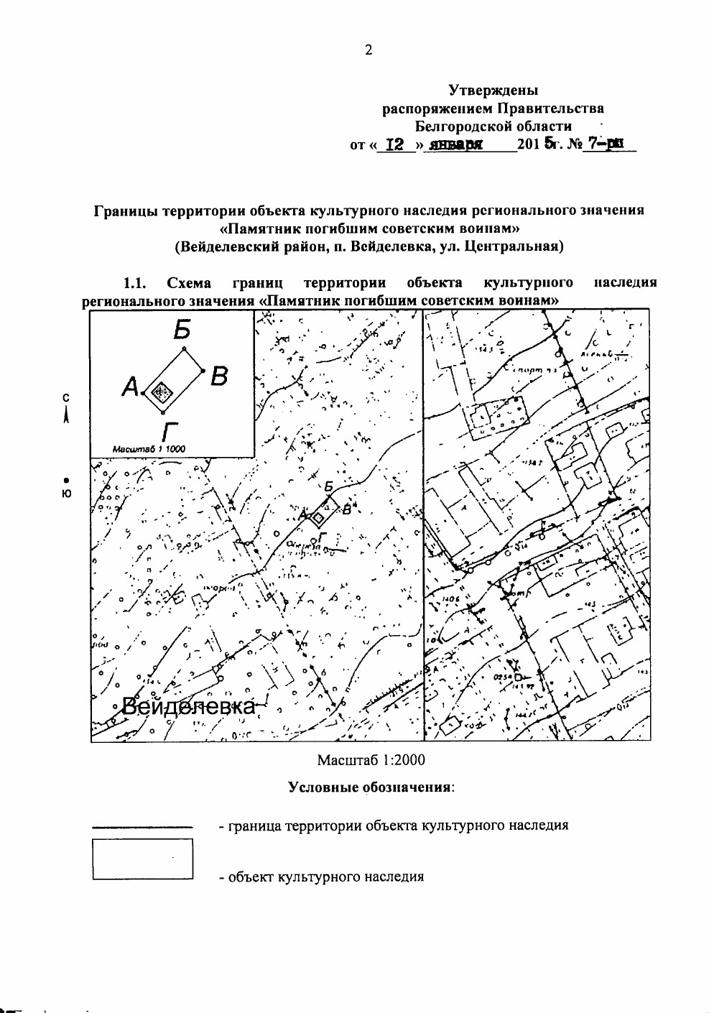
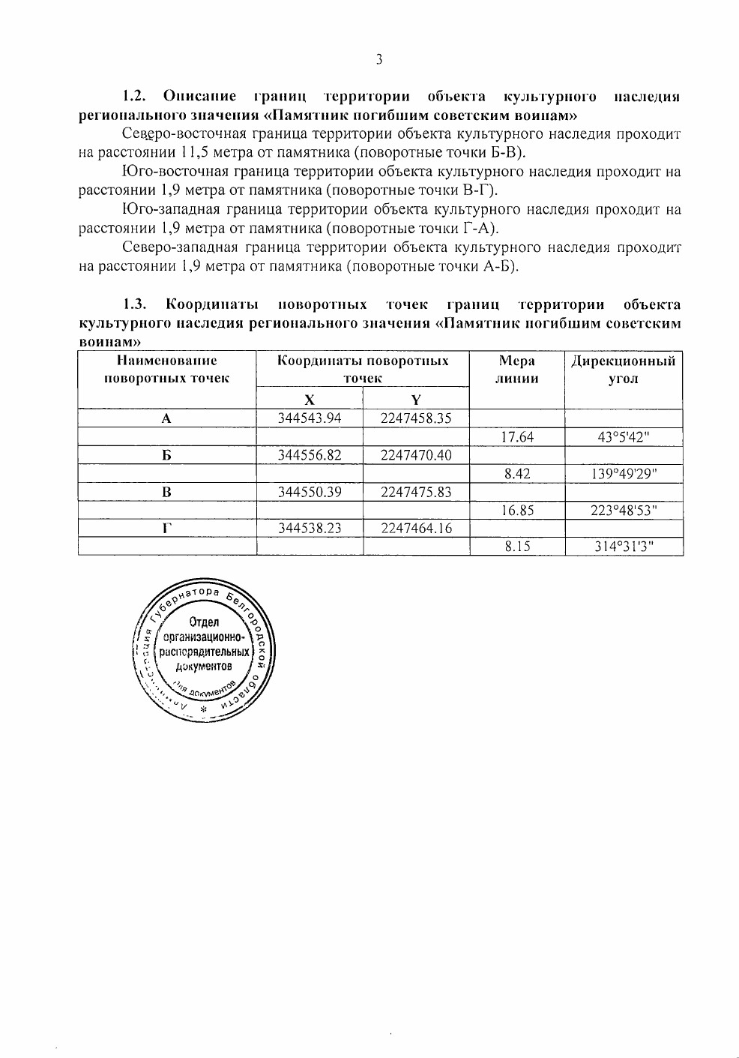
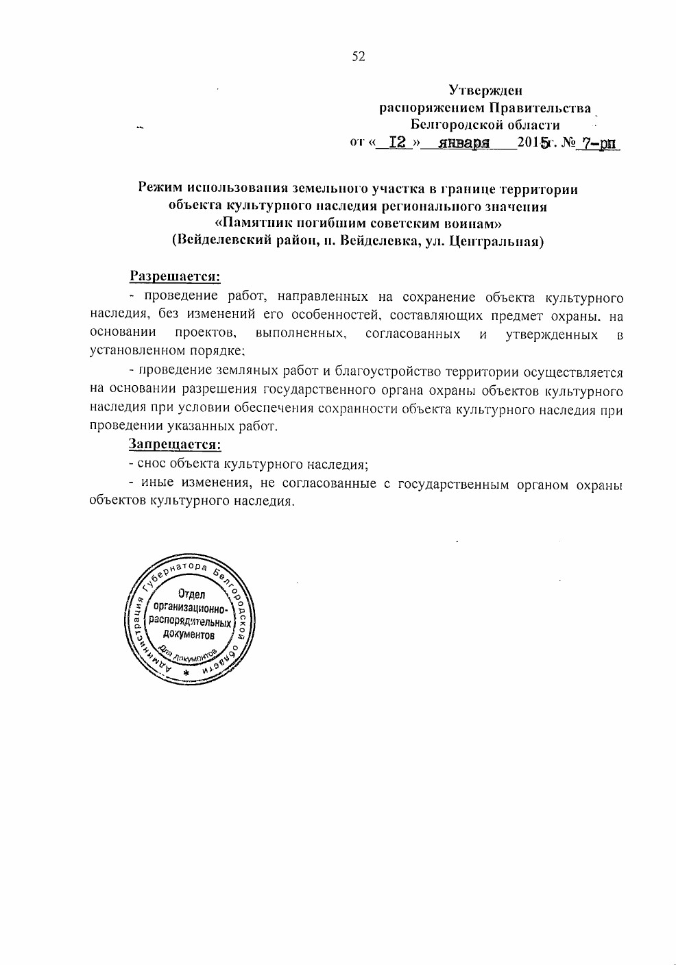

Приложение 2

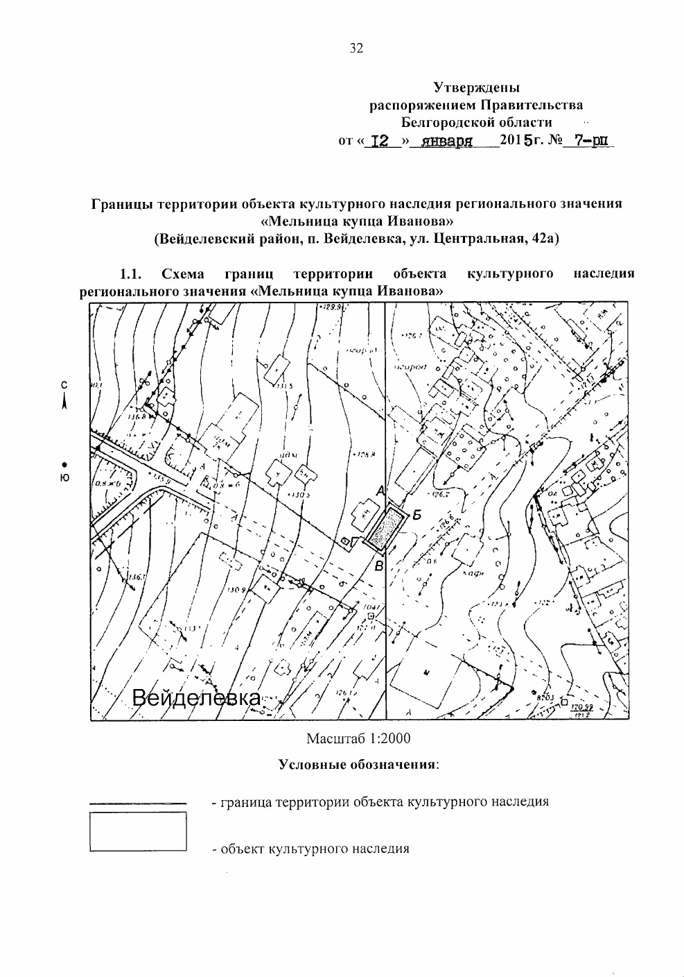

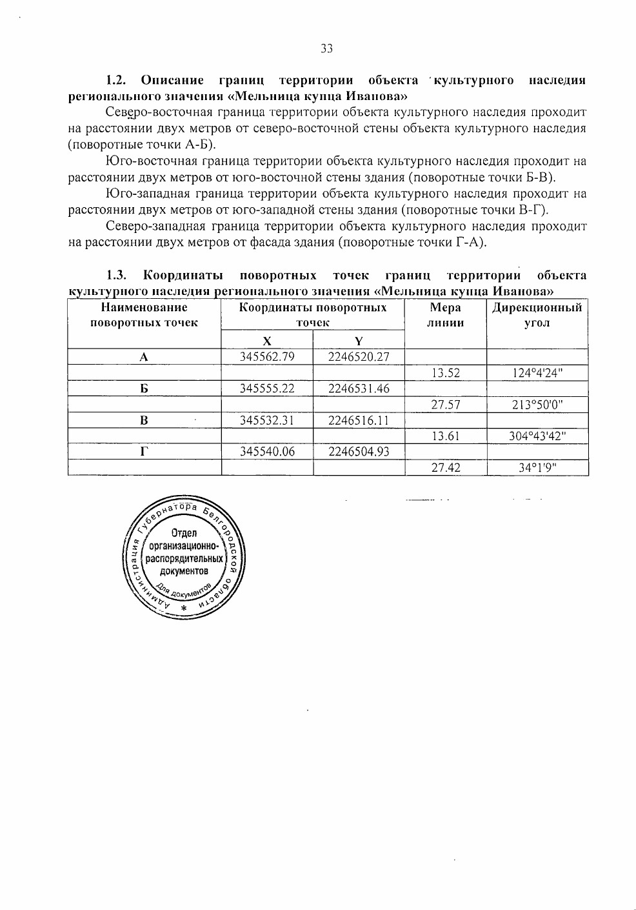

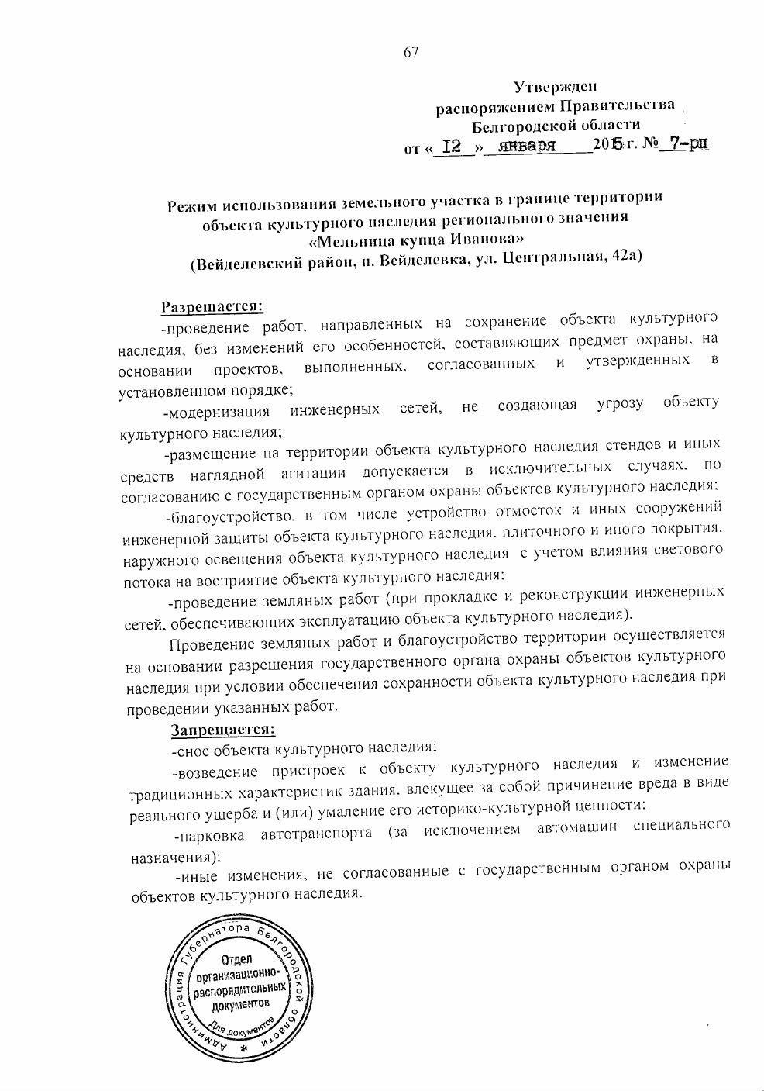

Приложение 3

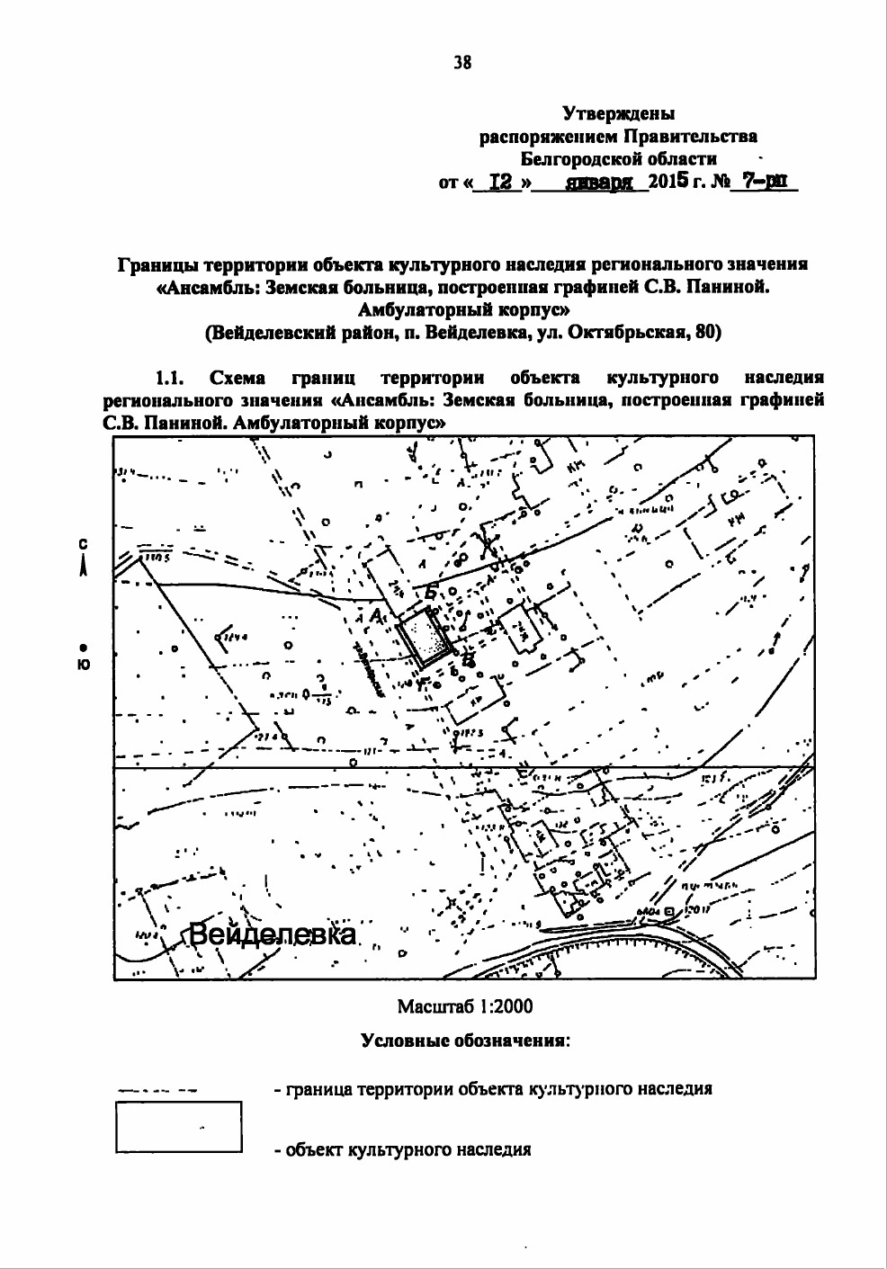
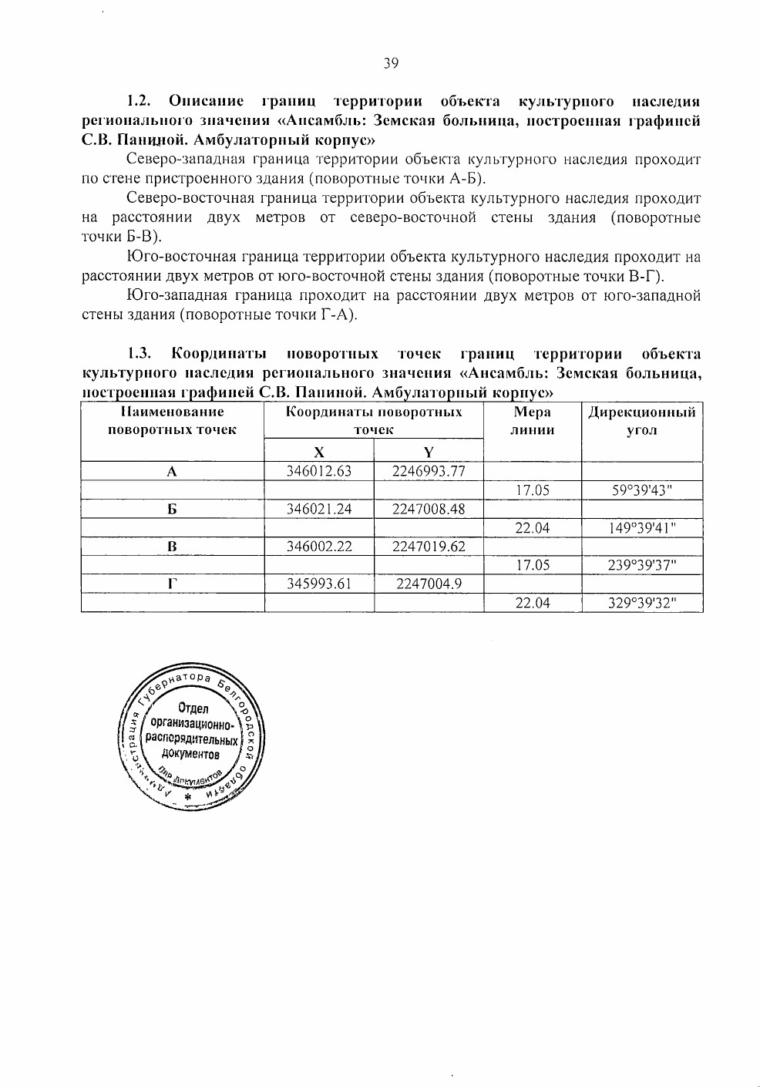

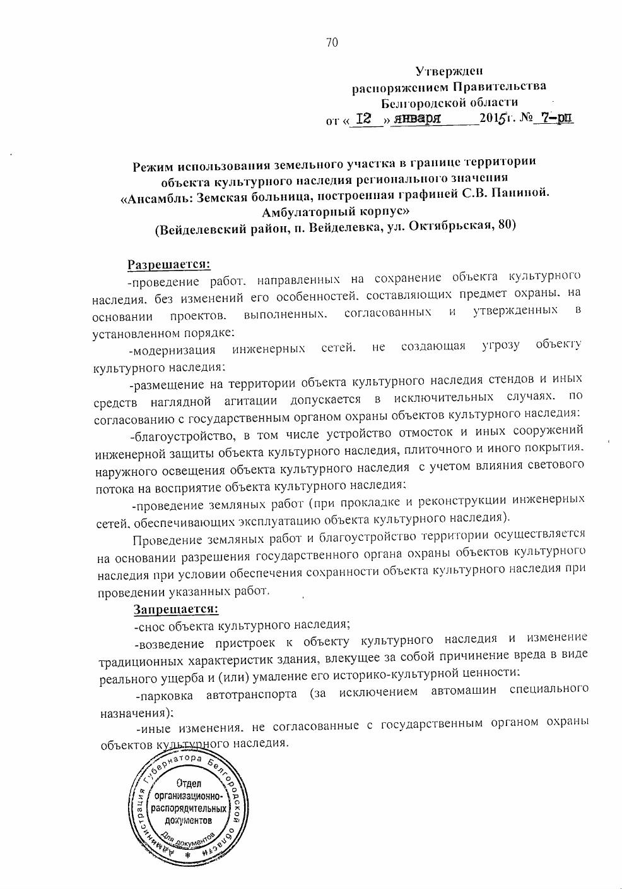
Приложение 4
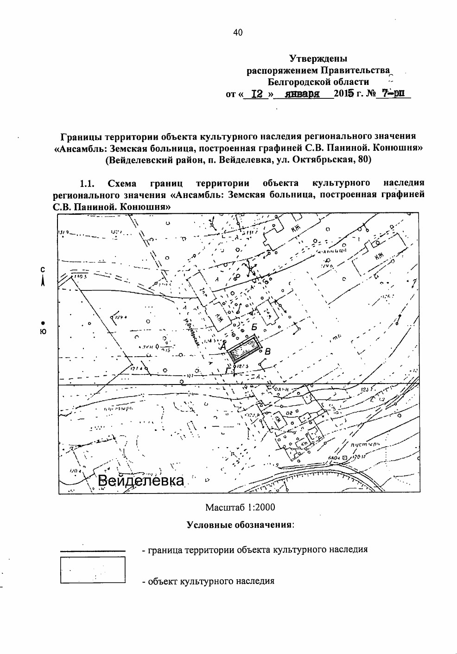
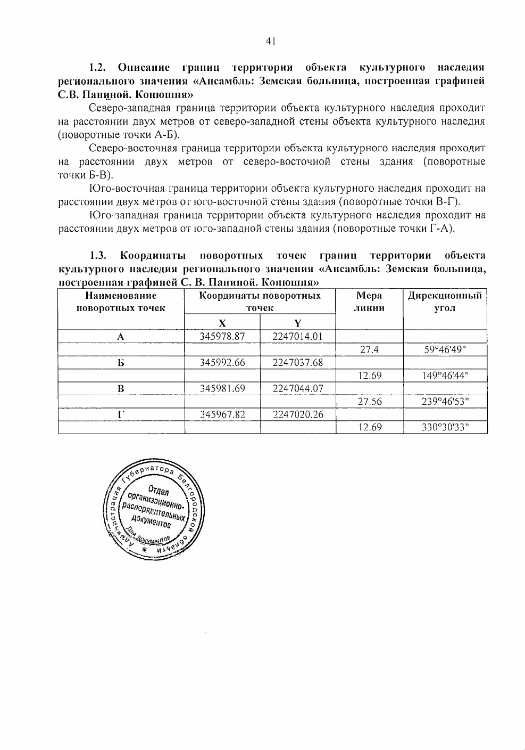

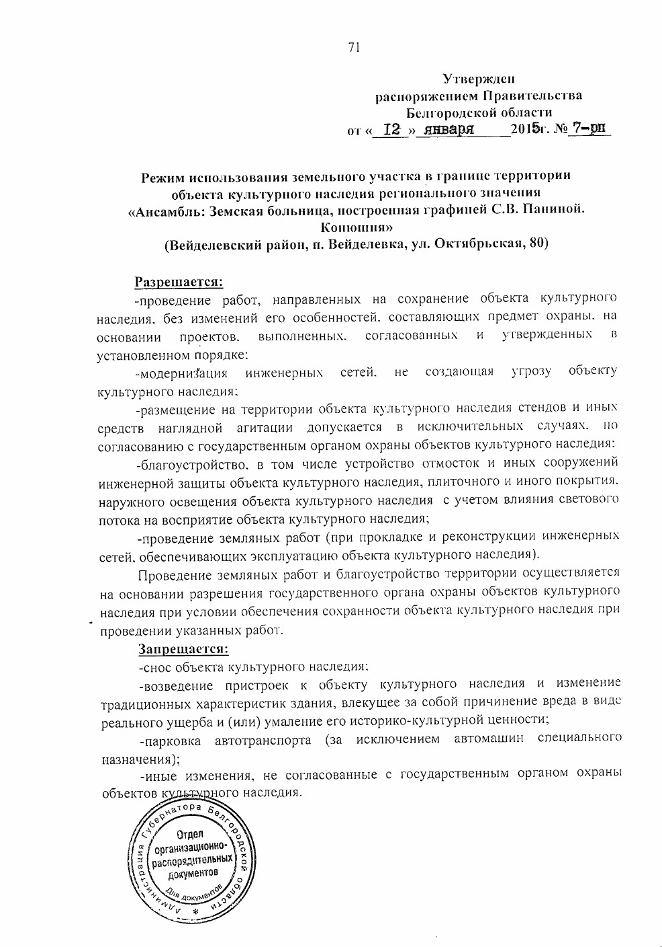

Приложение 5
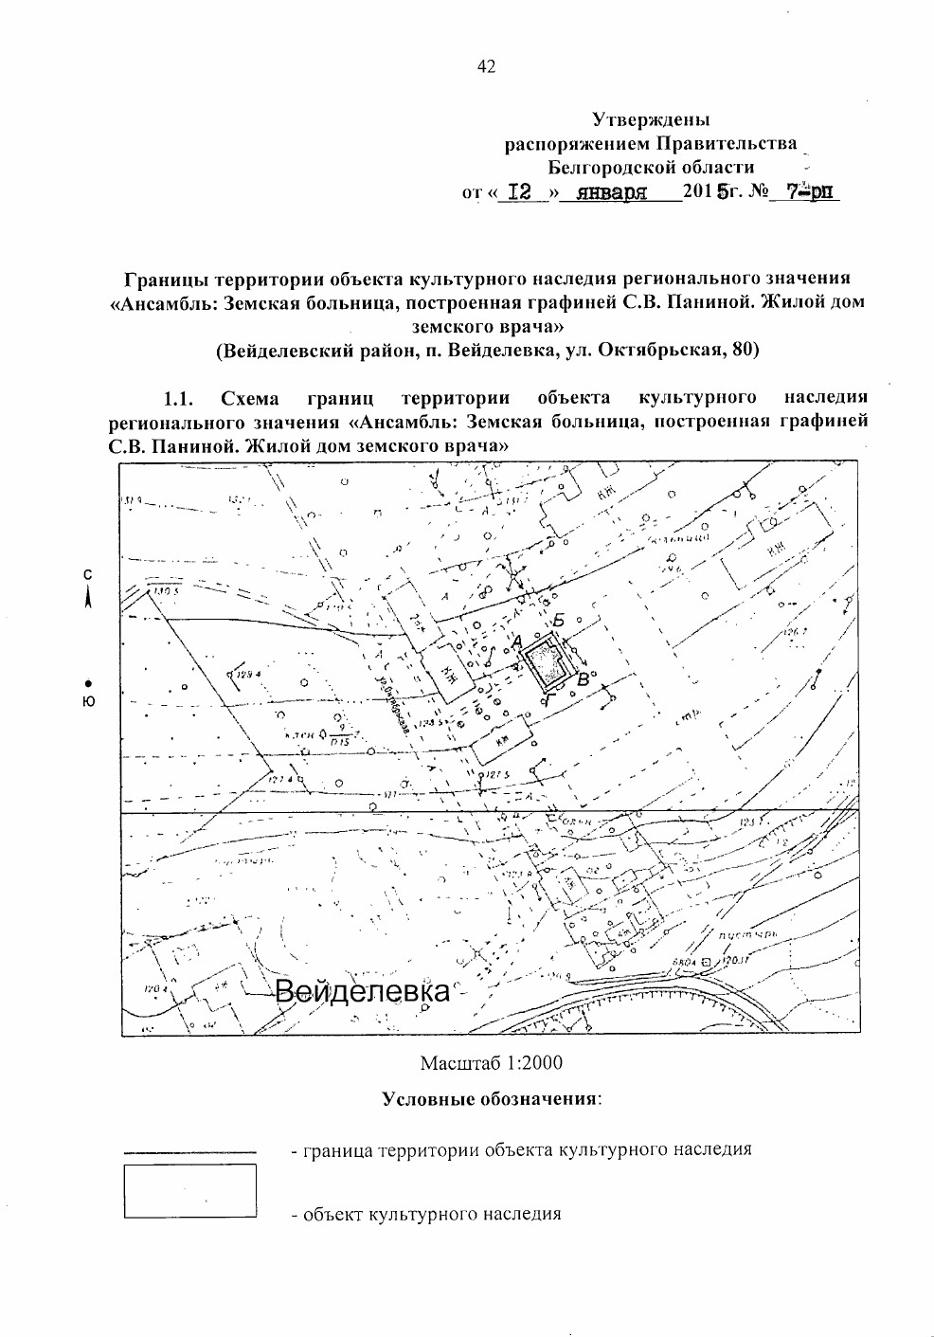
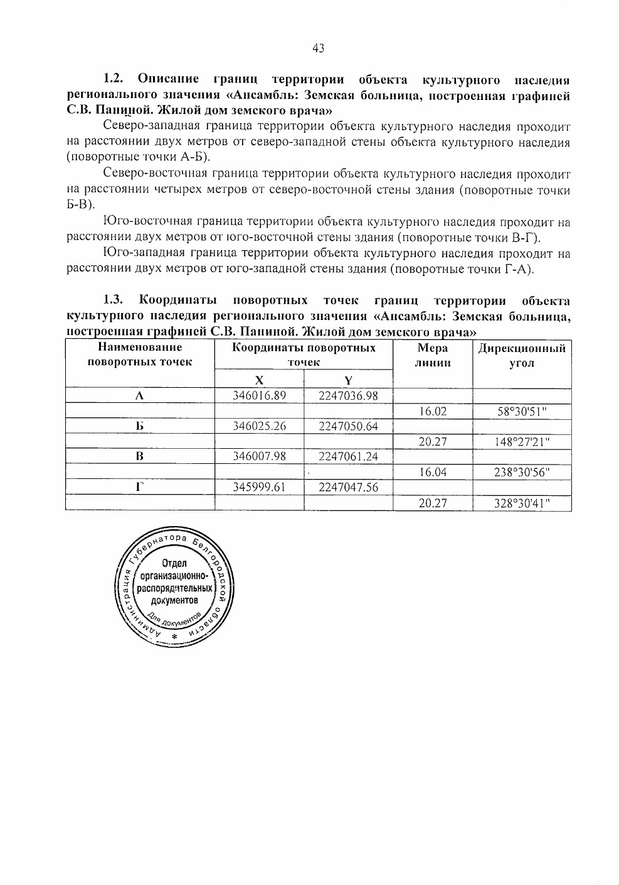
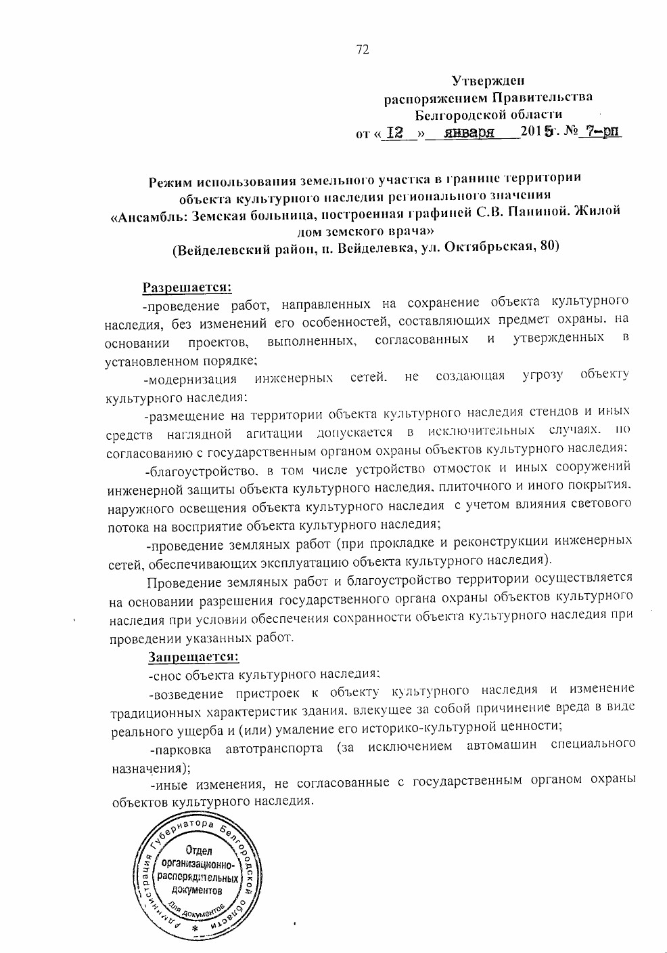

Приложение 6
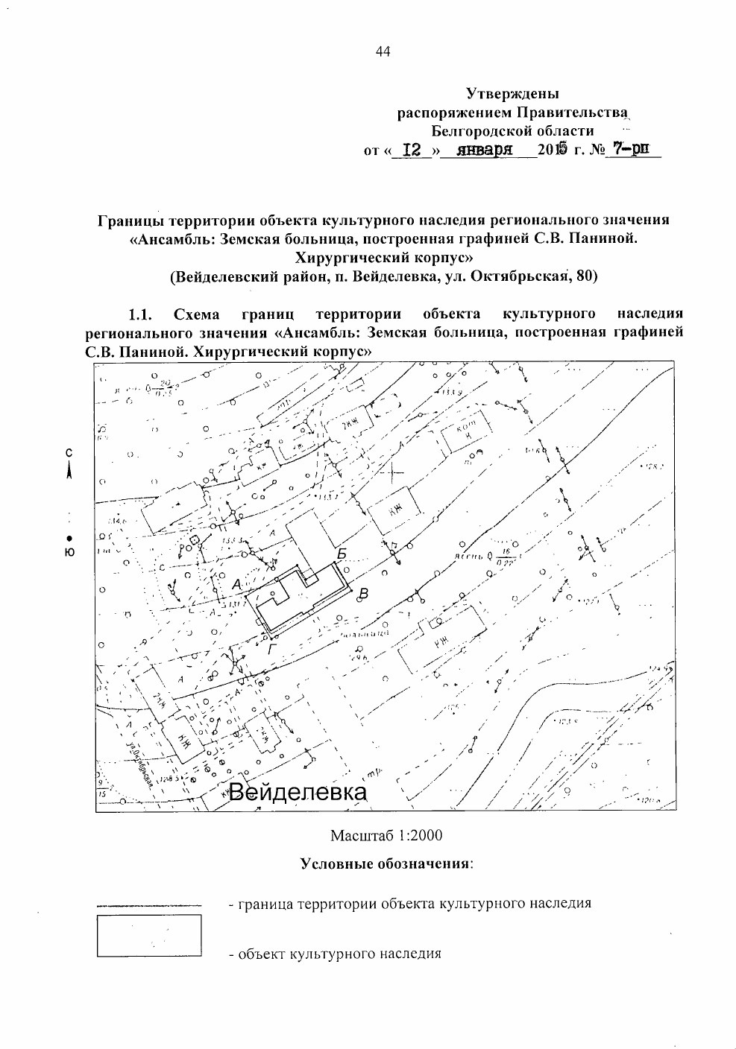

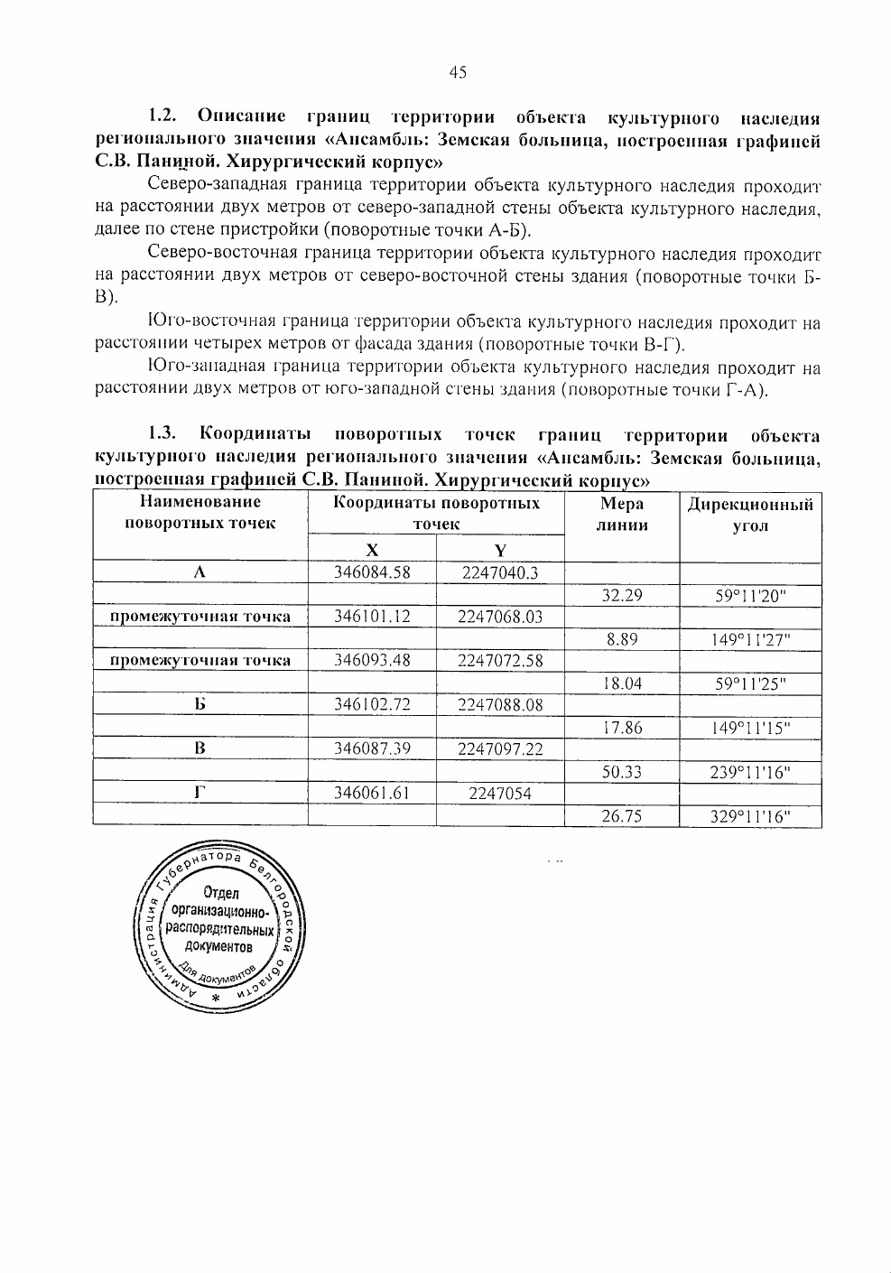
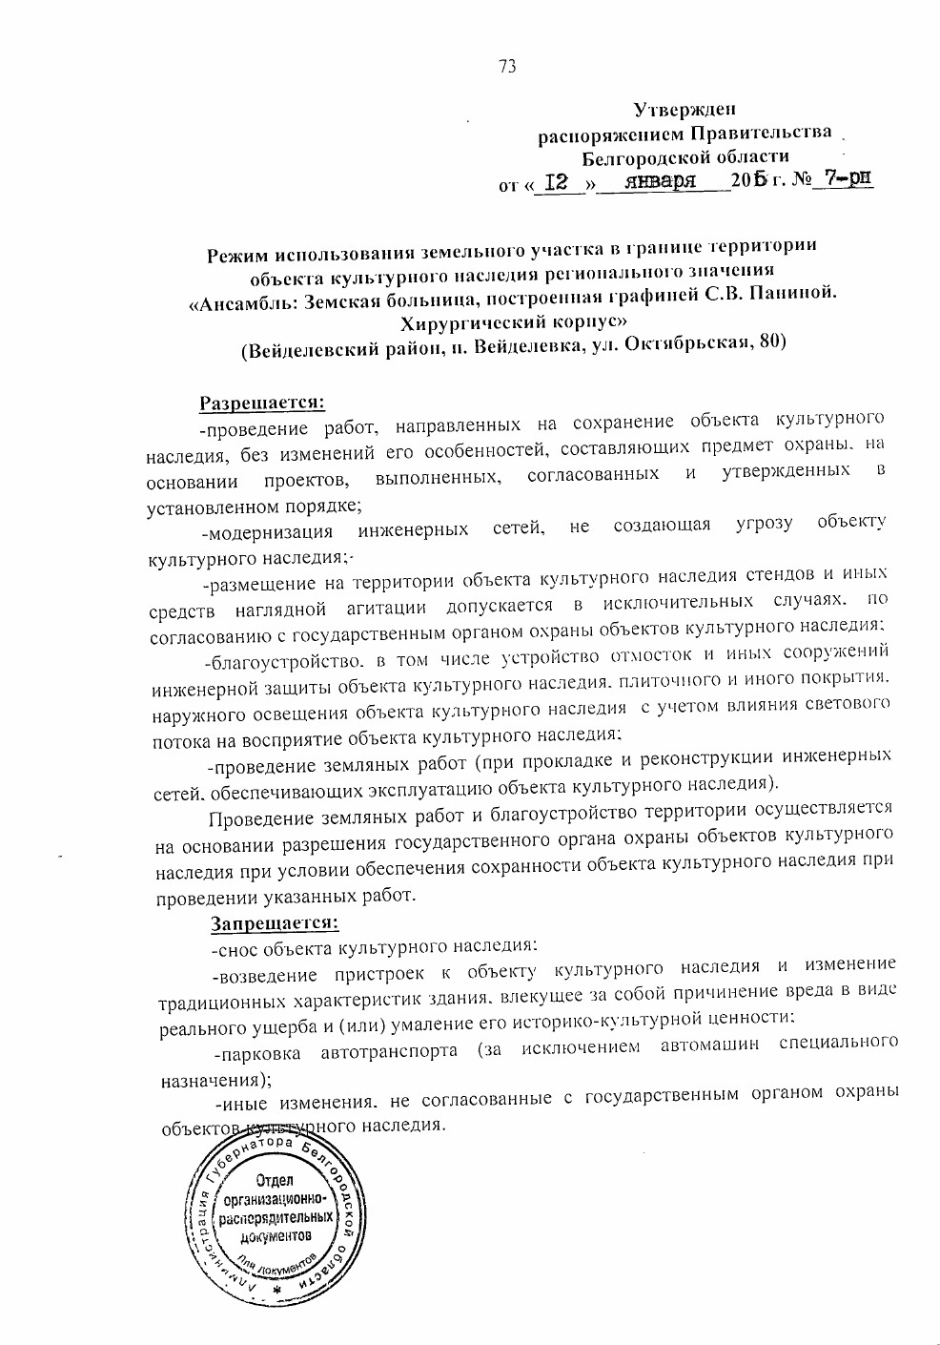

Приложение 7
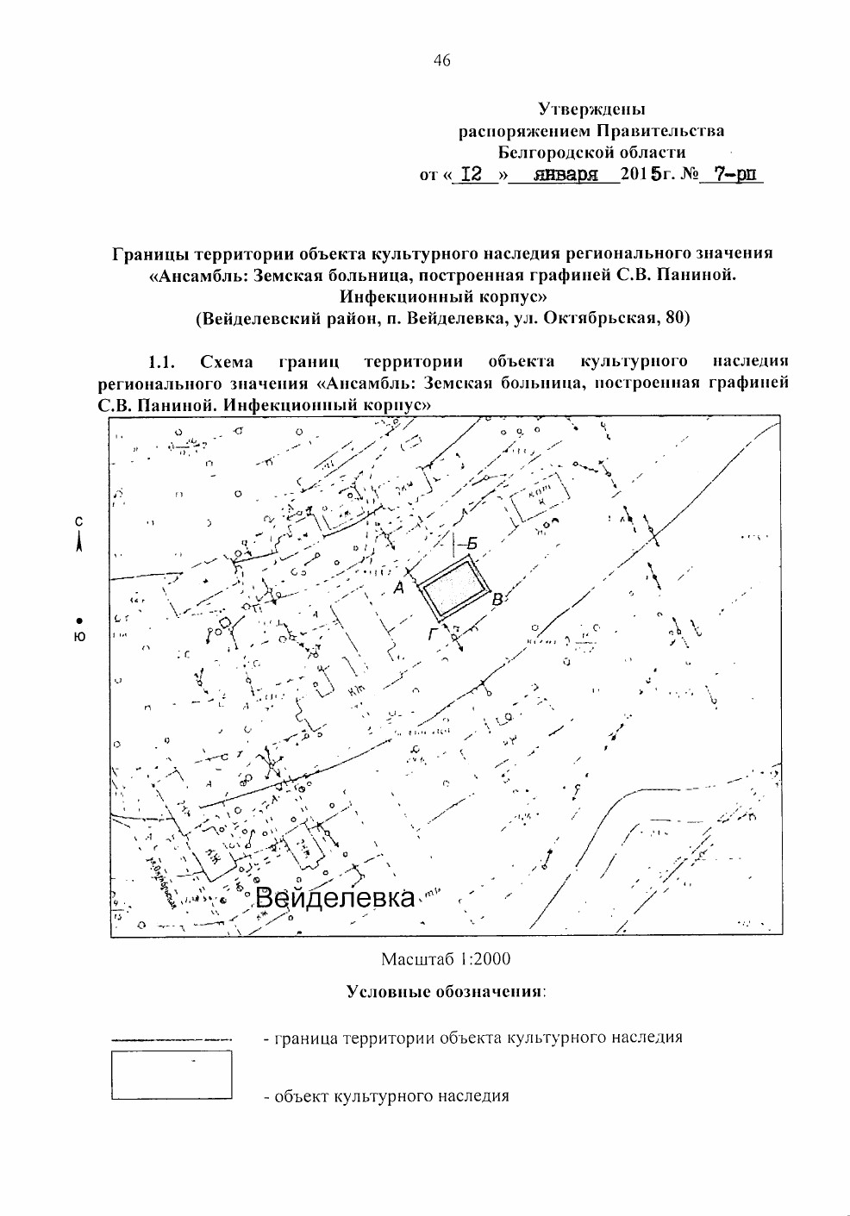
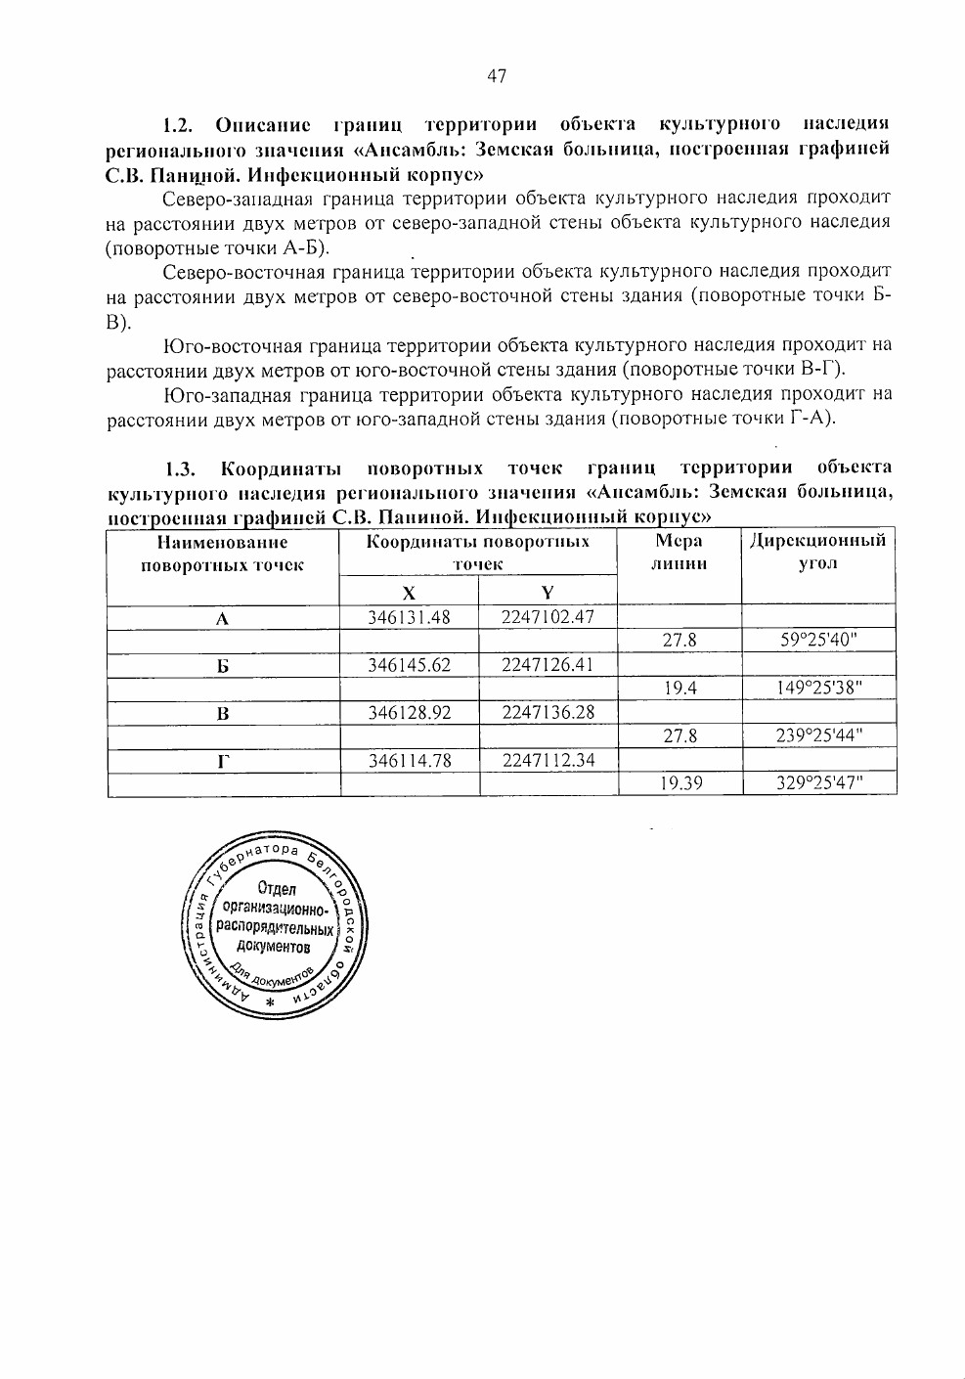

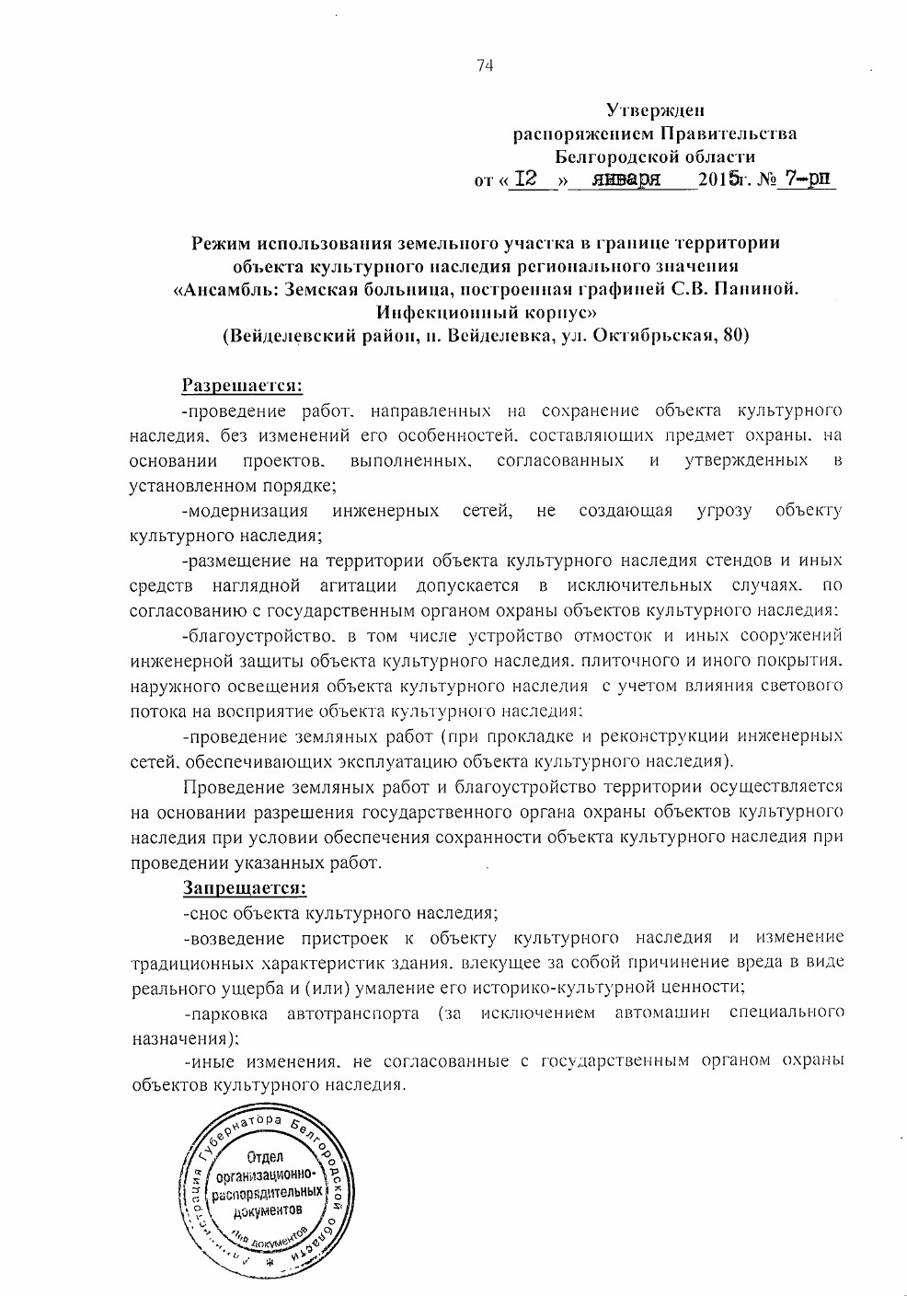
Приложение 8
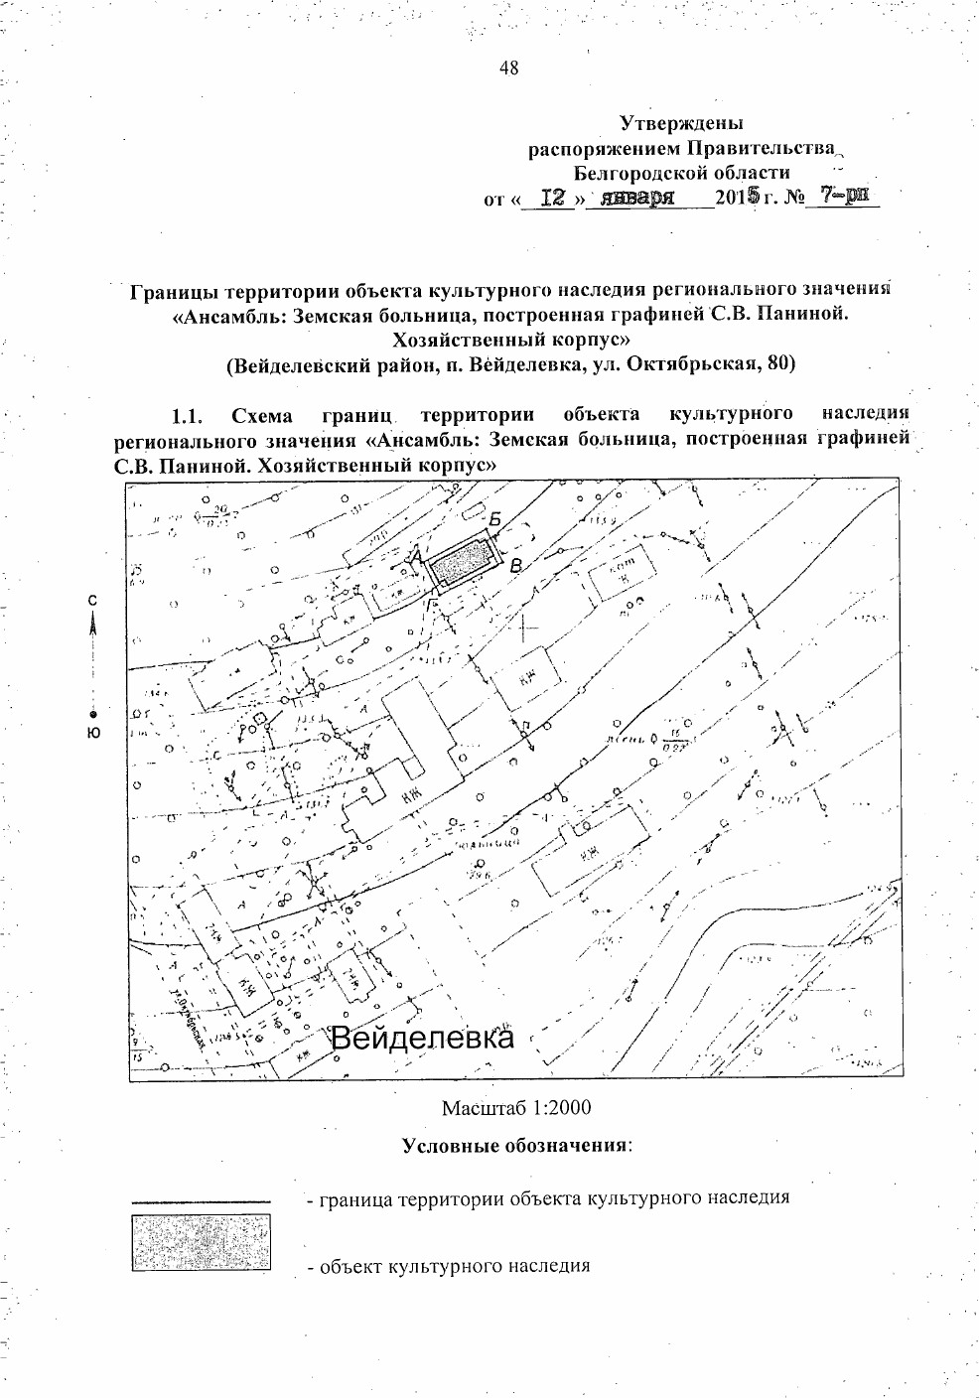
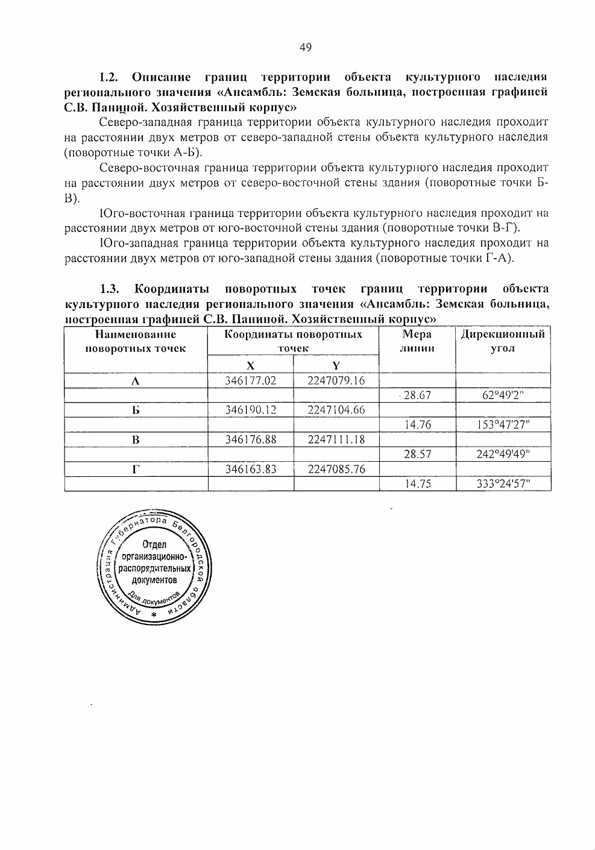

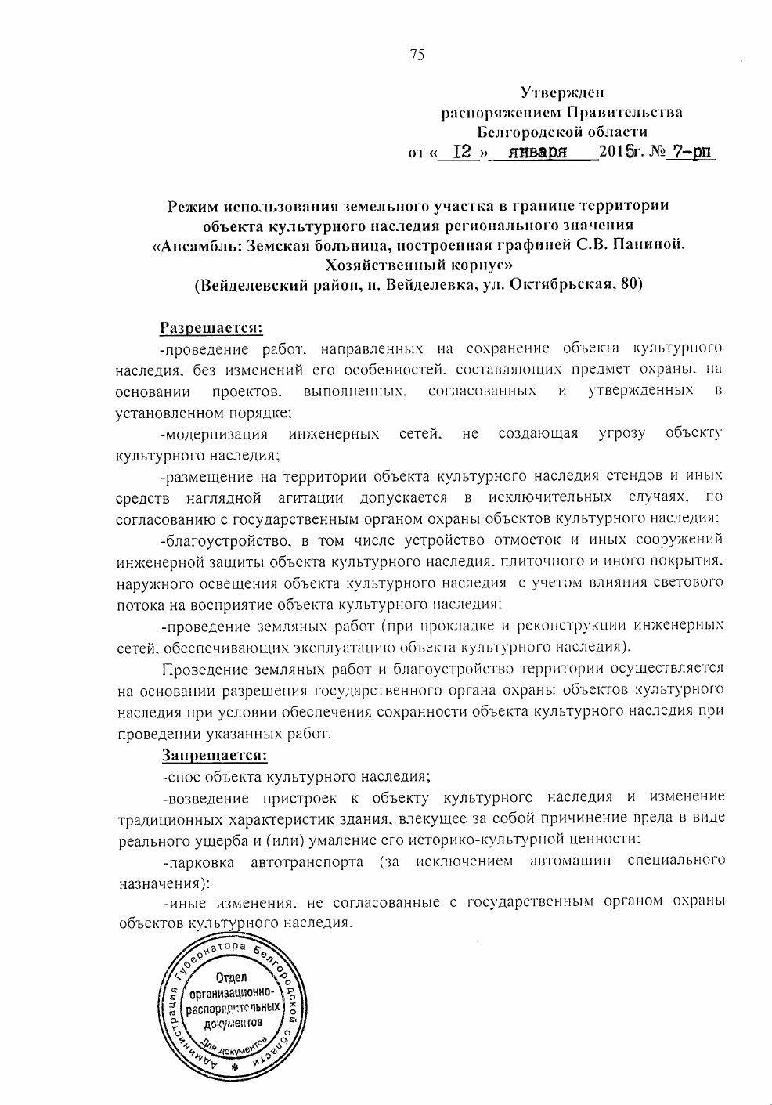
Приложение 9
